

FACULTAD DE POSTGRADO
TRABAJO FINAL DE GRADUACIÓN

CONSTRUCCIÓN DE SISTEMA DE AGUA POTABLE EN LA COMUNIDAD DE GUINOPITO, TEXIGUAT, EL PARAÍSO, HONDURAS.

SUSTENTADO POR:

ALAN EDUARDO CASTAÑEDA ALVARENGA
ANTHONY JOB GUZMAN SÁNCHEZ

PREVIA INVESTIDURA AL TÍTULO DE

MÁSTER EN
ADMINISTRACIÓN DE PROYECTOS

TEGUCIGALPA, FRANCISCO MORAZÁN, HONDURAS, C.A.

DICIEMBRE, 2023

UNIVERSIDAD TECNOLÓGICA CENTROAMERICANA
UNITEC

FACULTAD DE POSTGRADO

AUTORIDADES UNIVERSITARIAS

RECTORA
ROSALPINA RODRÍGUEZ

VICERRECTOR ACADÉMICO NACIONAL
JAVIER ABRAHAM SALGADO LEZAMA

SECRETARIO GENERAL ROGER MARTÍNEZ MIRALDA

DIRECTORA NACIONAL DE POSTGRADO
ANA DEL CARMEN RETTALLY VARGAS

CONSTRUCCIÓN DE SISTEMA DE AGUA POTABLE EN LA COMUNIDAD DE GUINOPITO, TEXIGUAT, EL PARAÍSO, HONDURAS.

TRABAJO PRESENTADO EN CUMPLIMIENTO DE LOS REQUISITOS EXIGIDOS PARA OPTAR AL TÍTULO DE
MÁSTER EN

ADMINISTRACIÓN DE PROYECTOS

ASESOR METODOLÓGICO:

CARLOS ANTONIO TRIMINIO RODRÍGUEZ

ASESOR TEMÁTICO:

HÉCTOR WILFREDO PADILLA
SIERRA

MIEMBROS DE LA TERNA:
LIC. JORGE ESCALANTE
LIC. RIGOBERTO RODRÍGUEZ

DERECHOS DE AUTOR

© Copyright 2023
Alan Eduardo Castañeda Alvarenga
Anthony Job Guzmán Sánchez

Todos los derechos son reservados.

AUTORIZACIÓN DE LOS AUTORES PARA LA CONSULTA, REPRODUCCIÓN PARCIAL O TOTAL Y PUBLICACIÓN ELECTRÓNICA DEL TEXTO COMPLETO DE TESIS DE POSTGRADO

Señores
CENTRO DE RECURSOS PARA EL APRENDIZAJE Y LA INVESTIGACIÓN (CRAI) UNIVERSIDAD TECNOLÓGICA CENTROAMERICANA (UNITEC)

Estimados Señores:

Nosotros, ANTHONY JOB GUZMAN SÁNCHEZ y ALAN EDUARDO CASTAÑEDA ALVARENGA, de Tegucigalpa, autor del trabajo de postgrado titulado: CONSTRUCCIÓN DE SISTEMA DE AGUA POTABLE EN LA COMUNIDAD DE GUINOPITO, TEXIGUAT, EL PARAÍSO, HONDURAS, presentado y aprobado en Tegucigalpa, como requisito previo para optar al título de máster en Administración de Proyectos y reconociendo que la presentación del presente documento forma parte de los requerimientos establecidos del programa de maestrías de la Universidad Tecnológica Centroamericana (UNITEC), por este medio autorizo a las Bibliotecas de los Centros de Recursos para el Aprendizaje y la Investigación (CRAI) de UNITEC, para que con fines académicos puedan libremente registrar, copiar o utilizar la información contenida en él, con fines educativos, investigativos o sociales de la siguiente manera:

- Los usuarios puedan consultar el contenido de este trabajo en las salas de estudio de la biblioteca y/o la página Web de la Universidad.
- Permita la consulta y/o la reproducción a los usuarios interesados en el contenido de este trabajo, para todos los usos que tengan finalidad académica, ya sea en formato CD o digital desde Internet, Intranet, etc., y en general en cualquier otro formato conocido o por conocer.

De conformidad con lo establecido en los artículos 9.2, 18, 19, 35 y 62 de la Ley de Derechos de Autor y de los Derechos Conexos; los derechos morales pertenecen al autor y son personalísimos, irrenunciables, imprescriptibles e inalienables. Asimismo, el autor cede de forma ilimitada y exclusiva a UNITEC la titularidad de los derechos patrimoniales. Es entendido que cualquier copia o reproducción del presente documento con fines de lucro no está permitida sin previa autorización por escrito de parte de UNITEC.

En fe de lo cual se suscribe el presente documento en la ciudad de Tegucigalpa a los cinco días del mes de agosto el año 2023.


ANTHONY JOB GUZMAN SÁNCHEZ
12143014


ALAN EDUARDO CASTAÑEDA ALVARENGA
12143046
* La autorización firmada se encuentra adjunta a mí expediente

FACULTAD DE POSTGRADO

CONSTRUCCIÓN DE SISTEMA DE AGUA POTABLE EN LA COMUNIDAD DE GUINOPITO, TEXIGUAT, EL PARAÍSO, HONDURAS.

ALAN EDUARDO CASTAÑEDA ALVARENGA

ANTHONY JOB GUZMAN SÁNCHEZ

Resumen

El siguiente documento trata acerca del proyecto del sistema de abastecimiento de agua potable para la comunidad de Guinopito en Texiguat, El Paraíso, en donde se presenta el planteamiento de la investigación ( introducción, antecedentes, definición del problema, objetivos y justificación), marco teórico (análisis de la situación actual, teorías de sustento, conceptualización, instrumentos y marco legal), metodología (congruencia metodológica, enfoque y métodos, diseño de la investigación, técnicas, instrumentos, procedimientos aplicados y fuentes de información), resultados y análisis (características de la población, diseño técnico y análisis costo beneficio, conclusiones , recomendación y aplicabilidad (plan de gestión para las diez áreas del conocimiento: integración, alcance, cronograma, costos, calidad, recursos, comunicaciones, riesgos, adquisiciones e interesados).

Palabras claves: (Sistema de abastecimiento de agua potable, Texiguat, Guinopito, plan de gestión, diseño técnico, análisis de costo beneficio

GRADUATE SCHOOL

CONSTRUCCIÓN DE SISTEMA DE AGUA POTABLE EN LA COMUNIDAD DE GUINOPITO, TEXIGUAT, EL PARAÍSO, HONDURAS.

ALAN EDUARDO CASTAÑEDA ALVARENGA

ANTHONY JOB GUZMAN SÁNCHEZ

Abstract
The following document addresses the project of the potable water supply system for the community of Guinopito in Texiguat, El Paraíso. It presents the research proposal, including the introduction, background, problem definition, objectives, and justification. The theoretical framework encompasses an analysis of the current situation, supporting theories, conceptualization, instruments, and legal framework. The methodology section covers methodological consistency, approach and methods, research design, techniques, instruments, applied procedures, and sources of information. The document also includes results and analysis, detailing population characteristics, technical design, cost-benefit analysis, conclusions, recommendations, and applicability (management plan for the ten knowledge areas: integration, scope, schedule, costs, quality, resources, communications, risks, acquisitions, and stakeholders).

Keywords: (Potable water supply sistem, Texiguat, Guinopito, management plan, technical design, Cost-benefit analysis)

ÍNDICE DE CONTENIDO
ÍNDICE DE CONTENIDO 3
CAPÍTULO I. PLANTEAMIENTO DE LA INVESTIGACIÓN 6
1.1 INTRODUCCIÓN 6
1.2 ANTECEDENTES DEL PROBLEMA 6
1.3 DEFINICIÓN DEL PROBLEMA 9
1.3.1 ENUNCIADO DEL PROBLEMA 9
1.3.2 FORMULACIÓN DEL PROBLEMA 10
1.3.3 PREGUNTAS DE INVESTIGACIÓN 10
1.4 OBJETIVOS DEL PROYECTO 10
1.4.1 OBJETIVO GENERAL 10
1.4.2 OBJETIVOS ESPECÍFICOS 11
1.5 JUSTIFICACIÓN 11
CAPÍTULO II. MARCO TEÓRICO 13
2.1 ANÁLISIS DE LA SITUACIÓN ACTUAL 13
2.1.1 ANÁLISIS DEL MACRO ENTORNO 13
2.1.2 ANÁLISIS DEL MICRO ENTORNO 19
2.1.3 ANÁLISIS INTERNO 24
2.2 TEORÍAS DE SUSTENTO 25
2.3 CONCEPTUALIZACIÓN 34
2.4 INSTRUMENTOS 36
2.4.1 Estación total 36
2.4.2 AutoCad 36
2.4.3 Civil 3D 37
2.4.4 Epanet 37
2.4.5 Microsoft Project 37
2.4.6 Microsoft Excel 37
2.4.7 Google Earth 38
2.4.8 GPS 38
2.4.9 GOOGLE FORMS 38
2.5 MARCO LEGAL 38
CAPÍTULO III. METODOLOGÍA 46
4.1 CONGRUENCIA METODOLÓGICA 46
3.1.1 MATRIZ METODOLÓGICA 46
3.1.3 OPERACIONALIZACIÓN DE LAS VARIABLES 48
3.1.4 HIPÓTESIS 52
3.2 ENFOQUE Y MÉTODOS 52
3.3 DISEÑO DE LA INVESTIGACIÓN 53
3.3.1 POBLACIÓN 53
3.3.2 MUESTRA 53
3.3.3 TÉCNICAS DE MUESTREO 54
3.4 TÉCNICAS, INSTRUMENTOS Y PROCEDIMIENTOS APLICADOS 55
3.4.1 TÉCNICAS 55
3.4.2 INSTRUMENTOS 55
3.4.3 PROCEDIMIENTOS 55
3.5 FUENTES DE INFORMACIÓN 56
3.5.1 FUENTES PRIMARIAS 56
3.5.2 FUENTES SECUNDARIAS 56
CAPÍTULO IV. RESULTADOS Y ANÁLISIS 57
4.1 INFORME DE PROCESO DE RECOLECCIÓN DE DATOS 57
4.2 RESULTADOS Y ANÁLISIS DE LAS TÉCNICAS APLICADAS 57
4.2.1 VARIABLE 1: ANÁLISIS DE MERCADO 58
4.2.2 VARIABLE 2: ESTUDIO TÉCNICO 62
4.2.3 VARIABLE 3: ANÁLISIS FINANCIERO 87
CAPÍTULO V. CONCLUSIONES Y RECOMENDACIONES 91
5.1 CONCLUSIONES 91
5.2 RECOMENDACIONES 92
CAPÍTULO VI. APLICABILIDAD 93
6.1 NOMBRE DE LA PROPUESTA 93
6.2 ÁREAS DE CONOCIMIENTO DE LA GESTIÓN DE PROYECTOS 93
REFERENCIAS BIBLIOGRÁFICAS 270
ANEXOS 271
Anexo 1. Entrevistas 271
Anexo 2. Encuestas 274
Anexo 3. Constancia de validación 277
Anexo 4. Constancia de compromiso del asesor temático 278
Anexo 5. Fichas de costos 279

CAPÍTULO I. PLANTEAMIENTO DE LA INVESTIGACIÓN
“La investigación es un conjunto de procesos sistemáticos, críticos y empíricos que se aplican al estudio de un fenómeno o problema” (Fernández & Mortier, 2005, pág. 4).

INTRODUCCIÓN
El presente documento presenta el análisis para la construcción de un sistema de agua potable para una comunidad que presenta muchos problemas con el acceso al agua potable para su consumo tal y como lo es la comunidad de el Guinopito, Texiguat, El Paraíso. Dicha investigación se realizará entorno al desarrollo de dicho proyecto, analizando su prefactibilidad tanto técnica como económica para de esta forma brindar una solución viable a la falta de acceso a agua potable a la que la comunidad se enfrenta.
A lo largo del documento se presenta información que sustenta dicha investigación, justifica y da razón de ser al presente documento, brindando detalles técnicos acerca del diseño y la construcción de una línea de conducción de agua potable, un tanque de almacenamiento de agua y una red de distribución de agua potable, cubriendo una distancia de alrededor de 1.6 kilómetros aproximadamente.

ANTECEDENTES DEL PROBLEMA
En América Latina, gran cantidad de las personas que cuentan con servicios de agua potable observan deficiencias en la calidad del agua, mantenimiento y operación precario de los servicios, sistemas que no funcionan a todas horas del día, plantas de tratamiento de aguas con baja eficiencia, conexiones domiciliarias clandestinas y falta de desinfección del agua potable.
A pesar de que en la región latino americana, las condiciones y situaciones son variables según su ubicación geográficas, clima, políticas y normas, las condiciones no son altamente variables por lo cual se puede tomar como ejemplo a México en el año del 2013 donde se construyó una infraestructura hidráulica en la ciudad de Guadalajara, México. Desde la construcción de su primera obra que fueron las galerías filtrantes se pudo brindar el abastecimiento de agua de manera colectiva; las galerías filtrantes basan su funcionamiento en aguas freáticas y subterráneas.
En el caso específico de Honduras se puede observar que el país cuenta con la fortuna de ser una nación privilegiada esto debido a que se encuentra bañado en sus dos costas por océanos, además cuenta con un clima tropical y un rico relieve montañoso el cual permite una numerosa red hídrica compuesta por 25 cuencas, 133 subcuencas y 6,845 microcuencas la cual a pesar del privilegio cuenta con múltiples deficiencias a nivel nacional debido a la falta de accesibilidad al agua en algunas zonas y sectores del país o a procedimientos de saneamiento a la altura de ser llamada agua potable, esta contradicción se debe a un conglomerado de factores sociales, económicos, falta de infraestructura, falta de organización como comunidad entre otros.
Un ejemplo de resolución de esta problemática en el país fue la de dotar de un sistema de abastecimiento de agua potable en el año 2015 a tres comunidades del departamento de Choluteca, municipio del triunfo: Azacualpa, Carao Abajo y Santa Catarina. El proyecto incluyó la construcción de una captación, un sistema de bombeo, una línea de impulsión, un depósito y una red de distribución.
El municipio de Texiguat es uno de los diecinueve municipios de El Paraíso, precisamente Texiguat se encuentra localizado a 94 kilómetros de la cabecera departamental de El Paraíso, Yuscarán y a 92 kilómetros de la ciudad de Tegucigalpa, sin embargo, al igual que los demás municipios del sur de El Paraíso como ser Soledad, Vado Ancho, Liure, San Lucas, Yauyupe, entre otros, se encuentran más familiarizados con Choluteca, debido a la gran distancia que se presenta entre estos municipios y la cabecera departamental y sobre todo por el estado de la carretera y que la ciudad de Choluteca se encuentra a solamente 60 kilómetros de distancia y el estado de la carretera se encuentra en mejor estado, debido a todo esto se explica la razón porque el municipio de Texiguat ha sido tan olvidado, creando inmensos conflictos a su población, en sectores de infraestructura vial, salud, educación, apoyo social y entre ellos, críticos conflictos en cuanto al tema de agua potable.
El 34.96% de la población tiene acceso al servicio de agua mediante sistema de acueducto, también recibe agua mediante agua domiciliar de pozo comunal con un porcentaje de 32.7% otra parte de la población usa el servicio de llave publica/fuente con 15.49% la población que acarrea agua de los ríos o quebradas cercanas a su comunidad son un 14%. (Focal H, 2018, p.60)
Según Focal H la comunidad de el Guinopito, Texiguat El Paraíso, pertenece al 14% de las comunidades que se ven en la obligación de acarrear agua, en la mayoría de los casos son los niños y mujeres los encargados de acarrear por largas distancias baldes o tambos de agua, las personas que cuentan con más posibilidades pagan por el acarreo del agua ya sea en burro o a caballo, como también en tanque cisterna.
El municipio de Texiguat principalmente se alimenta del agua del rio de Texiguat, rio que proviene de nacientes de la montaña de Izopo al sur oriente de la ciudad capital de Honduras, Tegucigalpa, a lo largo del camino a Texiguat dicho rio se va alimentando y aumentando su caudal al encontrarse y unirse con quebradas y riachuelos como ser el Coyolar y Salalica en Nueva Armenia, en Maraita con la quebrada Temepechin. Este mismo rio se desprende dentro del municipio y se les conoce a sus ramales como Rio chiquito y Rio Arriba.
En el caso en específico del proyecto “Construcción De Sistema De Agua Potable En La Comunidad De Guinopito, Texiguat, El Paraíso, Honduras.” la fuente de abastecimiento del agua se analiza directamente desde una naciente de agua existente en la comunidad de el Guinopito que proviene del agua subterránea almacenada y drenada por las propias montañas.
Debido a la gran cantidad de problemas a la que la alcaldía municipal de Texiguat se enfrenta en cuanto a temas de infraestructura ha decidido contratar los servicios de CONSUPROG S DE R.L. una empresa constructora con años de experiencia en la región, la cual conoce los problemas de la zona y cuenta con personal técnico capacitado para dar solución a cualquier tipo de necesidad de infraestructura la cual el municipio solicite y en este caso en específico ha decidido realizar su análisis técnico al respecto de la construcción del proyecto de sistema de agua potable para la comunidad de Guinopito y se encuentra en entera disposición de ser de apoyo en su totalidad para la presente investigación.
Para el año 2021, la empresa constructora Consuprog fue la encargada de realizar el proyecto “Agua potable para la aldea de El Jobal, Texiguat, El Paraíso.” se puede decir que este proyecto contaba con las mismas condiciones y necesidades del actual proyecto el cual investigamos debido a que es una comunidad que se encontraba alejada del rio y además a una diferencia de altura significativamente más alta, sin embargo una visita preliminar, el levantamiento de un perfil topográfico, analizar las necesidades, fue lo que dio como resultado un diseño de un sistema de agua que cumpliera con las necesidades de la comunidad, contado con un tanque de almacenamiento, una línea de conducción y otra de distribución brindándole agua a cada una de las viviendas de la comunidad.
De igual forma, la comunidad de El Hachero en el año 2022 fue intervenida con un proyecto que si bien es cierto era de menor dimensión, esto ya que dicha comunidad cuenta solamente con 36 viviendas, sin embargo, se logró el objetivo de suministrar agua a la comunidad de El Hachero que una de las importancias de suplir de agua esta comunidad se debe a que en dicha comunidad existente un centro de salud municipal el cual exige contar con agua potable de forma constante y fue así como la alcaldía municipal, abrió las puertas a dicho proyecto el cual al día de hoy es quien mantiene abastecida a la comunidad de agua y además al centro de salud al que de forma mensual atiende a más de 300 personas.
Los proyectos de construcción de sistemas de agua potable realizados tanto en el Jobal como en el Hachero en Texiguat, El Paraíso. nos sirven como ejemplo de casos de éxito, los cuales deben estar siempre presentes al momento de diseñar y ejecutar un proyecto de esta misma índole que se encuentre bajo las mismas o condiciones muy similares, para con ello lograr aumentar las posibilidades de éxito.

1.3 DEFINICIÓN DEL PROBLEMA
En realidad, plantear el problema no es sino afinar y estructurar más formalmente la idea de investigación. El paso de la idea al planteamiento del problema en ocasiones puede ser inmediato, casi automático, o bien llevar una considerable cantidad de tiempo; ello depende de cuán familiarizado esté el investigador con el tema a tratar, la complejidad misma de la idea, la existencia de estudios antecedentes, el empeño del investigador, el enfoque elegido (cuantitativo, cualitativo o mixto) y sus habilidades personales. (Hernández y otros, Metodología de la investigación, 2006, pág. 9)

1.3.1 ENUNCIADO DEL PROBLEMA
Al igual que muchos municipios a nivel nacional, Texiguat se encuentra con altas complicaciones en cuanto a los temas de agua potable, existen múltiples comunidades dentro del municipio que debido a que se encuentran alejadas del rio, topografías irregulares y falta de fuentes de agua se encuentran en severos problemas en cuanto a su abastecimiento de agua potable, dichos factores repercuten directamente en la calidad de vida de los habitantes, trayendo consigo limitaciones a la vida de los habitantes e incluso puede llegar a involucrar enfermedades de por medio al verse en la obligación de utilizar fuentes de agua que no son potables o en su defecto a reducir el consumo habitual necesario de agua para un ser humano.
Texiguat cuenta con una población total de 8,110 habitantes, clasificados así: 3,908 mujeres y 4,402 hombres, existe un promedio de 4.8 personas por vivienda y una densidad poblacional de 40 habitantes por Km2, distribuido en 8 barros, 8 aldeas, 2 colonias y 133 caseríos, para el caso en específico de la comunidad de Guinopito existen 117 viviendas y se estima beneficiar a un total de 562 personas. (FOCAL H, 2018, pág. 65)

1.3.2 FORMULACIÓN DEL PROBLEMA
Como oportunidad de mejora, la comunidad de Guinopito al tener acceso en un futuro a un proyecto de abastecimiento de agua potable abre puertas a otros proyectos como un sistema de alcantarillado sanitario, pavimentación de la calzada, construcción de centros educativos y aumento de actividad económica (agricultura y ganadería).
Ante tal situación se plantea la siguiente interrogante: ¿Es factible técnicamente y económicamente el proyecto: Construcción de sistema de agua potable en la comunidad de Guinopito, Texiguat, El Paraíso, Honduras?

1.3.3 PREGUNTAS DE INVESTIGACIÓN
- ¿Cuáles son las características de la población beneficiaria?
- ¿Qué investigaciones se requiere hacer para la parte técnica del proyecto?
- ¿Cuál es la relación costo/beneficio del proyecto?
- ¿Qué factores se deben tomar en cuenta en el proceso de gestión del proyecto?

1.4 OBJETIVOS DEL PROYECTO
“Objetivos de investigación: tienen la finalidad de señalar a lo que se aspira en la investigación y deben expresarse con claridad, pues son las guías del estudio” (Hernández & Fernández & Baptista, 2003, p.11).

1.4.1 OBJETIVO GENERAL
Determinar la factibilidad técnica y económica del proyecto: “Construcción de sistema de agua potable en la comunidad de Guinopito, El Paraíso, Honduras” mediante utilización de normativas del SANAA, análisis económico y planificación del proyecto, para dotar a la comunidad de agua potable.

1.4.2 OBJETIVOS ESPECÍFICOS
- Caracterizar los datos de la población que será beneficiada.
- Realizar el diseño técnico mediante normativa del SANAA y el CHOC-08 de la línea de distribución, línea de conducción y tanques de almacenamiento.
- Evaluar la factibilidad económica del proyecto mediante un análisis de costo/beneficio.
- Realizar el plan de gestión de proyectos luego de determinar su factibilidad técnica y
económica del proyecto.

1.5 JUSTIFICACIÓN
El desarrollo de esta investigación es de mucha importancia debido a que la población del Guinopito, Texiguat, en el departamento de El Paraíso, necesita un abastecimiento de agua que cumpla los requisitos de ser constante y potable y mediante un análisis técnico y financiero se evaluara que tan factible es técnica y financieramente diseñar y construir un sistema de agua potable en comparación de continuar con la compra y acarreo de agua desde su naciente.
Se contempla que los beneficiarios directos de este proyecto serán 117 viviendas en la cual en conjunto se contempla un promedio de 4.8 habitantes por vivienda, dando como resultado aproximadamente 562 beneficiarios, esto entre niños, niñas, adultos y adultos mayores los cuales se beneficiarán al contar con agua potable directamente en cada una de sus viviendas, abriendo paso a nuevos proyectos como escuelas, alcantarillados sanitarios, centros de salud, pavimentado de calles entre otros.
El desarrollo de dicho proyecto ayudaría de forma directa a la comunidad a obtener agua potable para su consumo, reduciendo los tiempos y esfuerzos que conlleva el acarreo por largas distancias de agua, reduciendo los costos que implica acarrear el agua por diferentes medios como ser por medio de burros, caballo o incluso tanque cisterna y tomando en cuenta las enfermedades que la falta de un sistema de agua potable para la región implica.
Este proyecto puede funcionar además como referencia, abriendo una brecha para futuros proyectos dentro del municipio de Texiguat, así mismo aumentando la confianza y credibilidad de los lideres de las comunidades y entidades gubernamentales, desencadenando así un mayor deseo de inversión en proyectos de esta índole por parte de todos los interesados, sirviendo también como una guía de lecciones aprendidas para responder ante necesidades similares en temas de abastecimiento de agua potable en el municipio.

CAPÍTULO II. MARCO TEÓRICO
“Marco teórico Es un compendia escrito de artículos, libros y otros documentos que describen el estado pasado y actual del conocimiento sabre el problema de estudio. Nos ayuda a documentar como nuestra investigación agrega valor a la literatura existente” (Hernández y otros, Metodología de la investigación, 2006, pág. 64).

ANÁLISIS DE LA SITUACIÓN ACTUAL
“1 de cada 3 personas en el mundo no tiene acceso a agua potable” (UNICEF, 2019).

2.1.1 ANÁLISIS DEL MACRO ENTORNO
El tener disponibles fuentes de agua potable permite que el ser humano tenga una buena calidad de vida, desarrollo y poseer una buena salud, ya que diariamente en el mundo ocurren fallecimientos debido por malas condiciones de saneamiento del agua o el difícil acceso al agua potables en países en vías de desarrollo, considerándose que más de un tercio de la población mundial no tiene acceso a un saneamiento adecuado.
El agua tiene su propia dinámica en el denominado ciclo hidrológico. A medida que el hombre ha modificado el ciclo natural para poder utilizar el agua para su provecho, se han generado diferentes ciclos artificiales o antrópicos del agua que no sólo modifican su circulación, sino que implican una modificación de sus características, ya que en estos nuevos ciclos el agua ve alterada su calidad. El agua dulce es un recurso renovable a través del ciclo hidrológico natural, pero es finito. La contaminación generada por efectos antrópicos agudiza su escasez. (Fernández & Mortier, 2005, pág. 18)
Las necesidades y el uso de agua potable se han incrementado exponencialmente en el mundo e incluso no se utiliza de una manera eficiente, llegando a existir incluso muchas filtraciones o condiciones clandestinas en países subdesarrollados y este es uno de los factores porqué la cantidad de agua que necesita el ser humano está aumentando mucho más rápido de lo que el planeta puede ofrecer, incluso la tasa de uso del agua es mucho mayor que la tasa de crecimiento poblacional.
En la actualidad, cerca del 40% de la población mundial vive en áreas con problemas hídricos de un nivel moderado-alto. Se estima que para el año 2.025 aproximadamente dos tercios de la población mundial, es decir 5,5 mil millones de personas, vivirán en áreas que enfrenten dichos problemas hídricos. (Fernández & Mortier, 2005, pág. 18)
En países en vías de desarrollo la mayoría de las aguas residuales y tratamientos industriales se arrojan a las fuentes de agua dulce sin ningún tratamiento previo, generando así contaminación del agua, perdida de los ecosistemas, extinción de gran cantidad de especies, un elevado número de pacientes en hospitales debido a enfermedades hídricas incluso provocando muchas muertes de personas al año.
En América Latina y el Caribe, cerca del 85% de la población cuenta con servicios de agua potable, ya sea con conexión o con fácil acceso a una fuente pública. Estas estimaciones de la cobertura sugieren que los niveles de servicio son relativamente altos. Sin embargo, no hay equidad en el acceso y uso de estos servicios y se observan grandes disparidades entre zonas urbanas y rurales. (Fernández & Mortier, 2005, pág. 19)
Tabla 1-Cobertura de agua potable para América Latina
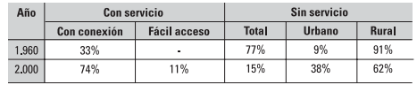
Fuente: (Fernández & Mortier, 2005, pág. 19)
En casi todos los países de Latinoamérica el agua se utiliza en mayor porcentaje para actividades agrícolas, pero en cuanto a conexiones domiciliarias se refiere estas son mayoritarias en zonas urbanas, existiendo así una enorme brecha de desigualdad cuando se comparan conexiones domiciliarias urbanas y rurales, aunque en dicha comparación las familias sean del mismo estrato socioeconómico.
En el Continente Americano la cobertura total de agua potable, incluyendo conexiones domiciliares y sistemas de fácil acceso es de 90,30%, mientras que en América Latina y el Caribe la cobertura total es de 84,59%, en donde 92,98% corresponde al área urbana y 61,22% a la rural. Estas cifras reflejan una real desigualdad en el acceso, ya que los porcentajes de población sin servicios de agua potable son cinco veces más altos en las zonas rurales que en las urbanas. (Fernández & Mortier, 2005, pág. 21)
Uno de los factores principales por los que las zonas rurales tengan un menor porcentaje de acceso al agua potables es porque en zonas rurales hay menor densidad poblacional y es por esto que se deben cubrir mayores distancias para beneficiar a más personas y esto dificulta la capacidad de cubrir los costos por cuenta propias de las comunidades y se hace más difícil captar la atención de autoridades para recibir ayuda.
Las familias que no cuentan con conexión domiciliaria de agua potable y tienen que recorrer cierta distancia para poder abastecerse son por lo general familias de bajos ingresos, y el no disponer de acceso con conexión domiciliaria les impone costos adicionales. Asimismo, tanto el tiempo como la distancia tienden a ser mayores en la medida que el tipo de suministro de agua potable sea más deficiente. (Fernández & Mortier, 2005, pág. 23)
La gran brecha que existe en cuanto a cobertura de agua potable se refiere en las zonas rurales y urbanas es tan abismal que incluso en el diez por ciento de los hogares rurales con mayor poder socioeconómico en proporción puede alcanzar una cobertura igual o similar a la del diez por ciento de familias con menor poder socioeconómico que se encuentran en la zona urbana debido a todos los factores anteriormente mencionados.
Tabla 2-Cobertura de abastecimiento de agua y saneamiento
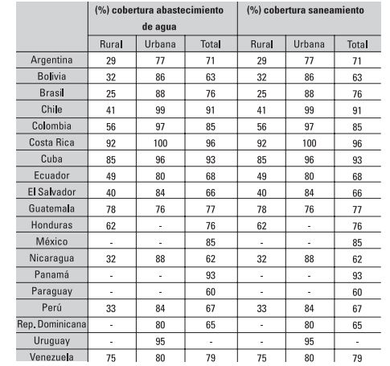
Fuente: (Fernández & Mortier, 2005, pág. 24)
Muchos ríos que fluyen a través de América Latina se encuentran contaminados, así como los cuerpos de agua vecinos a ellos. Además, el uso del agua en agricultura es poco eficiente, y no se espera que esto mejore en el futuro ya que no hay otras actividades en gran escala que compitan con la agricultura. Sin embargo, donde el agua es localmente escasa, se obtiene alta eficiencia. En América Latina es dable esperar una gran expansión en la superficie de tierra cultivable, pero es muy probable que la proporción de recursos hídricos renovables asignados al riego permanezcan por debajo del umbral crítico. (Fernández & Mortier, 2005, pág. 25)
Además de la gran cantidad de personas que no cuentan con los servicios de agua potable cabe destacar que, en América Latina, gran cantidad de las personas que cuentan con dicho servicio observan deficiencias en la calidad del agua, mantenimiento y operación precario de los servicios, sistemas que no funcionan a todas horas del día, plantas de tratamiento de aguas con baja eficiencia, conexiones domiciliarias clandestinas y falta de desinfección del agua potable.
En las últimas tres décadas, se incrementó la preocupación por la producción uso y destino final de numerosos productos químicos empleados en la industria, agricultura, ganadería, medicina, etc. Las investigaciones realizadas han demostrado que estas sustancias pueden incorporarse en el medio ambiente, dispersarse y persistir en extensiones muchos más grandes que las esperadas. Algunas de ellas, por ejemplo, plaguicidas, son esparcidos intencionalmente sobre vastas regiones para proteger los distintos tipos de cultivos de plagas; otros, como los subproductos industriales, son vertidos al agua o al aire de manera directa o indirecta. (Fernández & Mortier, 2005, pág. 27)
Tabla 3-Riego y uso de agroquímicos en América Latina
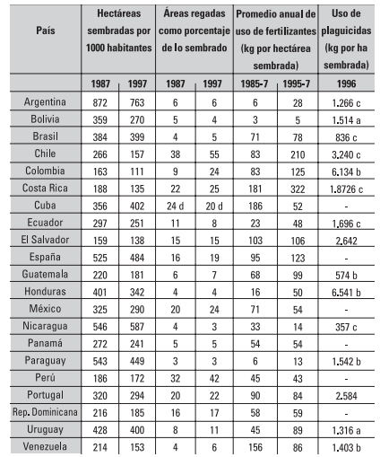
Fuente: (Fernández & Mortier, 2005, pág. 27)
Los productos farmacéuticos y cosméticos llegan a las aguas superficiales a través de los residuos cloacales, que pueden estar o no tratados previamente, en forma directa. La eficiencia del tratamiento de las aguas residuales no permite eliminarlos totalmente. Los productos terapéuticos empleados en veterinaria pueden incorporarse en el medio ambiente acuático de manera más directa que los empleados en medicina humana, por medio del uso de abonos elaborados con excretas de animales que recibieron tratamiento previo. Las lluvias hacen que este tipo de compuesto llegue al agua fácilmente. El gran empleo de medicamentos veterinarios en forma profiláctica o como promotores de crecimientos, sumado al aumento de la cría de animales en espacios cada vez más reducidos hace que la contaminación en áreas rurales con este tipo de sustancias aumente considerablemente. (Fernández & Mortier, 2005, pág. 28)
El problema de todos estos compuestos anteriormente mencionados es que no se cuenta con la suficiente información acerca de su transporte y su disposición final por lo tanto se estima que esto genera una contaminación silenciosa ya que en varias especies puede afectar la capacidad de reproducirse, mutaciones, cáncer, alterar procesos fisicoquímicos, producir bacterias resistentes a medicamentos, y dañar sus ecosistemas al aumentar la toxicidad de agua, suelo o aire. Todos estos efectos son acumulables y son casi imperceptibles de notar en el corto plazo es por esto por lo que se le llaman silenciosos e incluso pueden aparecer más efectos relaciones a fármacos en los próximos años.
El agua subterránea es de indudable importancia como fuente de abastecimiento municipal y para uso doméstico e industrial en muchos centros urbanos. Por otra parte, en muchos casos el subsuelo se ha convertido en receptor de efluentes urbanos e industriales e, incluso, de residuos sólidos. Como resultado, hay indicios de que muchos reservorios de agua se encuentran degradados como resultado de sobreexplotación y/o de un control inadecuado de la contaminación. (Fernández & Mortier, 2005, pág. 29)
A pesar de que en la región latino americana, las condiciones y situaciones son variables según su ubicación geográficas, clima, políticas y normas, las condiciones no son altamente variables por lo cual se puede tomar como ejemplo a México en el año del 2013 donde se construyó una infraestructura hidráulica en la ciudad de Guadalajara, México. Desde la construcción de su primera obra que fueron las galerías filtrantes se pudo brindar el abastecimiento de agua de manera colectiva; las galerías filtrantes basan su funcionamiento en aguas freáticas y subterráneas.

2.1.2 ANÁLISIS DEL MICRO ENTORNO
Si bien es cierto Honduras cuenta con la fortuna de ser un país bañado en sus dos costas tanto por el océano Pacifico como por el océano Atlántico cuenta con un clima tropical y abundancia de recursos hídricos, también cuenta con múltiples deficiencias nivel nacional debido a la falta de accesibilidad al agua o a procedimientos de saneamiento de la misma, esta contradicción se debe a un conglomerado de factores sociales, económicos, falta de infraestructura, falta de organización como comunidad entre otros.
La situación del agua en Honduras tiene muchas peculiaridades, pero entre las más destacadas se encuentra el que, cómo siendo un país hidrográficamente nutrido (19 cuencas hidrográficas) y con descarga abundante de lluvias por año (4 veces más que España en relación lluvia/superficie), tenga serios problemas de abastecimiento y calidad del agua. (Fundacion Iberoamericana para el Desarrollo, 2023)
Indudablemente Honduras a lo largo de los años no ha contado con una correcta planificación en cuanto a sus recursos hídricos lo cual refleja una realidad muy compleja sobre todo en las zonas rurales, las cuales dependen en gran medida del agua, esto ya que son las zonas rurales se concentran las cosechas de granos básicos del país, sin embargo esto no quiere decir que en Honduras solamente las zonas rurales se ven afectadas ya que esta situación se ve replicada incluso en las principales ciudades del país, por ejemplo Tegucigalpa padece de problemas de abastecimiento de agua de forma constante con procesos adecuados de saneamiento para su población debido a que cuenta solamente con tres fuentes de agua las cuales son; la represa de Concepción ubicada al sudoeste de la ciudad, La represa los Laureles al Oeste, El Picacho en el parque nacional La Tigra al Noreste la cual la suma de estas tres principales fuentes brinda solamente 55 millones de metros cúbicos de agua en una ciudad que exige más de 118 millones de metros cúbicos de agua y que además año con año el volumen de cada fuente se ve disminuida por concepto de mal gasto del recurso, deforestación de las zonas protegidas, aumento de los sedimentos en los reservorios, aumento agigantado de la población en los últimos años.
La falta de un servicio de agua adecuado es todavía una dura realidad para miles de hondureños. Son muchas las personas que no disponen de agua de calidad y de forma continua, lo cual afecta sus actividades diarias y también su economía. (Banco Mundial, 2015)
Tal problemática representa un reto para todo un país completo puesto que afecta de forma directa en la calidad de vida de las comunidades que enfrentan este reto, esto ya que la falta de agua aumenta las posibilidades de enfermedades gastrointestinales debido a que la obtención del vital líquido es una tarea muy difícil y su debido saneamiento es prácticamente imposible.
“Muchos menores de cinco años mueren en Honduras víctimas de enfermedades relacionadas con la falta de acceso a agua potable y saneamiento adecuado, mientras que otros abandonan la escuela al tener que buscar el líquido para sus familias (Swiss info, 2023).”
Los niños y las niñas y las personas mayores son las personas que más se ven afectadas respecto a esta problemática, en el caso de los niños y niñas no solamente se someten a la posibilidad de contraer enfermedades sino que además, son el recurso de las familias sobre todo de las familias con adultos mayores para acarrear agua por largas distancias desde el rio o cualquier otra fuente, sometiendo a los menores a muchos otros peligros como ser: posibilidades de lesiones, fatiga, insolación y el factor más crítico es el hecho de ser obligados a abandonar la escuela debido a que sea la principal fuente de obtención de agua.
Debido a que en esta zona existe una fuerte demanda de agua ya que existe una población considerable de personas, existe la posibilidad de comprar agua por medio de tanques cisterna el cual una vez cada quince días se moviliza a la zona a vender barriles de agua sin embargo esta posibilidad se limita solamente a las familias que cuenten con la posibilidad de poder pagar este coste, debido a que la zona es una zona rural con una economía muy baja en promedio solamente 10 de 117 viviendas utilizan este servicio.
“En algunas zonas de Honduras, el coste del barril del preciado líquido oscila entre 40 y 60 lempiras (entre 1,62 y 2,44 dólares), un monto que en muchas ocasiones no pueden pagar las familias en Honduras, donde más del 70 % de la población vive en pobreza. (Swiss info, 2023)”
Con la intención de contar con un marco de referencia en cuanto a los temas de agua potable a nivel nacional en reiteradas ocasiones el estado de Honduras se ha visto involucrado ya sea bien creando decretos y juntas inversoras con el objetivo de resguardar tanto el patrimonio hidrológico del país como también velando por los intereses de los y las hondureñas por tal razón para el año del 2003 se aprobó la Ley “Marco del sector de agua potable y saneamiento bajo el decreto 118-2003 del poder legislativo” mismo que fue publicado en La Gaceta diario oficial de Honduras el 8 de octubre del mismo año. El decreto surge como respuesta a la necesidad de garantizar servicios de agua potable y saneamiento de calidad y eficiencia para la población, especialmente en zonas rurales y urbanas marginales tiene como objetivos principales la promoción de la ampliación de la cobertura de estos servicios, asegurar la calidad del agua para consumo humano, establecer regulación ambiental y técnica, promover la participación ciudadana en la gestión de los servicios y fortalecer el ordenamiento y la gobernabilidad en este sector. Además de múltiples acercamientos más por parte del estado para el año del 2009, se complementa al decreto 118 con el llamado “Ley general de aguas, decreto 181-2009” que tiene como objetivo establecer principios y regulaciones para el manejo adecuado del recurso agua.
Debido a la necesidad y a la condición de Honduras de un país en vías de desarrollo, recibe muchas ayudas internacionales, tanto por organización sin fines de lucro como por bancos bilaterales de desarrollo, uno de los más grandes ejemplos en Honduras que fomenta el apoyo al desarrollo es el Banco Interamericano de Desarrollo (BID) que en términos económicos es una de las principales fuentes de apoyo debido a su compromiso con la investigación, donaciones, garantías de crédito además de préstamos para la realización de proyectos para atender los problemas de más urgencia de la región, uno de los más recientes apoyos por parte del BID a Honduras es la aprobación de 45 millones de dólares para financiar el programa completo “ Agua potable y saneamiento en Honduras” con ambiciosos objetivos como beneficiar 31,000 hogares.
Otra organización la cual apoya de gran forma a la causa y necesidad del recurso agua a honduras es la Organización de las Naciones Unidas, esta organización se adentra en las comunidades y se involucra con los habitantes para conocer sus necesidades, dando como resultado en muchas ocasiones que lo primordial a atender es la necesidad de contar con agua potable en las viviendas, que permitan dignificar a una comunidad, para el presente año 2023 la ONU ha establecido una agenda para el periodo del 2030-2034 en donde se propone reducir en al menos diez por ciento el porcentaje de personas que no cuentan con acceso a agua potable.
Entre muchas otras instituciones que afortunadamente apoyan a Honduras en cuanto al saneamiento del agua y su adecuada y constante obtención, una de las más destacadas es la Cooperación Española en Honduras que cuenta con un marco de apoyo para el desarrollo poniendo en especial énfasis garantizar el bien social el cual incluye la gestión integral del recurso hídrico y mejoramiento al acceso al agua potable.
Son innumerables la cantidad de organizaciones que velan por el bienestar de las comunidades con más necesidad de obtención y saneamiento del agua potable sin embargo a pesar de la inmensa colaboración que dichas organizaciones han venido brindando, no han logrado dar un impacto realmente tangible en cuanto a la disminución de esa parte de la población la cual desea contar con sistemas de agua potable que abastezca su vivienda de forma continua con liquido potable como ser el agua.
Se conoce que en el 2020 la partida presupuestaria general del país rondaba a los 262,000 millones de lempiras de la cual se adjudicaba la cantidad de 487.9 rondando a un 18 % el cual es manejado por la secretaria técnica CONASA para invertir en proyectos de la siguiente índole:
- Investigación y monitoreo
- Protección y restauración de áreas protegidas
- Protección de cuencas hidrográficas
- Construcción y mejora de embalses y represas
- Proyectos de tratamiento de agua potable
- Mejora de infraestructura existente
- Proyectos de concientización y educación
- Promoción de prácticas sostenibles
- Sistemas de captación de aguas lluvias
- Construcción de sistemas de agua residuales
- Construcción de sistemas de construcción de agua potable
- Construcción de tanques de almacenamiento de agua
- Construcción de hipoclorador para tanque de agua
- Sistema de alerta temprana a la contaminación de fuentes de agua
Honduras está en la obligación de cerrar la paradoja de ser un país extremadamente rico en recursos hidrológicos, con una ubicación afortunada y un clima tropical por tales razones Honduras no debería contar con problemas de agua, para lograr dicho objetivo son cada uno de los hondureños quienes deben actuar como una pieza clave para fomentar el cambio de la situación actual, creando conciencia social, respetando y sobre todo cuidando los recursos naturales, evitando la contaminación de las fuentes de agua, evitando el desperdicio de agua sin embargo a pesar de muchas medidas que se puedan tomar debe estar claro que siempre existirán zonas donde la obtención de agua siga siendo un desafío y para ese tipo de casos se debe de priorizar por parte del estado para no dejar marginadas muchas comunidades que puedan verse en esta clase de desafíos.
Un ejemplo de resolución de esta problemática en el país fue la de dotar de un sistema de abastecimiento de agua potable en el año 2015 a tres comunidades del departamento de Choluteca, municipio del triunfo: Azacualpa, Carao Abajo y Santa Catarina. El proyecto incluyó la construcción de una captación, un sistema de bombeo, una línea de impulsión, un depósito y una red de distribución.

ANÁLISIS INTERNO
Texiguat, El Paraíso, cuenta con su primer servicio de agua potable desde el año 1955 y desde ese día hasta hoy cuenta con un 34.96% de la población la cual recibe servicio de agua potable de tipo domiciliar por acueducto, dejando así un 60% quienes se ven en la obligación de acarrear el vital líquido desde cualquier fuente natural, ríos o quebradas y un 5.04% restante que también debe acarrear el agua desde fuentes públicas o mismas llaves públicas. De la misma forma un 80.46% de la población si cuenta con acceso al desecho de excretas y un 21.78% utilizan el servicio de letrinas. (FOCAL H, 2018, pág. 7)
En Texiguat, las juntas de agua son las encargadas de administrar los recursos de agua de cada una de las comunidades, son estas quienes administran y manejan un horario de suministro del agua potable y velan por el cuidado, seguridad y respectivo mantenimiento del sistema, además son las encargadas de rendir cuentas a la alcaldía municipal, informándoles de inconvenientes, novedades.
Consuprog, una empresa constructora la cual se dedica a todo tipo de proyectos de obra civil, dando inicio a sus labores desde el año 2021, siendo una solución constructiva para distintas municipalidades a nivel nacional, realizando proyectos como ser, diseño de edificios municipales, diseño de rastro municipal, diseño de sistemas de agua potable, construcción de pavimento hidráulico, construcción de huellas vehiculares, construcción de tanque de agua potable, construcción de estadio, construcción de caja puente, construcción de centros de salud, construcción de centros escolares, construcción de parques y áreas recreativas, remodelación de edificios municipales, remodelación de centro de salud, entre otros.
En el año 2023, Consuprog realizo un proyecto de abastecimiento a un conjunto de 3 comunidades aledañas las cuales contaban con un sistema antiguo y con necesidad de múltiples reparaciones y ampliaciones, lo cual dio paso a la construcción de un nuevo sistema de agua potable para las comunidades de Sisiba-Travesías-Tanque, dicho proyecto contaba con dos tomas de agua desde sus fuentes las cuales se captaban para ser almacenados a un mismo tanque de distribución, el cual por gravedad se encargaba de suministrar agua a 96 viviendas en estas tres comunidades.
El municipio de Texiguat principalmente se alimenta del agua del rio de Texiguat, rio que proviene de nacientes de la montaña de Izopo al sur oriente de la ciudad capital de Honduras, Tegucigalpa, a lo largo del camino a Texiguat dicho rio se va alimentando y aumentando su caudal al encontrarse y unirse con quebradas y riachuelos como ser el Coyolar y Salalica en Nueva Armenia, en Maraita con la quebrada Temepechin. Este mismo rio se desprende dentro del municipio y se les conoce a sus ramales como Rio chiquito y Rio Arriba.
En el caso en específico del proyecto “Construcción De Sistema De Agua Potable En La Comunidad De Guinopito, Texiguat, El Paraíso, Honduras.” la fuente de abastecimiento del agua se analiza directamente desde una naciente de agua existente en la comunidad de el Guinopito que proviene del agua subterránea almacenada y drenada por las propias montañas.

TEORÍAS DE SUSTENTO
Son aquellos documentos, guías, normativas de las cuales se necesita hacer uso para los tópicos referentes a la investigación.
2.2.1 CÓDIGO HONDUREÑO DE CONSTRUCCIÓN-2008 (CHOC-08)
El conocido CHOC-08, es un manual de normas técnicas elaborado en Honduras, con una comisión técnica de 10 ingenieros nacionales con una reconocida trayectoria en el sector construcción y diseño en el país, tal documento es un fundamentalmente establecido para mejorar cada uno de los proyectos de construcción a nivel nacional, normándolo mediante uniformidad de normas que se basan en códigos internacionales como por ejemplo la American Association of Highway and Transportation Officials por sus siglas en ingles AASHTO que es un conglomerado de normas americanas para la construcción, otra fuerte influencia del código hondureño fue la American Society for Testing Materials por sus siglas en ingles ASTM, una organización que se encarga de probar materiales de construcción para su uso en las mismas, a pesar de que el código tiene fuertes influencias por varios otros códigos internacionales la esencia de este es aplicar normas internacionales normadas y probadas de forma experimental en el contexto hondureño tomando en cuenta la mano de obra y los materiales de obtención local, todo esto con el objetivo de normalizar el sector construcción a nivel nacional, mejorando los estándares de calidad de las construcciones garantizando la seguridad, promover la inversión y el crecimiento ordenado económico.
De forma general el código hondureño de construcción sustenta diferentes principios los cuales aplican al campo del actual proyecto el cual se desea desarrollar, se menciona a continuación una base fundamental de los elementos más críticos, comunes e importantes de las construcciones de esta índole las cuales deben ser tomados en cuenta, además cada uno de estos fundamentos posteriormente contienen diversas divisiones más, las cuales se encuentran relacionadas, no obstante de forma general dichos elementos son los siguientes:
1.1.9.4 Levantamiento hidrostático: Todas las cimentaciones, losas y otras zapatas, sujetas a presiones de agua deberán diseñarse para resistir una carga de levantamiento uniformemente distribuida igual a toda la presión hidrostática.
1.1.12.2 Tuberías y ductos: En el diseño estructural se deberá considerar el efecto de cualquier material suplantado por la instalación de tuberías, ductos u otro equipo.
2.1.2 Planos y especificaciones: Las copias de los planos de diseño, detalles típicos, y especificaciones para todas las construcciones de concreto estructural, deberán tener el de un ingeniero, arquitecto o empresa debidamente registrada en el Colegio de ingenieros Civiles de Honduras.
2.1.3 Inspección: Como mínimo, las construcciones de concreto deberán ser inspeccionadas como lo requieren las reglamentaciones de este código. Las construcciones de concreto deberán inspeccionarse en todas las etapas de trabajo por un ingeniero o arquitecto, o por una empresa competente y responsable.
2.3.2 Cementos: El cemento deberá conformarse a una de las siguientes especificaciones, especificación para Cemento Portland" (ASTM C 150), especificación para Cementos Hidráulicos Mezclados" (ASTM C 595), excluyendo los Tipo S y SA, los cuales no están Intencionados a ser constituyentes cementantes principales para concreto estructural.
2.3.3 Agregados: Los agregados del concreto deberán conformarse a una de las siguientes especificaciones: (a) "Especificación para Agregados del Concreto" (ASTM C 33), (b) "Especificación para Agregados Livianos para Concreto Estructural" (ASTM C 330).
2.3.4 Agua: El agua utilizada en el mezclado del concreto deberá ser limpia y estar libre de cantidades perjudiciales de aceites, ácidos, álcalis, sales, materiales orgánicos, y otras sustancias nocivas al concreto o al acero.
2.3.5 Acero de refuerzo: El refuerzo deberá ser refuerzo corrugado, excepto que se permitirá refuerzo liso para espirales y tendones; y refuerzo consistente en perfiles de acero, tubería de acero, o duetos de acero se permitirá como se especifica en estas normas.
2.3.5.3 Refuerzo corrugado: Las barras de refuerzo corrugado deberán conformarse a una de las siguientes especificaciones de barras corrugadas, barras lisas, baja aleación para refuerzo de concreto.
2.3.6 Aditivos: Los aditivos a ser usados en el concreto deberán estar sujetos a la aprobación previa por parte del ingeniero.
2.3.7 Almacenamiento de materiales: Los materiales cementantes y agregados deberán almacenarse de manera que se prevenga su deterioro o la introducción de materia extraña.
2.5.3.2 Resistencia promedio requerida: La resistencia a la compresión promedio requerida f 'cr utilizada como la base para la selección de la dosiftcaci6n del concreto, deberá ser la mayor de las ecuaciones (2.5-1) o (2.5-2), usando una desviación estándar calculada de acuerdo con 2.5.3.1.1 o 2.5.3.1.2.
2.5.11 Curado: El concreto (excepto el de alta resistencia prematura) deberá mantenerse sobre 10°C y en una condición húmeda, por lo menos durante los primeros 7 días después de su colocación, excepto cuando se cure de acuerdo con 2.5.11.
2.7.1. Ganchos estándar: El término "gancho estándar" como se utiliza en estas normas significa uno de los siguientes: doblez de 180° más una prolongación en el extremo libre de la barra de 4db, pero no menor que6.5-cm, doblez de 90° más una prolongación en el extremo libre de la barra de 12 diámetro.
2.7.3.1 Dobleces: Todo el refuerzo deberá doblarse en frío, a menos que el Ingeniero lo permita de otra manera además el refuerzo parcialmente incrustado en el concreto no deberá doblarse en el sitio, excepto como se muestre en los planos o como lo permita el Ingeniero.
2.2.2 CÁMARA HONDUREÑA DE LA INDUSTRIA DE LA CONSTRUCCIÓN (CHICO), VERSIÓN 2023-I
La cámara hondureña de la industria de la construcción es una entidad nacional encargada de informar a sus miembros e interesados a cerca de tendencias de precios en cuanto a materiales, equipo y mano de obra en las principales ciudades de honduras como ser San Pedro Sula y Tegucigalpa, dicha entidad extiende una revista de forma trimestral abordando en ella las variaciones y tendencias en los costos que al sector construcción le interesa.
La información del Boletín Estadístico deberá ser tomada a manera de información o referencia, ya que refleja la tendencia del mercado, pero por ningún motivo como un pronunciamiento oficial de esta Cámara. Cabe aclarar que en algunos casos podrían existir diferencias significativas entre la tendencia real y lo que podría reflejar el mercado, ya que ello depende en gran medida de condiciones específicas de proyectos, volúmenes de compra, términos de financiamiento, negociaciones entre clientes y contratistas, magnitud de las obras y muchos otros factores. (Camara hondureña de la industria de la construccion , 2023, pág. 4)
    - NORMAS DE DISEÑO DE AGUA POTABLE SANAA
Tienen por objeto suministrar criterios de diseño que permitan asegurar el cumplimiento de los requisitos institucionales para la correcta visualización y posterior ejecución de proyectos de potabilización del agua, abastecimiento de agua potable, y alcantarillado sanitario, así como tratamiento de aguas residuales para el área Metropolitana.
En lo referente a las Normas de diseño de Agua potable, estas se conforman de nueve (9) capítulos, cuyos temas principales a abordar son los siguientes:
1.- Fuentes de abastecimiento es decir las nuevas urbanizaciones a desarrollarse fuera del área urbana, o aquellas que tienen características específicas y a las cuales no es factible suministrarles agua potable desde la red principal de la ciudad de Tegucigalpa, por lo cual podrán obtener agua desde su propia fuente de abastecimiento; el urbanizador deberá presentar los estudios completos para el respectivo análisis de factibilidad o de uso para su aprobación por parte del Comité de Factibilidad de Servicios del SANAA de acuerdo a lo estipulado en el Reglamento para Regular el Uso de los Sistemas de Agua Potable, Alcantarillado Sanitario y Pluvial para Urbanizaciones y Fraccionamiento para el Área Metropolitana de Tegucigalpa, quien deberá pronunciarse al respecto emitiendo el dictamen correspondiente al urbanizador, con las observaciones necesarias.
2.- Periodo de diseño para las estructuras de los sistemas y proyección de la población (de acuerdo a métodos de cálculo de la población futura).
3.- Dotaciones y demanda de agua para consumo de acuerdo a clasificación de zonas residenciales y de acuerdo a los diferentes usos que se le da al agua.
4.-Diseño hidráulico de los sistemas de conducción y distribución del agua, parámetros de diseño, sistemas por gravedad y sistemas por bombeo, haciendo énfasis en los aspectos a considerar en el diseño de la red de distribución de una localidad.
5.- Procesos de potabilización del agua en el caso de aguas que no provengan de la red general del sistema de agua potable de la División Metropolitana del SANAA y no llenen los requisitos de potabilidad establecidos por las normas sanitarias vigentes, las cuales deberán corregirse mediante un tratamiento adecuado; comprendiendo los procesos imprescindibles para la obtención de la calidad deseada para fines de abastecimiento.
6.- Desinfección del agua, es decir todas las aguas que cumplan con las características físico-químicas para agua destinada al uso y consumo humano, deberán ser sometidas al proceso de desinfección previo su ingreso a la red para garantizar la calidad bacteriológica del agua, el tratamiento mínimo de desinfección a utilizar será preferiblemente a base de cloro o compuestos clorados.
7.- Almacenamiento del agua por medio de tanques, es decir cuando los estudios de demanda demuestran la necesidad de obras para almacenamiento, estas deben asegurar un servicio continuo de agua y compensar las variaciones del consumo así como almacenar los volúmenes necesarios para combatir incendios; deben diseñarse los tanques que sean necesarios para el almacenamiento, de tal manera que éstos sean todo el tiempo capaces de suplir las máximas demandas que se presenten durante la vida útil del sistema, además que también mantengan las reservas suficientes para hacerles frente, tanto a los casos de interrupciones en el suministro de energía, como en los casos de daños que sufran las líneas de conducción o de cualquier otro elemento.
8.- Líneas de conducción ya sean por gravedad o bombeo y los criterios de diseño para cada una de ellas.
9.- Estaciones de bombeo, tipos de estaciones de bombeo, selección del equipo, motores, etc.
Cualquier proyecto de abastecimiento de agua potable y/o alcantarillado sanitario, así como los componentes que lo integren, se ajustarán a lo dispuesto dentro del contexto de las presentes. La utilización de criterios diferentes a los aquí presentados deberá ser previamente aprobados por el SANAA.
    - PROJECT MANAGEMENT BODY OF KNOWLEDGE, SEXTA EDICIÓN (PMBOK)
Grupos de Procesos de la Dirección de Proyectos: Un Grupo de Procesos de la Dirección de Proyectos es un agrupamiento lógico de procesos de la dirección de proyectos para alcanzar objetivos específicos del proyecto. Los Grupos de Procesos son independientes de las fases del proyecto. Los procesos de la dirección de proyectos se agrupan en los siguientes cinco Grupos de Procesos de la Dirección de Proyectos:
Grupo de Procesos de Inicio: Procesos realizados para definir un nuevo proyecto o nueva fase de un proyecto existente al obtener la autorización para iniciar el proyecto o fase.
Grupo de Procesos de Planificación: Procesos requeridos para establecer el alcance del proyecto, refinar los objetivos y definir el curso de acción requerido para alcanzar los objetivos propuestos del proyecto.
Grupo de Procesos de Ejecución: Procesos realizados para completar el trabajo definido en el plan para la dirección del proyecto a fin de satisfacer los requisitos del proyecto.
Grupo de Procesos de Monitoreo y Control: Procesos requeridos para hacer seguimiento, analizar y regular el progreso y el desempeño del proyecto, para identificar áreas en las que el plan requiera cambios y para iniciar los cambios correspondientes.
Grupo de Procesos de Cierre: Procesos llevados a cabo para completar o cerrar formalmente el proyecto, fase o contrato.
Áreas de conocimiento de la dirección de proyectos: Además de los Grupos de Procesos, los procesos también se categorizan por Áreas de Conocimiento. Un Área de Conocimiento es un área identificada de la dirección de proyectos definida por sus requisitos de conocimientos y que se describe en términos de los procesos, prácticas, entradas, salidas, herramientas y técnicas que la componen.
Si bien las Áreas de Conocimiento están interrelacionadas, se definen separadamente de la perspectiva de la dirección de proyectos. Las diez Áreas de Conocimiento identificadas en esta guía se utilizan en la mayoría de los proyectos, la mayoría de las veces. Las diez Áreas de Conocimiento descritas en esta guía son:
Gestión de la Integración del Proyecto: Incluye los procesos y actividades para identificar, definir, combinar, unificar y coordinar los diversos procesos y actividades de dirección del proyecto dentro de los Grupos de Procesos de la Dirección de Proyectos.
Gestión del Alcance del Proyecto: Incluye los procesos requeridos para garantizar que el proyecto incluye todo el trabajo requerido y únicamente el trabajo requerido para completarlo con éxito.
Gestión del Cronograma del Proyecto: Incluye los procesos requeridos para administrar la finalización del proyecto a tiempo.
Gestión de los Costos del Proyecto: Incluye los procesos involucrados en planificar, estimar, presupuestar, financiar, obtener financiamiento, gestionar y controlar los costos de modo que se complete el proyecto dentro del presupuesto aprobado.
Gestión de la Calidad del Proyecto: Incluye los procesos para incorporar la política de calidad de la organización en cuanto a la planificación, gestión y control de los requisitos de calidad del proyecto y el producto, a fin de satisfacer las expectativas de los interesados.
Gestión de los Recursos del Proyecto: Incluye los procesos para identificar, adquirir y gestionar los recursos necesarios para la conclusión exitosa del proyecto.
Gestión de las Comunicaciones del Proyecto: Incluye los procesos requeridos para garantizar que la planificación, recopilación, creación, distribución, almacenamiento, recuperación, gestión, control, monitoreo y disposición final de la información del proyecto sean oportunos y adecuados.
Gestión de los Riesgos del Proyecto: Incluye los procesos para llevar a cabo la planificación de la gestión, identificación, análisis, planificación de respuesta, implementación de respuesta y monitoreo de los riesgos de un proyecto.
Gestión de las Adquisiciones del Proyecto: Incluye los procesos necesarios para la compra o adquisición de los productos, servicios o resultados requeridos por fuera del equipo del proyecto.
Gestión de los Interesados del Proyecto: Incluye los procesos requeridos para identificar a las personas, grupos u organizaciones que pueden afectar o ser afectados por el proyecto, para analizar las expectativas de los interesados y su impacto en el proyecto, y para desarrollar estrategias de gestión adecuadas a fin de lograr la participación eficaz de los interesados en las decisiones y en la ejecución del proyecto.
2.2.5 ANÁLISIS COSTE-BENEFICIO: EVALUACIÓN ECONÓMICA DE POLÍTICAS PÚBLICAS Y PROYECTOS DE INVERSIÓN (4A. ED.)
El análisis coste-beneficio no trata sobre el dinero. Tampoco sobre los inputs utilizados ni sobre los outputs obtenidos. Trata sobre el bienestar social. El valor de esta herramienta económica es ayudar en la selección de los mejores proyectos y políticas en beneficio de la sociedad. El dinero es central en el análisis financiero, pero sólo instrumental en la evaluación económica de proyectos. El dinero es meramente la unidad compartida en la que los economistas expresan los costes y beneficios sociales de proyectos.1 El volumen de agua potable, los accidentes evitados, el ahorro de tiempo, o la energía y la mano de obra utilizada se miden en diferentes unidades físicas, y necesitamos una unidad de medida común para expresar todos estos elementos heterogéneos en un flujo homogéneo comparable. Este es el papel del dinero en el análisis coste-beneficio, un instrumento para resolver el problema de convertir algo inobservable (bienestar) en algo medible (disposición a pagar). Sin embargo, el proceso no es inocuo, ya que el nivel de renta en la sociedad no es uniforme y, por lo tanto, votar con dinero refleja tanto la intensidad de las preferencias como el nivel de ingresos del individuo. La creación de puestos de trabajo se presenta con frecuencia como un beneficio de los proyectos, pero la mano de obra es un input, no un output. Una autopista, por ejemplo, no se construye para crear puestos de trabajo, sino para el desplazamiento de personas y mercancías. Los trabajadores que construyen y mantienen una autopista suponen un coste de oportunidad social, medible como el valor neto perdido en la mejor alternativa disponible para dichos trabajadores. Es cierto que, si un trabajador está desempleado, la sociedad no pierde tanto como en el caso de un trabajador similar ya empleado, pero esto sólo demuestra que el coste de oportunidad varía con las circunstancias. El output de un proyecto es más fácil de medir que sus efectos sobre el bien- estar social. Las empresas y organismos públicos informan de sus actividades con indicadores como pasajeros, agua, electricidad, o el número de estudiantes matriculados en un programa de capacitación, pero el análisis coste-beneficio no ve la producción como fin sino como un medio para aumentar el bienestar. El éxito de una nueva infraestructura no puede medirse por el número de usuarios, ya que, por ejemplo, es posible subvencionar los precios para inducir a la gente a utilizar la nueva instalación sin aumentar el bienestar social.
El análisis coste-beneficio está interesado en el valor social obtenido a partir del output del proyecto, para compararlo con el valor social de otros bienes a los que ha habido que renunciar para que este proyecto en particular se lleve a cabo. El análisis coste-beneficio trata sobre el bienestar de las personas afectadas por el proyecto y no del número de usuarios de una instalación deportiva o del consumo de agua residencial. El cambio en el bienestar es lo que los economistas querrían medir, tarea bastante difícil si se tiene en cuenta que el bienestar no es medible directamente. Para resolver este problema, los economistas han encontrado una alternativa: usar el dinero como expresión del bienestar. No sé cuánta utilidad obtiene un individuo en particular al conducir su coche en un trayecto determinado, en una fecha y hora en particular, pero si podemos determinar la cantidad de dinero que habría que cobrarle para que quedase indiferente entre realizar este viaje conduciendo su vehículo o no realizar el viaje, entonces se pue- den decir cosas interesantes. El análisis coste-beneficio no trata sobre dinero, pero el dinero ayuda a realizar el análisis. El análisis coste-beneficio concebido como una herramienta para la selección de proyectos, en beneficio del interés general de la sociedad, presupone la existencia de un planificador social benevolente que compara beneficios y costes sociales antes de dar luz verde a un proyecto. Muchos economistas, y no economistas, consideran esta visión un tanto ingenua. Una perspectiva alternativa explica la acción del gobierno por la presión de diferentes grupos de interés que compiten por influir en las decisiones políticas.3 Las subvenciones a la agricultura, por ejemplo, posiblemente tengan una explicación más plausible por la presión de los agricultores que por una evaluación del gobierno de los beneficios y costes sociales de la política agrícola.

CONCEPTUALIZACIÓN
Factibilidad técnica: Se evalúan aspectos topográficos (elevaciones, longitudes, pendientes) y aspectos de normativa de diseño (velocidades, presiones, perdidas de energía, resistencia de los materiales).
Factibilidad económica: Se evalúa el costo (diseño, plan de gestión, costo directo de construcción, utilidad, gastos administrativos) y el beneficio (ahorro económico, ahorro de tiempo, mejora de calidad de vida, aumento de actividad económica).
Sistema de agua potable: Incluye línea de conducción, línea de distribución y tanque de almacenamiento.
Población beneficiaria: incluye aspectos como dotación (consumo comercial, consumo domiciliario), cantidad de habitantes por vivienda (población actual, población futura, población de saturación).
Plan de gestión del proyecto: Incluye la gestión durante todo el ciclo de vida del proyecto (inicio, planificación, ejecución, monitoreo y control y cierre) incluyendo la gestión de las áreas de conocimiento (integración, costos, tiempo, alcance, calidad, interesados, comunicaciones, adquisiciones, recursos y riesgos).
Línea de distribución: Se evalúan elementos desde el tanque de almacenamiento hasta la red de distribución, como ser presión de agua dentro de las tuberías (presión estática, presión dinámica), respecto a materiales de diferentes características (cedula, diámetro, longitud, accesorios).
Línea de conducción: Se evalúan elementos desde la fuente de captación de agua hacia el tanque de almacenamiento de agua, como ser presión de agua dentro de las tuberías (presión estática, presión dinámica), respecto a materiales de diferentes características (cedula, diámetro, longitud, accesorios).
Tanques de almacenamiento: En cuanto a los tanques de almacenamiento se evalúan sus dimensiones (forma, capacidad de almacenamiento, altura) y sus materiales (proceso constructivo, rendimiento, costo).
Carga Muerta: es la carga vertical debida al peso de todos los componentes permanentes, estructurales y no estructurales, de un edificio, tales como muros, pisos, techos y equipo fijo de servicio.
Análisis hidrostático: “es el ensayo que se realiza, con fluido líquido (generalmente agua), a aquellos recipientes, tanques, líneas y ductos sometidos a presiones de trabajo superiores a la presión atmosférica” (INSTITUTO DE SALUD PUBLICA DE CHILE, 2017, pág. 3)
Concreto: “mezcla de cemento, arena gruesa, piedra y agua. La cantidad de cada uno de estos materiales dependerá de la resistencia que se quiera lograr, la cual se indica en los planos con el símbolo f ‘c” (Aceros Arequipa, 2016)
Agregado: se le conoce como agregado a los propios materiales de construcción los cuales se pueden dividir como agregados gruesos los cuales se refuercen específicamente a grava y a agregados finos que al contrario tratan de materiales finos como ser arena, generalmente estos mismos son utilizados para la fabricación de mezclas de concreto.
Refuerzo de acero: tal como su nombre lo indica el refuerzo es necesario para aquellas estructuras que soportan altas cargas, se incluye al sistema de concreto para aumentar su capacidad de carga, permitiendo soportar esfuerzos a tensión por parte del acero debido a que el concreto solamente cuenta con la capacidad de soportar esfuerzos a compresión.
Conducción por gravedad: “es la que dispone para transportar el caudal requerido aguas abajo, de una carga potencial entre sus extremos que puede utilizarse para vencer las pérdidas por fricción, originadas en el conducto al producirse el flujo” (SANAA, 2004, pág. 6).
Consumo máximo Diario: “El caudal del día de mayor consumo; se calculará considerando el coeficiente de variación diaria CVD, que es la relación entre el valor del Consumo Máximo Diario registrado en un año y el consumo medio relativo a ese año” (SANAA, 2004).
Consumo máximo Horario: Es el caudal del día de mayor consumo y en la hora de mayor demanda; se calculará considerando el coeficiente de variación horaria CVH, que corresponde a la hora de mayor demanda. El valor de CVH es obtenido a través de observación sistemática de medidores instalados aguas debajo de los tanques de distribución. (SANAA, 2004, pág. 6)
Consumo medio Diario: “Cantidad de agua requerida para satisfacer las necesidades de una población en un día de consumo promedio” (SANAA, 2004, pág. 6).
Periodo de Diseño: “Es el período de predicción que servirá para la elaboración de los proyectos y el cual dependerá de los recursos hidráulicos disponibles, posibilidades de desarrollo de la población, posibilidades de fijar zonas de futuro desarrollo, etc.” (SANAA, 2004).
SANAA: “Servicio Autónomo Nacional de Acueductos y Alcantarillados” (SANAA, 2004).

INSTRUMENTOS
“Los instrumentos de investigación son los recursos que el investigador puede utilizar para abordar problemas y fenómenos y extraer información de ellos” (Concepto, 2021)

Estación total
La estación total sirve en la investigación para poder calcular distancias, ángulos verticales y ángulos horizontales y así poder conocer coordenadas tanto de norte, este y elevación, es decir conocer la altimetría y planimetría de la zona de estudio, además se puede incluir información valiosa como códigos de ciertas coordenadas que sirvan como referencia para el diseño del sistema de abastecimiento de agua potable, por ejemplo: casas, postes, árbol, etc.

AutoCad
Este es un software de la compañía AutoDesk. AutoCad es un software de dibujo de geometría, sólidos y superficies tanto en dos dimensiones como en tres dimensiones el cual cuenta con un conjunto de herramientas que son de gran ayuda para realizar esquemas, bosquejos, diseños, dibujo e impresión de planos de fachada, vista en elevación, vista en planta, detalles constructivos y planos tipo.

Civil 3D
Este es un software de la compañía AutoDesk al igual que AutoCad. Civil 3D se centra en ser una ayuda para los levantamientos topográficos ya que a este programa es donde se puede ingresar las coordenadas de norte, este, elevación e incluso la descripción de coordenadas específicas para poder recrear la topografía del sitio de estudio y así calcular distancias y elevaciones útiles para el diseño de cualquier obra civil.

Epanet
Epanet es un software que es especialmente utilizado para el diseño de sistemas de abastecimiento de agua potable, en él es posible el ahorro de tiempo en este proceso ya que facilita el cálculo de presiones dinámicas y presiones estáticas, por lo tanto, facilita el diseño de redes de distribución de agua potables, tanques de almacenamiento de agua, líneas de conducción de agua potable, sistemas de bombeo, líneas de distribución de agua potable y líneas de succión.

Microsoft Project
Microsoft Project es un software asistido por computadora el cual ayuda a estimar costos, añadiendo rendimientos, precios unitarios, cantidades de obra, porcentajes de desperdicios y asignación de recursos. También en dicho programa se estima tiempos totales de un proyecto haciendo uso de calendarios detallados, así como también se pueden utilizar herramientas muy útiles como el Diagrama de Gantt y el método del valor ganado cuando un proyecto se encuentra en ejecución.

Microsoft Excel
Microsoft Excel sirve en el caso de un sistema de abastecimiento de agua potable sirve para llevar una memoria de cálculo detallada, realizando operaciones aritméticas simples o complejas que puedan ayudar a determinar todas las especificaciones técnicas que deben llevar los elementos dentro del diseño y también sirve como apoyo en el cálculo de estimaciones de tiempo y costo. Este software es de gran utilidad para realizar matrices y tablas necesarias para un plan de gestión del proyecto.

Google Earth
Google Earth es un software que sirve para georreferenciar datos del levantamiento topográfico ya que este tiene compatibilidad con el AutoCad Civil3D, es por esto que teniendo las coordenadas ingresadas en civil 3D se puede sobrescribir una imagen satelital del sitio de estudio y así facilitar visualmente el proceso de diseño de un sistema de abastecimiento de agua potable o cualquier otra obra civil.

GPS
El GPS es un dispositivo de georreferenciación el cual nos podrá brindar las coordenadas con poco margen de error (aproximadamente 10± metros dependiendo del GPS utilizado), las cuales nos ayudan para poder ser tomadas en cuenta durante el levamiento topográfico y así poder sobrescribir imágenes satelitales de la zona de estudio para el diseño de un sistema de abastecimiento de agua potable.

GOOGLE FORMS
Se utilizará esta herramienta para facilitar la tabulación de datos de una encuesta desarrollada de forma digital y online.

MARCO LEGAL
El marco legal es el conjunto de normativas, leyes, reglamentos, decretos que se deben cumplir de forma obligatoria en el caso específico de proyectos de abastecimiento de agua potable se debe cumplir con el Reglamento de juntas administradoras de agua y la ley general del ambiente.
    - REGLAMENTO DE JUNTAS ADMINISTRADORAS DE AGUA
La organización encargada de administrar los recursos hídricos en cada comunidad son las juntas de agua, estas son administradas por los patronatos comunitarios, patronatos existentes en cada uno de los diferentes caseríos, comunidades o aldeas.
Las juntas de agua son responsables del buen manejo y administración de los acueductos, tanto en la construcción de los mismos como en su operación; también, centran su interés en el buen funcionamiento organizacional y administrativo de las mismas Juntas, así como en la protección, control y manejo de las fuentes productoras de agua, son apoyadas directamente por la Municipalidad y por las instituciones afines a la protección de los recursos naturales. (FOCAL H, 2018)
Artículo 4. De los Entes Sectoriales
Los Entes Sectoriales relacionados con la prestación de servicios que brindan las Juntas, son los siguientes:
a. Consejo Nacional de Agua Potable y Saneamiento (CONASA), responsable de las políticas, estrategias, planes, objetivos y programas de inversión nacional, cuya integración incluye un representante de las Juntas, electo en Asamblea Nacional de representantes departamentales, elegidos a su vez por el Gobernador de cada departamento. El CONASA, es responsable de elaborar la planificación del sector a nivel nacional y coordinar con los organismos competentes, en especial las municipalidades, los mecanismos y actividades financieras relacionados con los proyectos de agua potable y saneamiento.
b. Secretaría de Salud, responsable del control sanitario de los sistemas de tratamiento, conducción y suministro del agua para el consumo humano, lo mismo que de las aguas servidas.
c. Ente Regulador de los Servicios de Agua Potable y Saneamiento (ERSAPS), tiene las funciones de regulación y control de la prestación de los servicios de agua potable y saneamiento en el territorio nacional; quien establece los mecanismos de control sobre las condiciones de prestación de los servicios, los cuales son de carácter general y aplicación local y para lo que podrá contar con asistencia de instancias regionales, municipales y auditorias ciudadanas. El Ente Regulador, en cumplimiento de sus funciones y considerando las características físicas de los sistemas, las condiciones institucionales y la capacidad financiera de los municipios, debe establecer criterios diferenciales para la aplicación de las normas regulatorias, a través de resoluciones debidamente fundamentadas. d. Servicio Autónomo Nacional de Acueductos y Alcantarillados (SANAA), se desempeña como un Ente Técnico para apoyar al Ente Regulador, a las municipalidades y a las Juntas. Asimismo, realiza estudios, promoción y supervisión de instalaciones regionales para afianzar el logro de los objetivos de la Ley Marco del Sector Agua Potable y Saneamiento.
e. Gobiernos Municipales, Corresponde a las municipalidades: disponer la forma y condiciones de prestación de los servicios en su respectiva jurisdicción, observando lo prescrito en la Ley Marco del Sector Agua Potable y Saneamiento y demás normas aplicables. Asistir al Ente Regulador en la aplicación de los mecanismos de control sobre las condiciones de prestación de los servicios, mediante la Unidad de Supervisión y Control Local (USCL).
Artículo 6. De la Municipalidad La Municipalidad, en asistencia al Ente Regulador y para ejercer su papel de control de la prestación de los servicios a nivel local, establecerá la Unidad de Supervisión y Control Local (USCL). Esta unidad, será responsable de velar por la correcta prestación de los servicios de conformidad con lo establecido en este Reglamento y los estatutos de las Juntas y mantendrá informado periódicamente al Ente Regulador y coordinará su trabajo con las auditorias sociales y con el Comisionado Municipal. Las Juntas tienen la obligación de informar a la Municipalidad, a través de la Unidad de Supervisión y Control Local (USCL) y a su vez de vigilar el comportamiento de los usuarios en el cumplimiento de lo establecido en este Reglamento. Las Juntas entregarán copia certificada de la auditoria anual a la Municipalidad. La Municipalidad podrá realizar auditorías anuales a los estados financieros de las Juntas de Agua.
Artículo 9. De los estatutos
Cada Junta elaborará sus propios Estatutos para ajustarse a las condiciones locales de los servicios respectivos, las pautas de la Ley Marco y su Reglamento General, así como las de este Reglamento. Dichos Estatutos establecerán como mínimo:
a. Constitución, denominación, duración y domicilio;
b. Objetivos y actividades;
c. De los miembros. Clases de miembros. Obligaciones de los miembros;
d. De los órganos. Atribuciones de cada órgano. Asamblea de usuarios. Junta directiva. Comités de apoyo;
e. Atribuciones de los miembros de la Junta Directiva: presidente, vicepresidente, secretario, Tesorero, Fiscal y Vocales;
f. Del patrimonio; g. Régimen financiero y control interno; h. Régimen de operaciones de los servicios; i. Del personal de la Junta;
Artículo 21. Del Comité de Operación y Mantenimiento
Tendrá como mínimo las responsabilidades siguientes: a. Velar por la desinfección del agua; b. Supervisar el trabajo del fontanero y empleados temporales; c. Conocer de los informes de calidad de agua; d. Realizar con el apoyo de la comunidad actividades de mantenimiento que exceda en la capacidad de trabajo del fontanero; e. Registro de anomalías presentadas en el sistema; y, f. Desarrollar los trabajos de construcción en caso de ampliaciones y/o reparaciones mayores.
Artículo 26. Del Apoyo del SANAA a la Juntas
El SANAA es el organismo de apoyo técnico y administrativo a las Juntas Administradoras de Agua, en ámbitos urbanos y rurales. A efecto de cumplir los objetivos citados, tendrá las atribuciones y obligaciones siguientes: a. Brindar asistencia técnica y capacitación permanente a las Juntas para la prestación de los servicios; b. Brindar apoyo técnico en el diseño y construcción de los proyectos de agua potable y saneamiento; c. Promover la conformación de Juntas en ámbitos carentes de servicios, a través del apoyo a la organización comunitaria; d. Apoyar el trámite de la personalidad jurídica de las Juntas; e. Promover financiamientos reembolsables o no reembolsables a las Juntas, para proyectos que reúnan las condiciones técnicas, ambientales, jurídicas, institucionales y económico-financieras;
Artículo 28. Condiciones de Continuidad con que se otorga el Servicio de Agua
El suministro de agua potable se efectúa sujeto a una de las siguientes condiciones de disponibilidad de agua:
a. Suministro Continuo: Cuando el sistema de abastecimiento puede brindar agua en forma permanente;
b. Suministro con Racionamiento Estacional: Cuando en un período de un año, se producen uno o más racionamientos programados; y,
c. Suministro con Racionamiento Permanente: Cuando existe un estado permanente de racionamiento programado. La Junta pactará en el contrato de servicio con cada usuario, las condiciones con las cuales será proporcionado el servicio en su propiedad.
Artículo 29. Presión del Servicio
El servicio de abastecimiento de agua potable será proporcionado a los usuarios con presión adecuada, dentro de los límites permisibles establecidos por la norma fijada por la Municipalidad y/o el Ente Regulador.
Artículo 30. Calidad del Agua El agua que la Junta suministra en el punto de entrega, debe cumplir con las normas de calidad establecidas por la Secretaría de Salud. En caso de producirse una falla en la calidad del agua, fuera de los límites establecidos por las normas, la Junta deberá informar de inmediato a los usuarios, a la Municipalidad y a la Secretaría de Salud, indicando las medidas a adoptar por los usuarios. Si un usuario detectase algún problema en la calidad del agua, podrá denunciar el hecho a la Junta, la que deberá investigar sin más trámite, el mismo día en que reciba la denuncia y en forma gratuita, toda situación que pueda implicar un riesgo sanitario. Lo anterior, sin perjuicio de la obligación de realizar muestreos regulares por parte de la Junta.
Artículo 31. Servicio con Llave Pública
Podrán instalarse llaves de uso común, bajo la autorización y control de la Junta, en zonas que por razones técnicas o financieras no se puedan instalar conexiones domiciliarias.
Artículo 32. Conexiones Domiciliarias Las conexiones para el abastecimiento de agua potable, serán realizadas únicamente por el personal de la Junta o personas autorizadas por ella. El costo de las conexiones será pagado por el solicitante. El otorgamiento del servicio de agua potable estará condicionado a que el solicitante instale en su predio, algún medio para la disposición sanitaria de excretas y aguas grises y, cuando existe alcantarillado sanitario, la respectiva conexión.
    - LEY GENERAL DEL AMBIENTE
En concordancia con los principios establecidos en la Constitución de la República, se subraya la responsabilidad del Estado en el resguardo y preservación del entorno propicio para la salvaguardia de la salud de la población hondureña. Este compromiso se manifiesta mediante la declaración de la utilidad y necesidad pública asociada a la explotación Técnica y Racional de los recursos naturales de la nación. No obstante, es innegable que la acelerada degradación del ambiente y el consiguiente agotamiento de los recursos naturales plantean una amenaza palpable para el porvenir de la nación, induciendo a dificultades económicas y sociales que erosionan la calidad de vida de la ciudadanía. En este contexto, es incumbencia del Estado fomentar un enfoque de desarrollo que, mediante una administración sensata de los recursos y el entorno, fomente la satisfacción de las necesidades básicas del presente sin poner en peligro la capacidad de las generaciones futuras para colmar sus propias exigencias. Se acentúa la necesidad imperiosa de una estructura administrativa coherente y comprensiva en relación con la cuestión ambiental, en virtud de su magnitud y relevancia. Asimismo, se destaca la esencialidad de la participación de la comunidad en la consecución de la protección, conservación y empleo racional de la riqueza natural y el entorno en su conjunto. En este sentido, la demanda urgente de la sociedad hondureña por una legislación que rija la gestión ambiental se presenta como una clara señal del anhelo de forjar una conciencia nacional en torno a este tema, mientras se incentiva la contribución activa de todos los ciudadanos en la búsqueda colaborativa de soluciones en beneficio colectivo.
Artículo 2. A los efectos de esta ley, se entiende por ambiente el conjunto formado por los recursos naturales, culturales y el espacio rural y urbano, que puede verse alterado por agentes físicos, químicos o biológicos, o por otros factores debido a causas naturales o actividades humanas, todos ellos susceptibles de afectar, directa o indirectamente, las condiciones de vida del hombre y el desarrollo de la sociedad.
Artículo 5. Los proyectos, instalaciones industriales o cualquier otra actividad pública o privada, susceptible de contaminar o degradar el ambiente, los recursos naturales o el patrimonio histórico cultural de la nación, serán precedidos obligatoriamente de una evaluación de impacto ambiental (EIA), que permita prevenir los posibles efectos negativos. En tal virtud, las medidas de protección del ambiente o de los recursos naturales que resulten de dichas evaluaciones serán de obligatorio cumplimiento para todas las partes, en la fase de ejecución y durante la vida útil de las obras o instalaciones.
Artículo 27. Las atribuciones que de conformidad con esta Ley y con las leyes sectoriales respectivas corresponden al Estado en materia de protección, conservación, restauración y manejo adecuado del ambiente y de los recursos naturales, serán ejercidas por los organismos del Poder Ejecutivo e instituciones descentralizadas a quienes legalmente se asigne competencia, y por las municipalidades en su respectiva jurisdicción, quienes deberán coordinar sus actividades con la Secretaría de Estado en el Despacho del Ambiente de acuerdo con los principios y objetivos de la presente Ley.
Artículo 29. Corresponden a las municipalidades en aplicación de esta Ley, de la Ley de Municipalidades y de las leyes sectoriales respectivas, las atribuciones siguientes: a) La ordenación del desarrollo urbano a través de planes reguladores de las ciudades, incluyendo el uso del suelo, vías de circulación, regulación de la construcción, servicios públicos municipales, saneamiento básico y otras similares; b) La protección y conservación de las fuentes de abastecimiento de agua a las poblaciones, incluyendo la prevención y control de su contaminación y la ejecución de trabajo de reforestación; c) La preservación y restauración del equilibrio ecológico y la protección ambiental en los centros de población, en relación con los efectos derivados de los servicios de alcantarillado, limpieza, recolección y disposición de basuras, mercados, rastros, cementerios, tránsito vehicular y transportes locales; ch) La creación y mantenimiento de parques urbanos y de áreas municipales sujetas a conservación; d) La prevención y control de desastres, emergencias y otras contingencias ambientales, cuyos efectos negativos afecten particularmente al término Municipal y a sus habitantes; e) El control de actividades que no sean consideradas altamente riesgosas, pero que afecten en forma particular el ecosistema existente en el Municipio; f) El control de la emisión de contaminantes en su respectiva jurisdicción, de conformidad con las normas técnicas que dicte el Poder Ejecutivo; g) La preservación de los valores históricos, culturales y artísticos en el término municipal, así como de los monumentos históricos y lugares típicos de especial belleza escénica y su participación en el manejo de las áreas naturales protegidas; y, h) Las demás que ésta y otras leyes reserven a las municipalidades.
Artículo 30. Corresponde al Estado y a las municipalidades en su respectiva jurisdicción, el manejo, protección y conservación de las cuencas y depósitos naturales de agua incluyendo de la preservación de los elementos naturales que intervienen en el proceso hidrológico. Los usuarios del agua, sea cual fuere el fin a que se destine están obligados a utilizarla en forma racional, previniendo su derroche y procurando cuando sea posible, su reutilización.
Artículo 31. Serán objeto de protección y control especial las categorías de aguas siguientes: a) Las destinadas al abastecimiento de agua a las poblaciones o al consumo humano en general; b) Las destinadas al riego o a la producción de alimentos; c) Las que constituyan viveros o criaderos naturales de especies de la fauna y flora acuáticas; ch) Las que se encuentran en zonas protegidas; y, d) Cualquier otra fuente de importancia general.
Artículo 34. Con el propósito de regularizar el régimen de las aguas, evitar los arrastres sólidos y ayudar a la protección de los embalses, represas, vías de comunicación, tierras agrícolas y poblaciones contra los efectos nocivos de las aguas, se ejecutarán proyectos de ordenamiento hidrológico. Estos proyectos partirán de la consideración de las cuencas hidrográficas como unidad de operación y manejo. Todo proyecto hidroeléctrico, de irrigación o cualquier otro destinado a aprovechar en gran escala aguas superficiales o subterráneas dentro del territorio nacional, será precedido obligatoriamente de un plan de ordenamiento hidrológico y de una evaluación de impacto ambiental.
Artículo 48. Los suelos del territorio nacional deberán usarse de manera racional y compatible con su vocación natural, procurando que mantenga su capacidad productiva, sin alterar el equilibrio de los ecosistemas.
Artículo 74. El Estado, a través de la Secretaría de Estado en el Despacho de Salud Pública y con la colaboración de la Secretaría de Estado en el Despacho del Ambiente, vigilará el cumplimiento de las leyes generales y especiales atinentes al saneamiento básico y contaminación del aire, agua y suelos, con el objeto de garantizar un ambiente apropiado de vida para la población.
Artículo 75. Las municipalidades en el término de su jurisdicción territorial y en concordancia con la política general del Estado, tomarán las medidas específicas de control de la contaminación ambiental según las condiciones naturales, sociales y económicas imperantes.
Artículo 80. Cualquier persona podrá denunciar ante la autoridad competente la ejecución de obras o actividades contaminantes o degradantes a cuyo efecto deberá iniciarse un expediente para su comprobación y para la adopción de las medidas que corresponden.

CAPÍTULO III. METODOLOGÍA
En este segmento, se evidencia la congruencia metodológica a través de una matriz que destaca la coherencia entre elementos como la congruencia metodológica, detallando el diagrama de variables de estudio, la operacionalización de variables y las hipótesis. Se detalla también el enfoque y los métodos de investigación, el diseño empleado, así como la elaboración de técnicas e instrumentos. Por último, se abordan las fuentes de información primarias y secundarias involucradas en el estudio.

CONGRUENCIA METODOLÓGICA
La coherencia entre los diferentes métodos y enfoques aplicables a la investigación debe ser esencial para la validez y fiabilidad de los resultados los cuales se desean obtener, analizando dicha congruencia se asegura que los métodos y técnicas seleccionados estén alineados de manera precisa con los objetivos de investigación y se apliquen de manera coherente y consistente.

MATRIZ METODOLÓGICA
“La matriz de congruencia es una herramienta que brinda la oportunidad de abreviar el tiempo dedicado a la investigación, su utilidad permite organizar las etapas del proceso de la investigación de manera que desde el principio exista una congruencia entre cada una de las partes involucradas en dicho procedimiento. Su presentación en forma de matriz permite apreciar a simple vista el resumen de la investigación y comprobar si existe una secuencia lógica, lo que elimina de golpe las vaguedades que pudieran existir durante los análisis correspondientes para avanzar en el estudio.” (Pedraza, 2001)

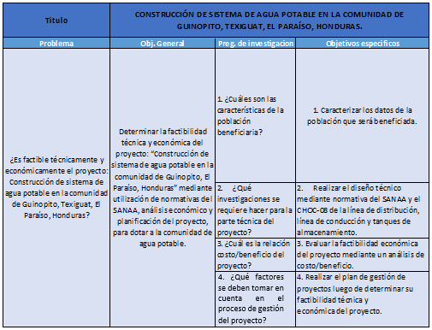
Tabla 4- Matriz metodológica.
Fuente: Elaboración propia.
    - ESQUEMA DE VARIABLES DE ESTUDIO
En el siguiente esquema se presentan de forma resumida y de forma visual y correlacionadas las distintas variables ya sean dependientes o independientes las cuales se ven involucradas en la investigación.

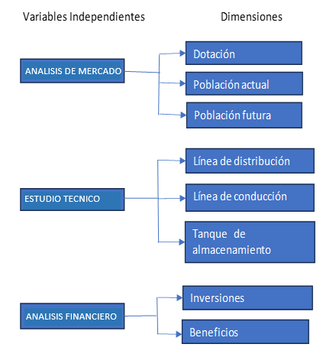
Figura 1- Esquema de variables de estudio.
Fuente: Elaboración propia
Demográficos

OPERACIONALIZACIÓN DE LAS VARIABLES
A continuación, se presenta las distintas variables de estudio de forma resumida dentro de un cuadro en el cual se analizarán sus definiciones conceptuales y operacionales, dimensiones, indicadores e ítems.

Tabla 5- Operacionalización de la variable independiente I
Fuente: Elaboración propia

Tabla 6- Operacionalización de la variable independiente II.
Fuente: Elaboración propia.

Tabla 7- Operacionalización de la variable Independiente III.
Fuente: Elaboración propia.

HIPÓTESIS
“Las hipótesis nos indican lo que estamos buscando o tratando de probar y pueden definirse como explicaciones tentativas del fenómeno investigado, formuladas a manera de proposiciones” (Hernández y otros, Metología de la Investigación, 2014, pág. 104).
Dado el tema de investigación el cual se aborda en el presente documento se plantean las siguientes hipótesis:
H1: El proyecto: “Construcción de sistema de agua potable en la comunidad de Guinopito, El Paraíso, Honduras” tendrá una relación de costo beneficio mayor a uno.
H0: El proyecto: “Construcción de sistema de agua potable en la comunidad de Guinopito, El Paraíso, Honduras” tendrá una relación de costo beneficio igual o menor a uno.

ENFOQUE Y MÉTODOS
Los enfoques y los métodos son dos componentes esenciales para cualquier investigación, se encuentran estrictamente relacionados y son parte vital para obtener una investigación exitosa.
    - ENFOQUE
Para efectos de la presente investigación el enfoque a utilizar será el mixto el incluye características de los enfoques cuantitativos como cualitativos, esto debido a la necesidad de utilizar datos de un análisis estadístico el cual trabaja con resultados numéricos como también con procedimientos de evaluación de cualidades para identificar características de un sistema de abastecimiento de agua para la comunidad de El Guinopito.

    - MÉTODOS
Figura 2- Enfoque

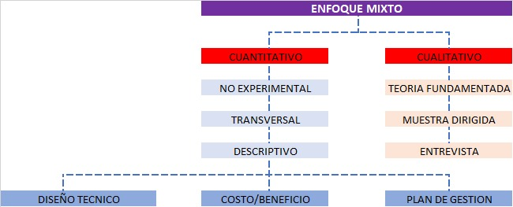
Fuente: Elaboración propia.

DISEÑO DE LA INVESTIGACIÓN
Aquel proceso crucial el cual determina la dirección y la estructura del estudio, permitiendo recopilar datos e información de forma sistemática y ordenada, para finalmente dar respuesta a una problemática es conocido como diseño de la investigación.

POBLACIÓN
“Una población es el conjunto de todos los casos que concuerdan con una serie de especificaciones” (Hernández y otros, Metología de la Investigación, 2014, pág. 262).
La comunidad de Guinopito, Texiguat, El Paraíso la cual necesita de un sistema de agua potable debido a la falta del vital líquido necesita satisfacer la demanda de 117 viviendas, viviendas en las que habitan niños, niñas, mujeres y hombre y dan como resultado 562 personas.

MUESTRA
“La muestra suele ser definida como un subgrupo de la población” (Hernández y otros, Metología de la Investigación, 2014, pág. 262).
Se utilizará la siguiente formula debido a que se conoce el tamaño de la población y es finita.
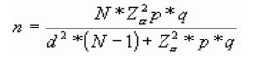
Formula 1- Formula de muestra población finita
Fuente: Hernández y otros, Metodología de la investigación, 2014.
donde:
N = total de viviendas.
Zα= 1.96 al cuadrado (si la seguridad es del 95%).
p = 0.7
q = 1 – p (en este caso 1-0.7 = 0.3)
d = 10 % = 0.1
n= 47.99 = 48

TÉCNICAS DE MUESTREO
La importancia de contar con una técnica de muestreo adecuada radica en obtener una muestra de la población que brinde datos confiables para poder analizar los resultados y obtener resultados acertados.
En dicha investigación se utilizará el muestreo aleatorio estratificado ya que la población se dividirá en pequeños grupos que en este caso serán por vivienda en el cual se encuestara un máximo de una persona por vivienda y se escogerán las viviendas de forma aleatoria.
    - UNIDAD DE ANÁLISIS
Se tomará una muestra de la población, la muestra se compondrá por personas adultas (mujeres o hombres) que residan permanente en la comunidad de Guinopito y conozcan la problemática de la cantidad de agua que se necesita en cada uno de los hogares diariamente, además que conozcan la cantidad de dinero que se gasta en compra de agua para sus viviendas.
Además, se desarrollará una entrevista con el alcalde municipal de Texiguat, El Paraíso, con la intención de conocer a profundidad detalles de relevancia para realizar el diseño técnico del proyecto.
    - UNIDAD DE RESPUESTA
Se dará respuesta a los datos demográficos, aspectos del diseño técnico, aspectos del costo/ beneficio. En lo que respecta a los datos demográficos se busca conocer la dotación (consumo doméstico, industrial, publico y perdidas) y la población actual (se busca conocer mediante censos, entrevistas y encuestas) y así estimar la población futura (mediante métodos aritméticos y geométricos conociendo la tasa de crecimiento poblacional o población de saturación)

TÉCNICAS, INSTRUMENTOS Y PROCEDIMIENTOS APLICADOS
En esta sección se abordan técnicas, instrumentos, procedimientos que se aplicaran para la obtención de datos confiables y además contribuyen al logro de los objetivos de la investigación.

TÉCNICAS
Se realizará una entrevista con el alcalde del municipio de Texiguat para conocer las necesidades de la población de El Guinopito, que aporte datos e información acerca de la actual dotación de agua potable, cantidad total de viviendas, personas y particularidades de la zona.
Se realizarán encuestas a la población que actualmente reside de forma permanente en la comunidad de El Guinopito, estas personas deben de ser personas adultas (hombres o mujeres) quienes conozcan de primera mano las problemáticas que se presentan en la región, para poder obtener información fidedigna del caso.

INSTRUMENTOS
Las encuestas que se realizaran a la población de El Guinopito, Texiguat, El Paraíso se llevaran a cabo con ayuda de un instrumento conocido como cuestionario en el cual se abordarán preguntas las cuales son extraídas de los ítems de la operacionalización de variables independientes que en este caso son los datos demográficos, diseño técnico, costo/beneficio, dichos ítems buscan dar respuesta a cada una de las dimensiones de las variables anteriormente mencionadas.

PROCEDIMIENTOS
El procedimiento especifico con el cual se desarrollarán las encuestas será por medio de la utilización de plataformas digitales como ser Google Forms para facilitar el procedimiento de tabulación de los datos, estas mismas encuestas digitales se realizarán de forma presencial, brindándole al entrevistado un teléfono celular con acceso a internet para poder acceder y desarrollar la encuesta.

FUENTES DE INFORMACIÓN
En cualquier investigación es vital establecer una base sólida de fuentes de información la cual contribuya a la investigación a investigación, estas fuentes pueden ser primarias o secundarias como se describen a continuación.

FUENTES PRIMARIAS
Las fuentes primarias ofrecen un nivel de detalle a profundidad incomparable sobre el tema de estudio, estos recursos se pueden dar a través de encuestas, entrevistas, observaciones, etc.
En las fuentes primarias se incluyen para la presente investigación las encuestas, las entrevistas y los datos con los que la empresa constructora dispone CONSUPROG (información de proyectos similares, clientes, métodos constructivos, contratistas, especificaciones de materiales, información topográfica de la zona) y los análisis del costo/ beneficio como el plan de gestión que se desarrollara a partir de la investigación.

FUENTES SECUNDARIAS
Las fuentes secundarias se comportan como un complemento hacia las fuentes primarias incluyendo textos, artículos, informes de investigación, bases de dato en línea, etc.
Como fuentes secundarias se incluyen todas las teorías de sustento (código hondureño de construccion-2008 (CHOC-08), cámara hondureña de la industria de la construcción (CHICO), versión 2023-I, normas de diseño de agua potable SANAA, project management body of knowledge, sexta edición (PMBOK), análisis coste-beneficio: evaluación económica de políticas públicas y proyectos de inversión (4A. ED.)) además se utilizaran informes para conocer el macro entorno, micro entorno y el análisis interno como también libros de la metodología de investigación.

CAPÍTULO IV. RESULTADOS Y ANÁLISIS
En este capítulo se describirá el proceso de recolección datos utilizado para ambos instrumentos (encuesta y entrevista), además se presenta las hojas de cálculo utilizadas para el diseño de abastecimiento de agua potable, las actividades, un presupuesto por actividades, fichas de costo unitarias y planos de diseño.

INFORME DE PROCESO DE RECOLECCIÓN DE DATOS
La manera en la que se recabaron los datos fue con un muestreo aleatorio estratificado, ya que se dividió a la población en pequeños grupos y se escogió una muestra de cada uno de los grupos, en este caso se tomó como grupo a cada una de las viviendas y se escogió a una persona adulta por vivienda para ser encuestada, no se encuestaron a la totalidad de las viviendas, sino que una muestra representativa de 48 viviendas.
Dicho muestreo comenzó el sábado 4 de noviembre de 2023 y se finalizó ese mismo día, fue aplicado a adultos residentes permanentes de las viviendas de la comunidad de Guinopito que estuvieran enterados de la cantidad de personas que habitan en su domicilio, la problemática del agua potable, el consumo de agua en su vivienda y el gasto mensual de agua potable, capacidad económica y disponibilidad de pago de su familia.
Para la recopilación los datos se utilizó la herramienta Google Forms en donde se les brindó un dispositivo celular conectado a internet a cada una de las personas encuestadas, dicha herramienta facilitó el proceso de tabulación y análisis de datos. En casos aislados fue necesario la orientación del encuestador para una correcta contestación de la encuesta.
La entrevista se realizó el día sábado 4 de noviembre de 2023 al alcalde del municipio de Texiguat el cual brindó información acerca de aspectos técnicos a considerar para el diseño del sistema de abastecimiento de agua potable, datos demográficos como la tasa de crecimiento y dotaciones a considerar y datos de la ubicación de fuentes de abastecimiento y lugares disponibles para ubicaciones de tanques de almacenamiento.

RESULTADOS Y ANÁLISIS DE LAS TÉCNICAS APLICADAS
En siguiente apartado se presentan los datos demográficos de la comunidad de Guinopito, Texiguat, El Paraíso además de una hoja de cálculo detallada la cual fue utilizada para el diseño de la línea de conducción de agua potable del sistema como también de la línea de distribución y del tanque de almacenamiento, también se presentan los planos constructivos, presupuesto general, presupuesto por actividades y además un análisis de costo beneficio en el cual se incluye el cálculo del ahorro incremental en un periodo de 20 años.

VARIABLE 1: ANÁLISIS DE MERCADO
Para la variable de estudio datos demográficos se ha recolectado información de características propias de la comunidad, información la cual es utilizada para la realización de un diseño técnico el cual se adecue y sea satisfactorio para la población actual, tomando en cuenta las circunstancias y necesidades actuales como también a las condiciones a las que la población acepta someterse a corto, mediano y largo plazo tanto para las generaciones actuales como para las poblaciones futuras quienes también gozaran del beneficio de dicho proyecto.
Tabla 8-Tabulacion de datos de la encuesta
Fuente: Elaboración propia.
Se obtuvieron resultados contundentes respecto al tipo de consumidor de agua potable que existe en la comunidad de Guinopito, Texiguat, los resultados dan a conocer que un 100% de los habitantes de la comunidad realizan un consumo doméstico, descartando por completo el uso comercial, industrial e institucional.

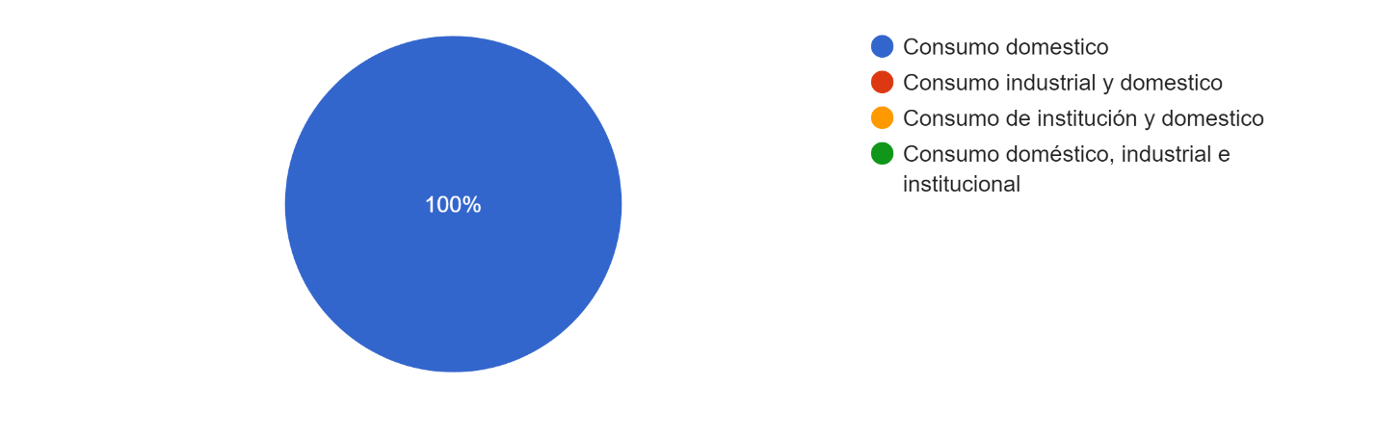
Figura 3- ¿Qué tipo de consumidor de agua potable es usted?
Fuente: Elaboración propia.
Según los datos recolectados se logró identificar que los habitantes del municipio consumen entre uno y nueve barriles de agua de forma semanal por familia, sin embargo, el resultado en promedio es de 3.5 barriles de agua, este consumo promedio es un dato el cual nos ayuda a calcular en las condiciones actuales los gastos de cada habitante como también de la comunidad, de la misma forma el conocimiento de este dato sirve de gran manera para el diseño del sistema de agua potable ya que se conoce el dato de consumo mínimo de la población sin un sistema de agua potable y se debe esperar superar este volumen de agua una vez contando con el sistema de agua potable en la comunidad.
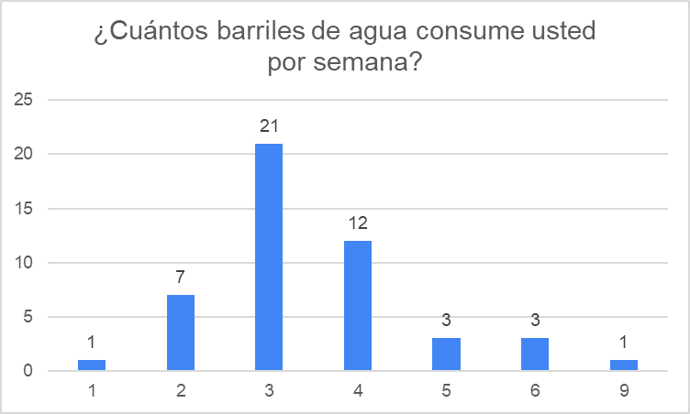
Figura 4- ¿Cuántos barriles de agua consume usted por semana?

Fuente: Elaboración propia.
La densidad poblacional de la comunidad de Guinopito en promedio es de 5 habitantes por vivienda, sin embargo, se logró identificar que existen viviendas donde llegan a habitar hasta 9 personas y de forma contraria existen viviendas donde únicamente vive una pareja, conocer esta información resulta útil debido a que conociendo en promedio la cantidad de personas por domicilio se logra conocer la densidad poblacional una vez conociendo también el número de viviendas o lotes en la comunidad, para posteriormente realizar los debidos cálculos que logren suplir a la cantidad total de habitantes al momento actual del desarrollo del proyecto como también al plazo de 20 años posteriores.
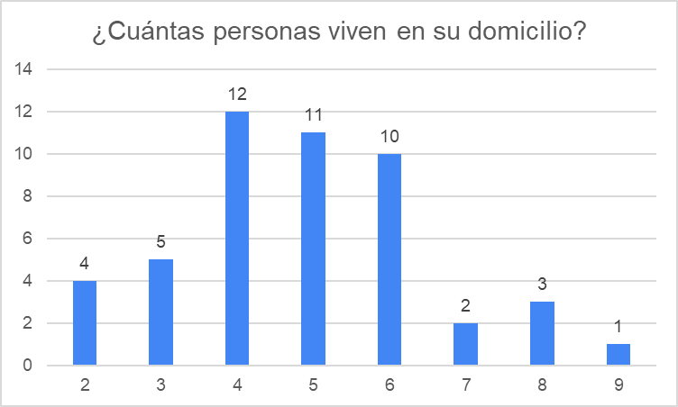
Figura 5- ¿Cuántas personas viven en su domicilio?

Fuente: Elaboración propia
Bajo la investigación realizada por medio de los datos tabulados de la encuesta levantada en la zona para conocer el gasto en compra de agua actualmente por familia, entendiendo que el camión cisterna visita la comunidad dos veces al mes, se logró conocer que existe un 6.2% de la población quienes pagan menos de 50.00 lempiras de forma mensual como también existe un 29.2% de personas que gastan más de 250.00 lempiras en compra de agua potable, sin embargo la gran mayoría de la población gasta entre 150.01 a 250.00 lempiras de forma mensual.

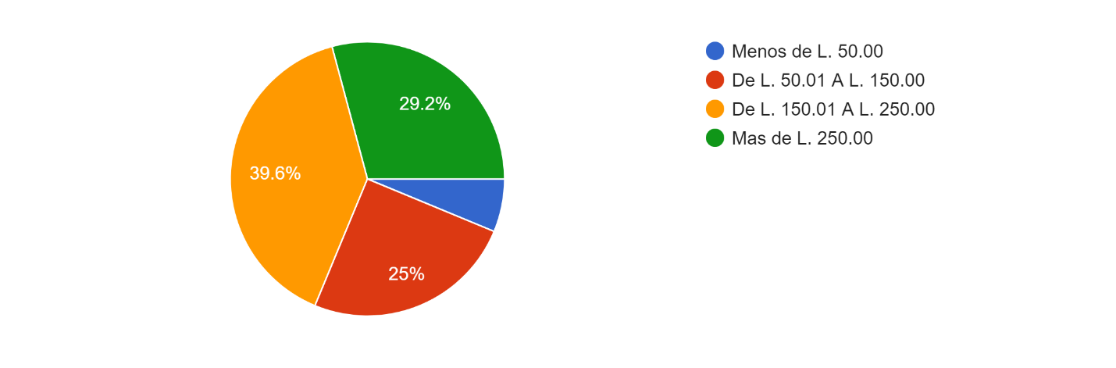
Figura 6- ¿Actualmente cuál es su gasto en la compra de agua a camiones cisterna de forma mensual?
Fuente: Elaboración propia
Además, se ha obtenido información acerca de cuanto estaría dispuesto a pagar por familia cada uno de los encuestados, de tal forma se obtiene que un 14.6% de las personas desean pagar menos de 50.00 lempiras y que un 18.8% estaría dispuesto a pagar más de 250.00 lempiras, sin embargo, la gran mayoría de la comunidad se encuentra de acuerdo que un pago razonable y justo seria entre 50.01 lempiras y 150.00
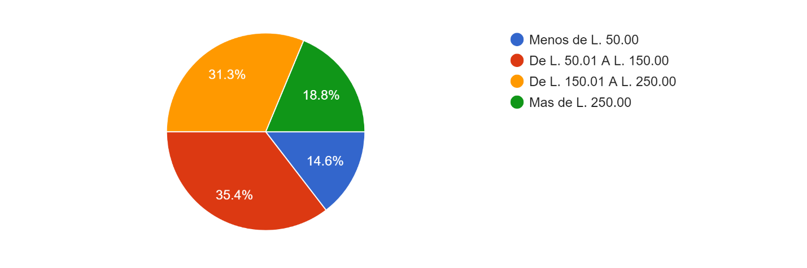
Figura 7- ¿Cuánto estaría dispuesto a pagar por el servicio de agua potable de forma mensual?
Fuente: Elaboración propia

VARIABLE 2: ESTUDIO TÉCNICO
En siguiente apartado se incluyen los cálculos de la población futura, consumo máximo diario de la población, cálculos para el diseño de la línea de conducción, línea de distribución, tanque de almacenamiento, con dichos resultados se procede a realizar el conjunto de planos que acompañan al diseño y con esto se obtiene el cuadro de actividades con sus respectivas unidades lo cual da paso al cálculo del presupuesto del proyecto, apoyándose de las fichas de costo unitario por actividades.
      - CÁLCULO HIDRÁULICO
En dicho apartado se calculan aspectos como diámetro de tubería, material y cedula a utilizar, como también distancias horizontales e inclinadas requeridas, presión estática y dinámica por tramos a la que las tuberías se verán sometidas, el caudal, velocidades internas, alturas piezométricas, altura del terreno natural, pendientes y las pérdidas causadas por longitud causadas por fricción en el sistema de agua potable.

        - CÁLCULO PARA POBLACIÓN Y CAUDAL
Figura 8- Calculo población futura y caudal de diseño
Fuente: Elaboración propia.

Figura 9- Dimensionamiento de tanque
Fuente: Elaboración propia.

        - CÁLCULO HIDRÁULICO PARA LAS LÍNEAS DE DISTRIBUCIÓN Y CONDUCCIÓN
Las columnas de EST hacen referencia a la estación donde inicia y donde termina cada tramo de tubería, D.H.A indica cuál es la distancia horizontal acumulada al llegar a cada uno de los tramos, D.I. es la distancia inclinada que existe entre cada estación es decir aquí se toma en consideración la pendiente del terreno natural, LONG. TUBERIA es la longitud de diseño que tendrá cada tramo, D.H. es la distancia horizontal de cada tramo, h se refiere a la diferencia de elevaciones que existe entre la estación inicial y la estación final de cada tramo, C es un coeficiente de rugosidad en función de los materiales para este caso es 140 ya que para una tubería PVC corresponde dicho valor, Tipo de material (Tubería) muestra la cédula de SDR que será utilizada la cual se escoge en función de las presión a la que está sometida la tubería por parte del agua, Caudal indica para cuantos litros por segundo está diseñado cada tramo de tubería, DIAMETRO Nominal es el diámetro comercial de cada tubería es decir es el diámetro por el cual se le conoce , DIAMETRO (pulg) es el diámetro real de cada tubería en pulgadas y DIAMETRO (m) es el diámetro real de cada tubería en metros.
La variable S calculada a partir de la fórmula de Hazen Williams es la pendiente de la línea de energía, HF es la es la pérdida de la carga total en metros, V es la velocidad, PZ es la elevación de la línea piezométrica, T.N. es la elevación del terreno natural, PRESIÓN DINÁMICA es la presión dinámica en metros columna de agua que hay dentro del sistema en ese tramo en específico, PRESIÓN ESTÁTICA es la presión estática en metros columna de agua que hay dentro del sistema en ese tramo en específico, PRESIÓN es la presión que debe soportar las paredes internas de la tubería en lb/pulg2, PRESIÓN REVISIÓN es una revisión de que la cedula propuesta de tubería es capaz de soportar la presión a la que está sometida la tubería.

LÍNEA DE DISTRIBUCIÓN
Tabla 9- Calculo Hidráulico de la línea de distribución, estación 0 al 46 (PARTE I)

Fuente: Elaboración propia.
Tabla 10- Calculo Hidráulico de la línea de distribución, estación 46-91 (PARTE I)
Fuente: Elaboración propia
Tabla 11- Calculo Hidráulico de la línea de distribución, Estación 91-98 (PARTE I)
Fuente: Elaboración propia

Tabla 12- Calculo Hidráulico de la línea de distribución, estación 0 al 46 (PARTE II)

Fuente: Elaboración propia.
Tabla 13- Calculo Hidráulico de la línea de distribución, estación 46-91 (PARTE II)

Fuente: Elaboración propia

Tabla 14- Calculo Hidráulico de la línea de distribución, Estación 91-98 (PARTE II)
Fuente: Elaboración propia.

LÍNEA DE CONDUCCIÓN
Tabla 15- Diseño de conducción
Fuente: Elaboración propia.

      - CUADRO DE ACTIVIDADES
A continuación, se muestran las actividades necesarias para la realización del proyecto de sistema de agua potable para la comunidad de Guinopito, Texiguat, dichas actividades son agrupadas en tres diferentes conjuntos como ser el tanque de almacenamiento, tubería de conducción y tuberías de distribución, cada una de las actividades se muestran acompañadas de sus correspondientes unidades las cuales serán de interés posteriormente como unidad de medida para cuantificar cada actividad.
Tabla 16- Cuadro de actividades para de tanque de almacenamiento
Fuente: Elaboración propia.

Tabla 17- Cuadro de actividades para tuberías de conducción
Fuente: Elaboración propia.
Tabla 18- Cuadro de actividades para línea de distribución
Fuente: Elaboración propia.

      - PRESUPUESTO
El Presupuesto se basa en el cuadro de actividades obtenido anteriormente, en el cual se utiliza cada una de las actividades, se calcula su cantidad de obra y se multiplica por su precio obtenido de cada una de las fichas de costo unitario de tal forma obteniendo un total por cada uno de los grupos de actividades, para juntarlos y obtener un presupuesto general para el proyecto de un sistema de agua potable para la comunidad de Guinopito.
PRESUPUESTO GENERAL
Tabla 19- Presupuesto general de la obra
Fuente: Elaboración propia

PRESUPUESTO DE TANQUE DE ALMACENAMIENTO

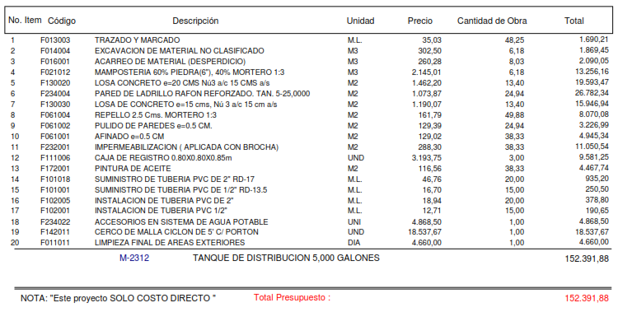
Tabla 20- Presupuesto de tanque de almacenamiento
Fuente: elaboración propia

PRESUPUESTO DE LÍNEA DE CONDUCCIÓN

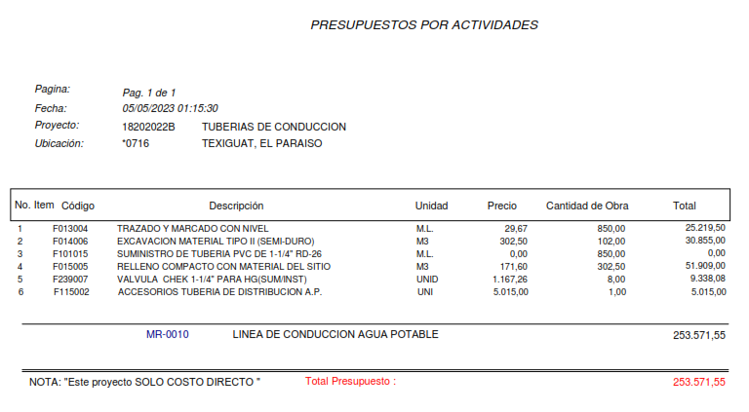
Tabla 21- Presupuesto línea de conducción
Fuente: elaboración propia.

PRESUPUESTO DE LÍNEA DE DISTRIBUCIÓN

Tabla 22- Presupuesto de la línea de distribución
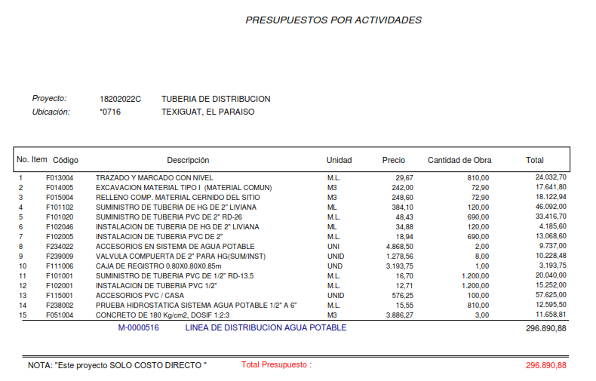
Fuente: elaboración propia

      - PLANOS
El juego de planos que se presenta a continuación son un reflejo del diseño realizado para el proyecto de un sistema de agua potable para la comunidad de Guinopito, Texiguat, cada uno de los planos muestran diferentes elementos de interés como ser la planta general que muestra la ubicación de las líneas de conducción como de distribución y del tanque como posteriormente se muestran detalles constructivos del tanque y otros elementos.

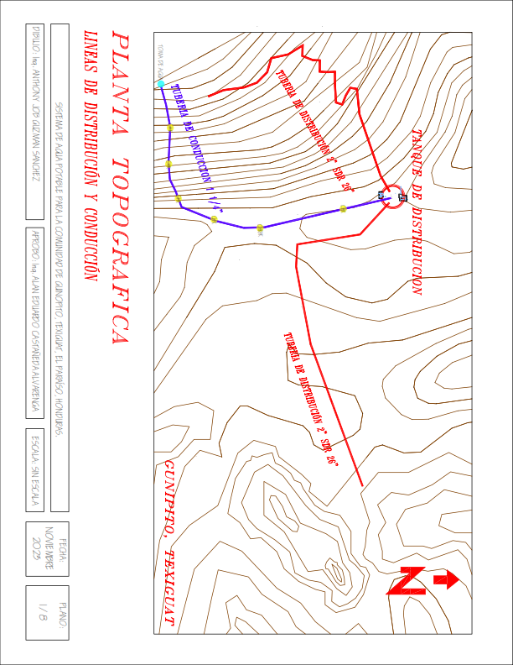
Figura 10: Planta Topográfica
Fuente: elaboración propia.
Figura 11: Planta General
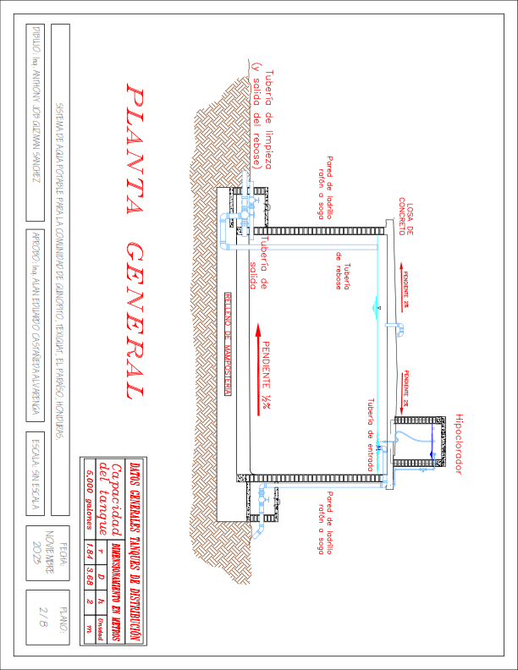
Fuente: elaboración propia.
Figura 12: Vista de planta
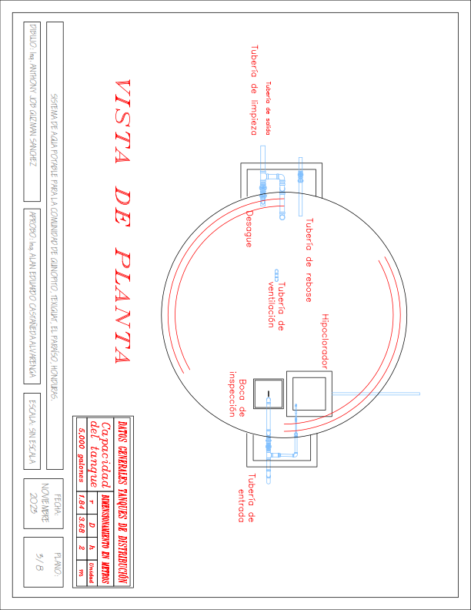
Fuente: elaboración propia.
Figura 13: Secciones de corte transversales
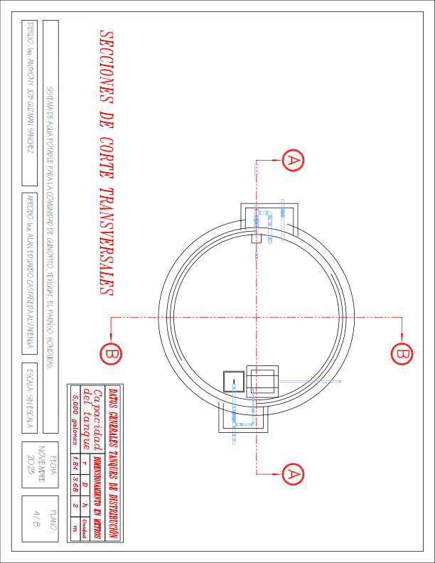
Fuente: elaboración propia.
Figura 14: Sección normal del tanque
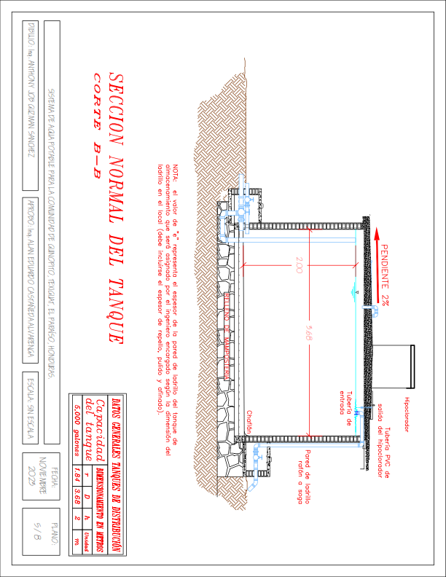
Fuente: elaboración propia.
Figura 15: Detalles de tanque de almacenamiento
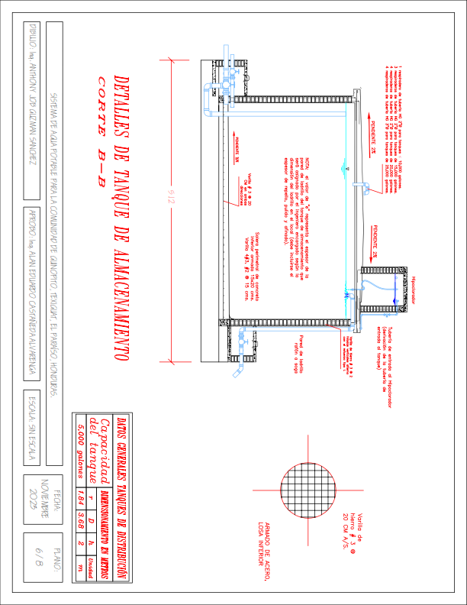
Fuente: elaboración propia.
Figura 15: Armado superior de acero
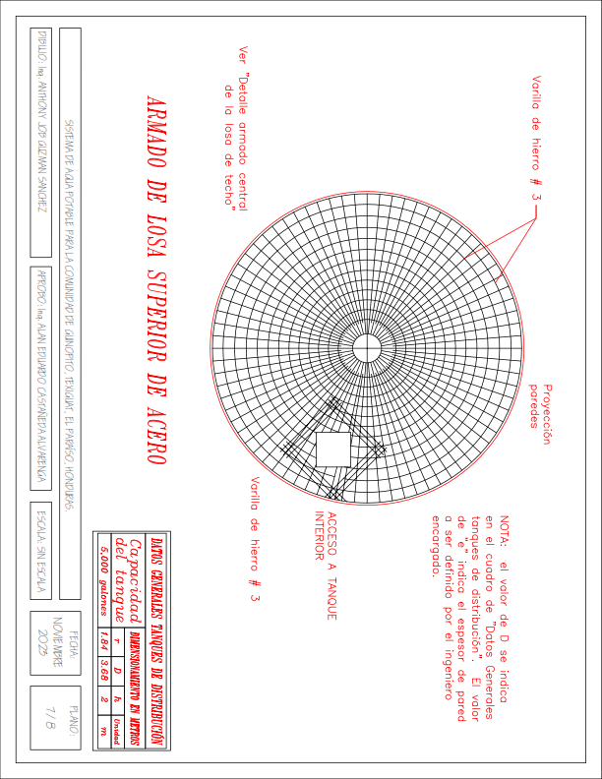
Fuente: elaboración propia.
Figura 16: Detalle de losa superior
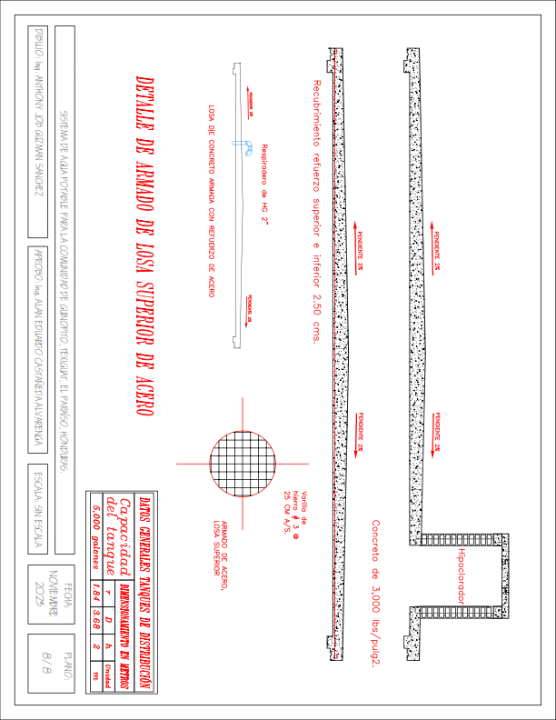
Fuente: elaboración propia.

VARIABLE 3: ANÁLISIS FINANCIERO
Se analiza la situación de abastecimiento contemplando la realización del proyecto del sistema de agua potable, tomando en cuenta la densidad poblacional por lote según los datos obtenidos de la zona de intervención, número de casas que estén dispuestos a realizar un aporte por el uso del sistema, dotación mínima necesaria por cada persona de forma diaria, costo del proyecto tanto en su etapa de construcción como de operación y mantenimiento dando como resultado un pago mensual por vivienda.
Cabe recalcar que el análisis de la propuesta para la construcción del sistema de agua potable en la comunidad de Guinopito, Texiguat, El Paraíso, Honduras., se realizara con fondos de la alcaldía municipal quien será el ente patrocinador de dicho proyecto, además que, debido a la aceptación del proyecto según los datos recolectados de las encuestas, se ha concluido que la totalidad de la comunidad se encuentra de acuerdo con el proyecto y es por tal razón que se ha decidido que sea la misma comunidad quien bajo una junta de agua establezca los horarios de servicios, se encargue de recolectar los pagos por servicios y además de proveer el respectivo mantenimiento al sistema.
Tabla 23- Análisis de situación con proyecto
Fuente: elaboración propia

Tabla 24- Flujo anual de situación con proyecto PARTE I
Fuente: elaboración propia
Tabla 25- Flujo anual de situación con proyecto PARTE II
Fuente: elaboración propia
Por otra parte, es necesario analizar el abastecimiento de agua potable sin proyecto, esto quiere decir que se debe de analizar la situación actual, donde el habitante promedio de la zona se ve obligado a acarrear agua y a comparar agua por medio de tanque cisterna a elevados costos, que además suministran agua cada 2 semanas a la comunidad de Guinopito.
Para este análisis es necesario conocer los datos recogidos como ser el número de casas de la comunidad, la densidad poblacional, dotación actual bajo las condiciones antes mencionadas, precio del barril de agua en la zona, costo mensual por compra de agua en promedio por persona y por familia.
Tabla 26- Costo mensual sin proyecto
Fuente: elaboración propia

Tabla 27- Comparación de flujos entre situación actual y con proyecto
Fuente: elaboración propia.
Una vez conociendo el resultado del análisis del abastecimiento de la comunidad a agua potable por medio de la construcción del sistema de agua potable y siendo comparado este con la metodología actual de la compra de agua por medio de tanques cisternas por medio de la comunidad de Guinopito, se puede elaborar un análisis de costo/beneficio para identificar la factibilidad de la realización del proyecto.

Al haber obtenido un valor positivo y además mayor que 1.00 se obtiene como resultado una relación costo beneficio que da a entender que la realización del proyecto de sistema de agua potable para la comunidad de Guinopito, Texiguat, El Paraíso, al término de 20 años resulta ser mucho más económico construir el sistema que seguir comprando agua por medio de tanques cisternas, lo que puede dar paso a la construcción de dicho sistema.
El ahorro Incremental que tendrá la comunidad al realizar el proyecto será de L. 3,752,277.82 al compararse con la situación actual (sin proyecto) en un lapso de veinte años.

CAPÍTULO V. CONCLUSIONES Y RECOMENDACIONES

CONCLUSIONES

    - Objetivo 1
- La comunidad de Guinopito cuenta con 117 lotes, pero solo existen 75 casas construidas dentro de esta comunidad y cuentan con un promedio de 5 habitantes por vivienda, obteniendo en promedio una dotación de 22.71 litros por persona por día es decir un promedio de 3.5 barriles por familia a la semana, además, debido a que la población es menor a 2,000 habitantes se utilizó el método aritmético para estimar la población futura, utilizando una tasa de 2.5%, una población actual de 375 habitantes y un periodo de diseño de 20 años, obteniendo una población futura de 563 habitantes.
    - Objetivo 2
- El proyecto de abastecimiento de agua potable de la comunidad de Guinopito fue diseñado con una dotación de 95 litros por persona por día, lo que equivale 25 galones por persona por día el cual es lo mínimo permisible que se indica en la normativa del SANAA para poblaciones menores a 2,000 habitantes, dando como resultado un sistema de 114 tramos de tubería PVC-SDR 26 con caudal de diseño para la línea de conducción de 12.70 galones por minuto y proveniente de una fuente de agua que puede aportar 28.43 galones por minuto fuera de la temporada lluviosa, almacenando así un 40% del caudal medio diario por lo tanto debe tener una capacidad mínima de 21.31 metros cúbicos, y es por esto que debe contar con un radio 1.84 metros y una altura de 2 metros.
    - Objetivo 3
- El proyecto de abastecimiento de agua potable en la comunidad de Guinopito tendrá un costo tal de L.808,282.46 y dando como resultado una relación de costo beneficio de 2.2164 al ser comparado a una situación sin proyecto lo que significa que es un proyecto de inversión social factible desde el punto de vista de la relación costo/ beneficio ya que es mayor a 1 y generando un ahorro incremental de L. 3,752,277.82.00 en un lapso de 20 años.

RECOMENDACIONES
- Se debe tener un control de las futuras conexiones domiciliarias al sistema en donde exista un análisis técnico para analizar si se otorgan dichos permisos.
- Cualquier conexión domiciliaria futura se debe realizar con tuberías PVC- SDR 26 de media pulgada de diámetro y para el mantenimiento del sistema debe de colocarse bolsas de hipoclorito de sodio en el hipoclorador de forma diaria y realizar la limpieza del tanque una vez cada dos años como mínimo llevada a cabo por personal con conocimientos y experiencia en trabajos de fontanería.
- Se recomienda ejecutar el proyecto debido a que el mismo tiene una relación costo beneficio de 2.21 y un ahorro incremental de 3,752,277.82.00.
- Para poder monitorear la ejecución del proyecto se sugiere utilizar el método del valor ganado para identificar variaciones del alcance y costos, así como definir procesos de solicitudes de cambios en el tiempo, tomar acciones correctivas y preventivas para los riesgos identificados, documentar las lecciones aprendidas al final de la ejecución del proyecto, monitorear a cada uno de los interesados durante la ejecución del proyecto, tener control de compras e inventario para las adquisiciones del proyecto y evaluar el control de calidad de los entregables y asegurarse de que se reciban en tiempo y forma los elementos a comunicar.

CAPÍTULO VI. APLICABILIDAD
En el presente capitulo se incluye el desarrollo de la propuesta, utilizando las diez áreas de conocimiento que se mencionan en el PMBOK sexta edición (gestión de la integración, gestión del alcance, gestión del cronograma, gestión de costos, gestión de la calidad, gestión de los recursos, gestión de las comunicaciones, gestión de los riesgos, gestión de las adquisiciones, gestión de los interesados del proyecto) dichas áreas fueron aplicada para los procesos de inicio y planificación.

NOMBRE DE LA PROPUESTA
“Estrategia de Construcción Sistema De Agua Potable En La Comunidad De Guinopito, Texiguat, El Paraíso, Honduras.”

ÁREAS DE CONOCIMIENTO DE LA GESTIÓN DE PROYECTOS
“Un área de Conocimiento es un área identificada de la dirección de proyectos definida por sus requisitos de conocimientos y que se describe en términos de los procesos, prácticas, entradas, salidas, herramientas y técnicas que la componen” (PMI, 2017, pág. 59).

    - GESTIÓN DE LA INTEGRACIÓN
La gestión de la integración incluye el desarrollo del acta de constitución del proyecto el cual forma parte del grupo de procesos de inicio de la dirección de proyectos, la cual incluye nombre del proyecto, unidad responsable del proyecto, descripción del proyecto, problema o necesidad a resolver, requerimientos a cumplir, supuesto y limitantes, resumen del cronograma y entregables, etc.

    - GESTIÓN DEL ALCANCE
“Gestión del Alcance del Proyecto. Incluye los procesos requeridos para garantizar que el proyecto incluye todo el trabajo requerido y únicamente el trabajo requerido para completarlo con éxito” (PMI, 2017, pág. 59).
      - ENUNCIADO DEL ALCANCE
Nombre del proyecto: Construcción De Sistema De Agua Potable En La Comunidad De Guinopito, Texiguat, El Paraíso, Honduras.
Objetivo del producto: Brindar una dotación de 95 litros por persona de agua potable de forma diaria a la comunidad de Guinopito mediante un sistema de agua potable la cual es conducida por gravedad para suplir las necesidades de agua potable de las 75 viviendas de dicha comunidad.
Objetivo del proyecto: Realizar la construcción de un sistema de agua potable que sea factible tanto económica como técnicamente en la comunidad de Guinopito, El Paraíso, Honduras mediante utilización de normativas del SANAA, análisis económico y planificación del proyecto, para dotar a la comunidad de agua potable.
Entregables del proyecto:
- Tanque de almacenamiento de 5,000 galones: Trazado y marcado, Corte y conformación a mano, Mamposteria 60% piedra 40% mortero, Concreto de 280kg/cm, Pared de ladrillo rafón, Acero de refuerzo grado 40, Repello de 2.5 cm, Repello y pulido de pared e=0.5 cm, Caja registro de 0.80 x 0.80 x0.80 m, Excavación de material no clasificado, Relleno compactado, Suministro de tubería PVC de 2", Accesorios en sistema de agua potable, Tapadera metálica para tanque, Tapadera de concreto 0.70x0.70 m, Pintura acrílica
- Línea de conducción: Trazado y marcado, Excavación de material tipo II, Suministro de tubería de 1 1/4", Relleno compactado con material del sitio, Válvula Check de 1 1/4", Accesorios tubería de distribución de A.P.
- Línea de distribución: Trazado y marcado, Excavación de material tipo II, Relleno compactado con material del sitio, Suministro de tubería de hg de 2" liviana, Suministro de tubería de hg de 2" RD-26, Instalación de tubería de hg de 2" liviana, Instalación de tubería de hg de 2" RD-26, Accesorios de agua potable, Válvula de compuerta de 2", Caja de registro de 0.80 x 0.80 x 0.80 m, Suministro de tubería de PVC de 1/2", Instalación de tubería de PVC de 1/2", Accesorios PVC, Pruebas hidrostáticas, Concreto de 180kg/cm2.
Exclusiones conocidas:
- Obtención de permisos de construcción.
- Conexiones domiciliarias pertenecientes a red de distribución.
- Actividades de operación del sistema de abastecimiento de agua potable.
Criterios de aceptación:
- Finalizar el proyecto de construcción en un plazo máximo de 3 meses desde su fecha de inicio.
- Realizar el proyecto con un presupuesto de L. 808,282.46
- Comprobar el buen funcionamiento del sistema de agua potable.
      - ESTRUCTURA DE DESGLOSE DE TRABAJO (EDT/WBS)
“La EDT/WBS organiza y define el alcance total del proyecto y representa el trabajo especificado en el enunciado del alcance del proyecto aprobado y vigente” (PMI, 2017, pág. 193).
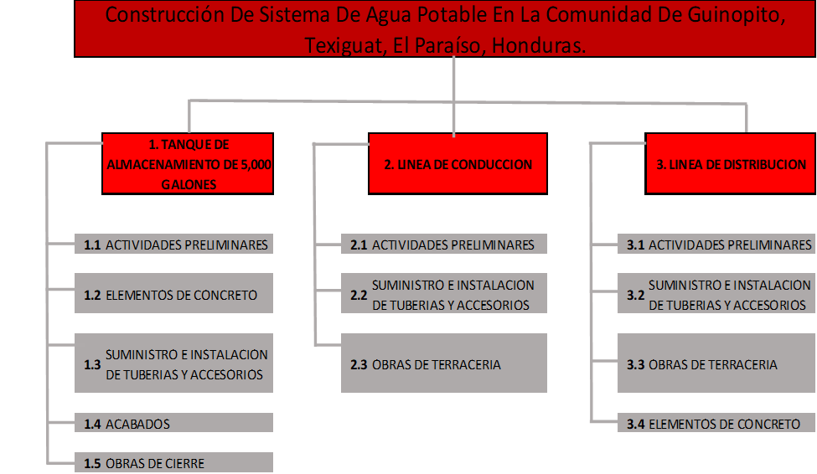
figura 17: estructura de desglose de trabajo
fuente: elaboración propia.
    - GESTIÓN DEL CRONOGRAMA
El cronograma del proyecto incluye las fechas planificadas de inicio y finalización de las actividades del proyecto, los hitos, los paquetes de trabajo y las cuentas de control. Esta información puede utilizarse para sumar los costos correspondientes a los períodos del calendario en los cuales se ha planificado incurrir en dichos costos. (PMI, 2017, pág. 250)
      - PLAN DE GESTIÓN DEL CRONOGRAMA
Tabla 28: Plan de gestión del cronograma
Fuente: elaboración propia
      - CRONOGRAMA
TANQUE DE ALMACENAMIENTO
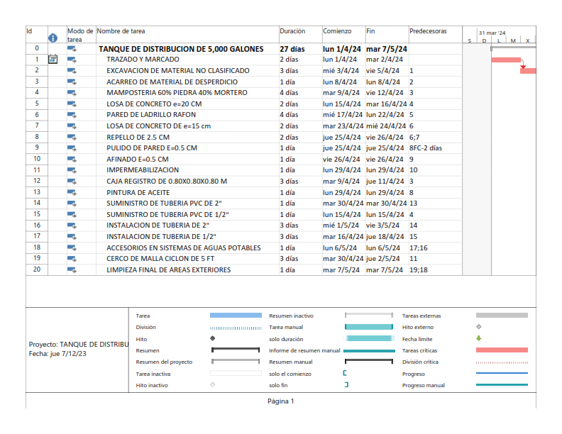
tabla 29. Cronograma de tanque de almacenamiento No.1
fuente: elaboración propia
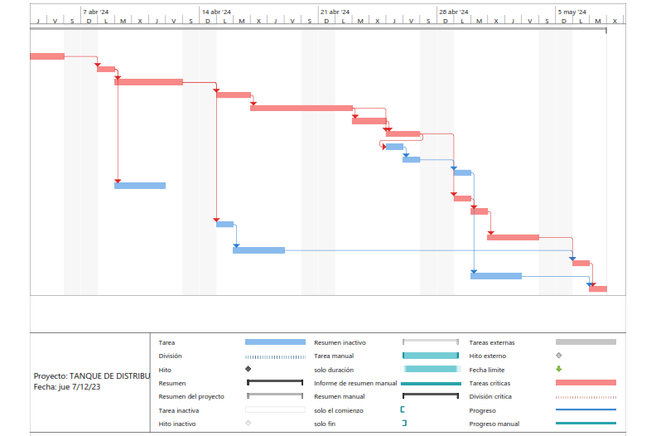
Tabla 30. Cronograma de tanque de almacenamiento No.2
LÍNEA DE CONDUCCIÓN
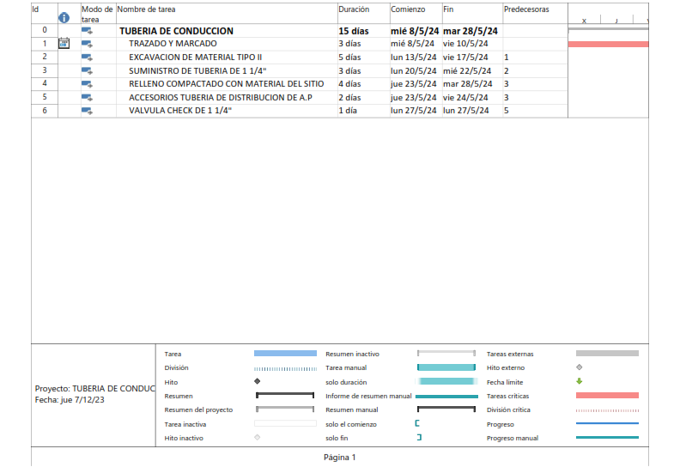
tabla 31. Cronograma de linea de conduccion No.1
fuente: elaboracion propia
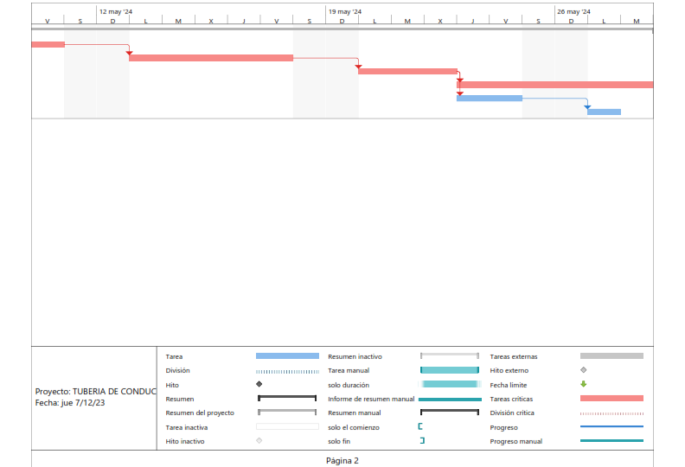
tabla 32. Cronograma de linea de conduccion No.2
fuente: elaboracion propia
LÍNEA DE DISTRIBUCIÓN
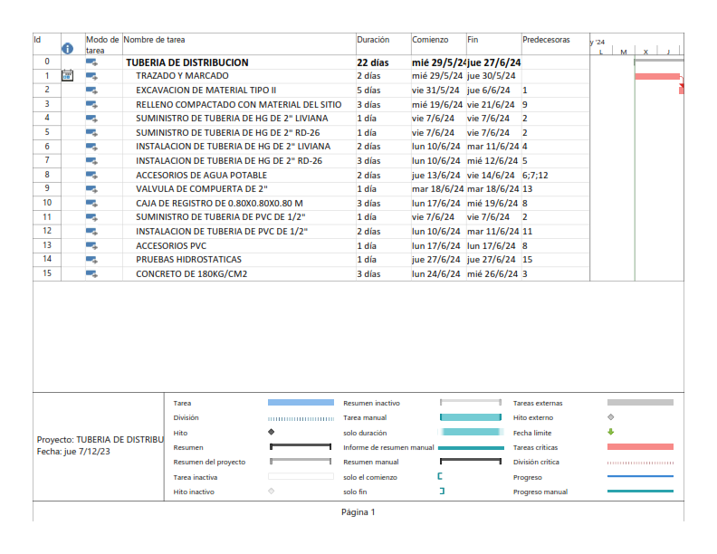
tabla 33. Cronograma de linea de distribucion No.1
fuente: elaboracion propia
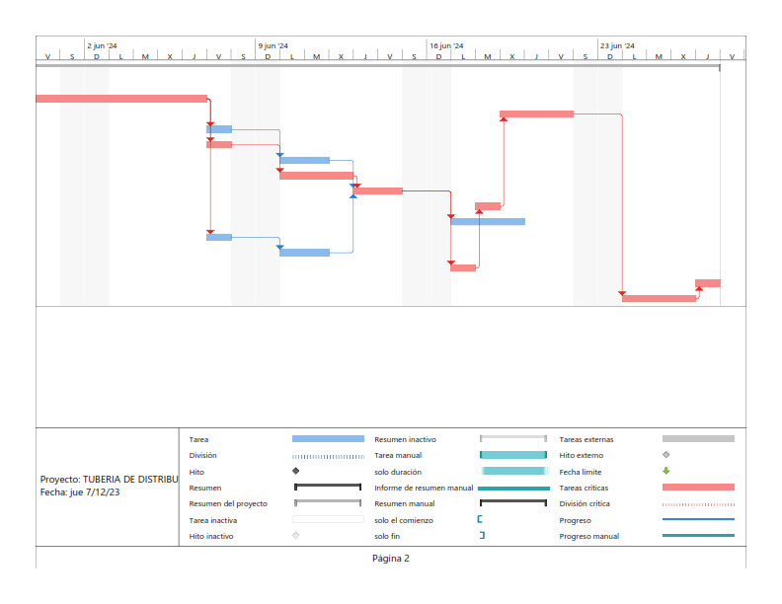
tabla 34. Cronograma de linea de distribucion No.2
fuente: elaboracion propia

    - GESTIÓN DE LOS COSTOS
La gestión de los Costos del Proyecto incluye los procesos involucrados en planificar, estimar, presupuestar, financiar, obtener financiamiento, gestionar y controlar los costos de modo que se complete el proyecto dentro del presupuesto aprobado (PMI, 2017, pág. 553)
      - PLAN DE GESTIÓN DE LOS COSTOS
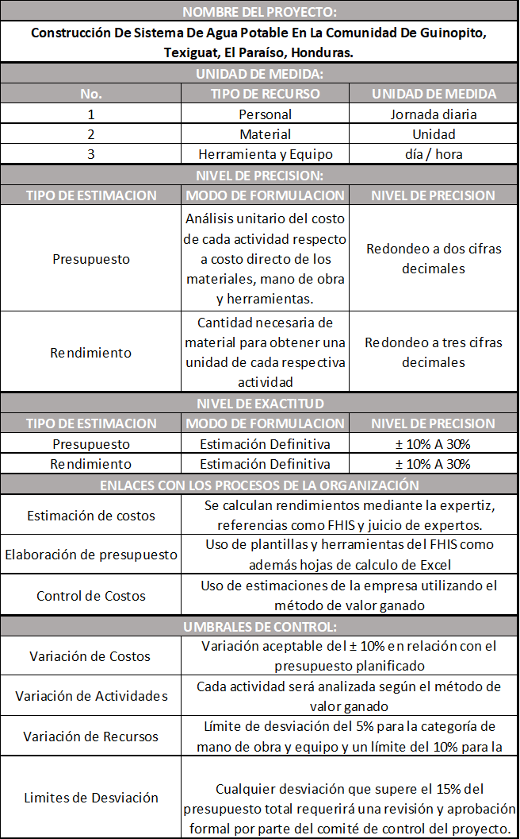
Tabla 35. Plan de gestión de los costos

Fuente: elaboración propia
      - PRESUPUESTO
TANQUE DE ALMACENAMIENTO
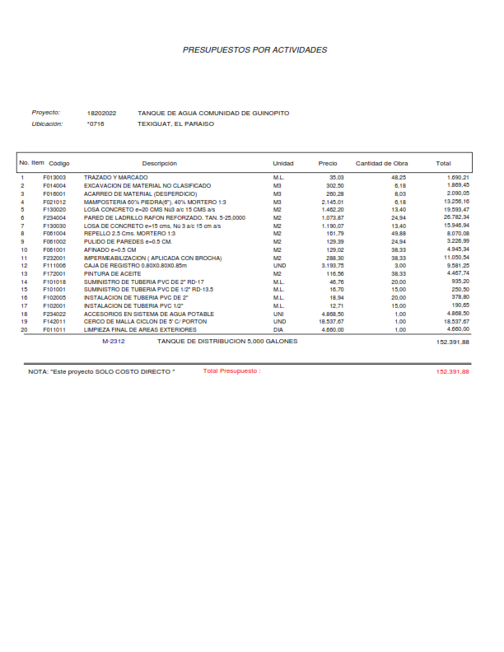
tabla 36. Presupuesto del tanque de almacenamiento
fuente: elaboración propia

LÍNEA DE CONDUCCIÓN
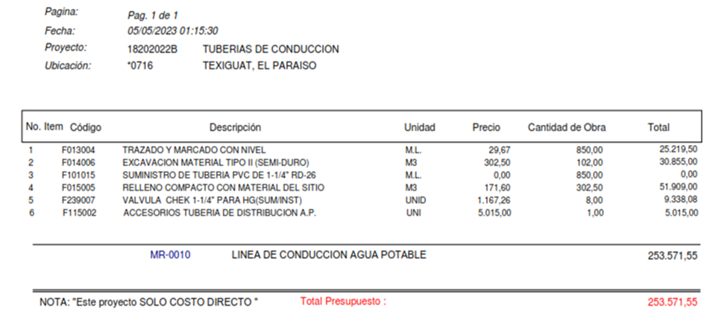
tabla 37. Presupuesto de línea de conducción
fuente: elaboración propia

LÍNEA DE DISTRIBUCIÓN
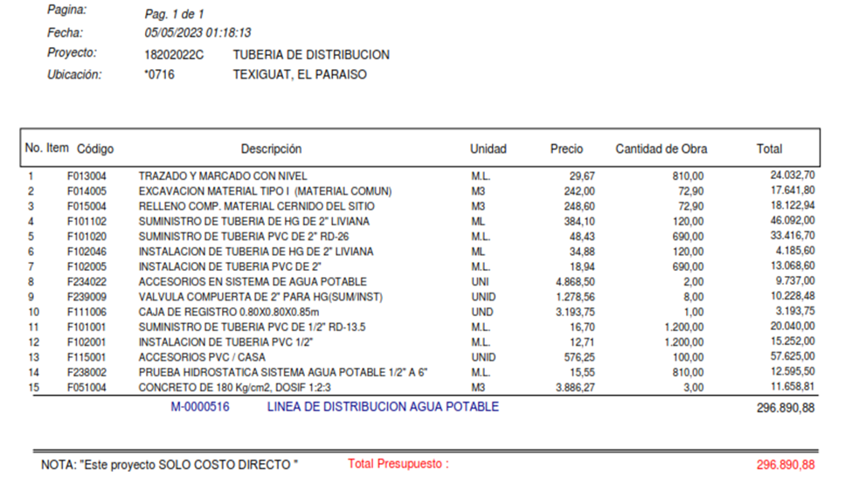
tabla 38. Presupuesto de línea de distribución
fuente: elaboración propia
    - GESTIÓN DE LA CALIDAD
Incluye los procesos para incorporar la política de calidad de la organización en cuanto a la planificación, gestión y control de los requisitos de calidad del proyecto y el producto, a fin de
satisfacer las expectativas de los interesados (PMI, 2017, pág. 24).
tabla 39. Plan de la gestión de la calidad

fuente: elaboración propia
    - GESTIÓN DE LOS RECURSOS
Incluye los procesos para identificar, adquirir y gestionar los recursos necesarios para la conclusión exitosa del proyecto (PMI, 2017, pág. 24).
      - PLAN DE GESTIÓN DE LOS RECURSOS
Tabla 40. Plan de gestión de los recursos
Fuente: elaboración propia

      - DESCRIPCIÓN DE ROLES
Tabla 41. Descripción del director del proyecto
Fuente: elaboración propia.

Tabla 42. Descripción del ingeniero residente
Fuente: elaboración propia
Tabla 43. Descripción del maestro de obra
Fuente: elaboración propia

Tabla 44. Descripción de fontanero
Fuente: elaboración propia

Tabla 45. Descripción del oficial financiero
Fuente: Elaboración Propia

Tabla 46. Descripción del asistente financiero
Fuente: Elaboración propia

Tabla 47. Descripción del peón

Fuente: elaboración propia
Tabla 48. Descripción del topógrafo
Fuente: Elaboración propia
Tabla 49. Descripción del cadenero
Fuente: Elaboración propia

Tabla 50. Descripción del albañil
Fuente: Elaboración propia

tabla 51. Descripción del ayudante
Fuente: Elaboración propia

      - DIAGRAMA DE CARGA PERSONAL
Figura 18: Carga del director
Fuente: Elaboración propia
Figura 19. Carga de ingeniero residente
Fuente: Elaboración propia

Figura 20. Carga del oficial financiero
Fuente: Elaboración propia
Figura. 21 carga del fontanero
Fuente: Elaboración propia

Figura. 22 carga del maestro de obra
Fuente: Elaboración propia
Figura. 23 carga del topógrafo
Fuente: Elaboración propia

Figura 24. Carga del cadenero
Fuente: Elaboración propia
Figura 25. Carga del asistente
Fuente: Elaboración propia

Figura 26. Carga del albañil
Fuente: Elaboración propia

Figura 27. Carga del peón

Fuente: Elaboración propia

Figura 28. Carga del ayudante

Fuente: Elaboración propia
      - MATRIZ RACI
Tabla 52. Matriz Raci
 | Roles
Paquete de Trabajo | Director de Proyecto | Ingeniero residente | Oficial Financiero | Maestro de obra | Fontanero | Topógrafo | Asistente | Albañil | Ayudante | Cadenero | Peón
1.1 Actividades Preliminares | R | R | A | C | I | R | I | R | I | I | I
1.2 Elementos de concreto | R | R | A | C | - | - | I | R | I | - | I
1.3 Suministro e instalación de tuberías y accesorios | R | R | A | C | R | C | I | I | I | I | I
1.4 Acabados | R | R | A | C | - | - | I | R | I | - | I
1.5 Obras de cierre | R | R | A | C | - | - | I | R | I | - | I
2.1 Actividades preliminares | R | R | A | C | I | R | I | R | I | I | I
2.2 Suministro e instalación de tuberías y accesorios | R | R | A | C | R | C | I | I | I | I | I
2.3 Obras de terracería | R | R | A | C | - | - | I | R | I | - | I
3.1 Actividades preliminares | R | R | A | C | I | R | I | R | I | I | I
3.2 Suministro e instalación de tubería y accesorios | R | R | A | C | R | C | I | I | I | I | I
3.3 Obras de terracería | R | R | A | C | - | - | I | R | I | - | I
3.4 Elementos de concreto | R | R | A | C | - | - | I | R | I | - | I

R | Responsable | Responsible
A | Aprobador | Accountable
C | Consultado | Consulted
I | Informado | Informed
Fuente: Elaboración propia

      - MATRIZ DE RECURSOS
Tabla 53. Matriz de recursos
FASE | DESCRIPCIÓN | CATEGORÍA | SUBCATEGORÍA | UNIDAD | CANTIDAD | PRECIO | TOTAL
1. Tanque de almacenamiento de 5,000 Gal | HERRAMIENTA MENOR | EQUIPO | HERRAMIENTA | % | 40.5 | L 72.00 | L 2,916.00
1. Tanque de almacenamiento de 5,000 Gal | PEGAMENTO PARA PVC | MATERIALES | TUBERÍAS | GLN | 0.29 | L 1,250.00 | L 362.50
1. Tanque de almacenamiento de 5,000 Gal | MALLA CICLÓN DE 5' (ROLLO DE 100 PIES.) | MATERIALES | INSUMOS VARIOS | UNID | 1 | L 1,800.00 | L 1,800.00
1. Tanque de almacenamiento de 5,000 Gal | BISAGRA HECHIZA | MATERIALES | INSUMOS VARIOS | UNID | 2 | L 60.00 | L 120.00
1. Tanque de almacenamiento de 5,000 Gal | PORTACANDADO DE 5 PULGADAS | MATERIALES | INSUMOS VARIOS | UNID | 1 | L 80.00 | L 80.00
1. Tanque de almacenamiento de 5,000 Gal | BROCHA DE 3" | MATERIALES | INSUMOS VARIOS | UNID | 0.38 | L 70.00 | L 26.60
1. Tanque de almacenamiento de 5,000 Gal | BROCHA DE 4" | MATERIALES | INSUMOS VARIOS | UNID | 3.83 | L 75.00 | L 287.25
1. Tanque de almacenamiento de 5,000 Gal | TUBO DE HG DE 1"x 20' LIVIANO | MATERIALES | TUBERÍAS | LANCE | 2 | L 600.00 | L 1,200.00
1. Tanque de almacenamiento de 5,000 Gal | TUBO DE HG DE 1 1/2"x20' LIVIANO | MATERIALES | TUBERÍAS | LANCE | 7 | L 1,000.00 | L 7,000.00
1. Tanque de almacenamiento de 5,000 Gal | PINTURA DE ACEITE | MATERIALES | INSUMOS VARIOS | GLN | 2.57 | L 400.00 | L 1,028.00
1. Tanque de almacenamiento de 5,000 Gal | DILUYENTE | MATERIALES | INSUMOS VARIOS | GLN | 0.65 | L 250.00 | L 162.50
1. Tanque de almacenamiento de 5,000 Gal | RODILLOS Y ACCESORIOS | MATERIALES | INSUMOS VARIOS | UNID | 0.23 | L 120.00 | L 27.60
1. Tanque de almacenamiento de 5,000 Gal | ADAPTADOR HEMBRA DE PVC DE ø" | MATERIALES | TUBERÍAS | UNID | 20 | L 5.00 | L 100.00
1. Tanque de almacenamiento de 5,000 Gal | ADAPTADOR MACHO DE PVC DE ø" | MATERIALES | TUBERÍAS | UNID | 20 | L 50.00 | L 1,000.00
1. Tanque de almacenamiento de 5,000 Gal | ADAPTADOR HEMBRA PVC DE 2" | MATERIALES | TUBERÍAS | UNID | 2 | L 25.00 | L 50.00
1. Tanque de almacenamiento de 5,000 Gal | CODO DE PVC DE ø" X 90³ | MATERIALES | TUBERÍAS | UNID | 30 | L 5.00 | L 150.00
1. Tanque de almacenamiento de 5,000 Gal | TAPÓN COPA HG 1 1/2" | MATERIALES | TUBERÍAS | UNIDA | 16 | L 26.85 | L 429.60
1. Tanque de almacenamiento de 5,000 Gal | TEE DE PVC DE 1/2" | MATERIALES | TUBERÍAS | UNID | 20 | L 6.00 | L 120.00
1. Tanque de almacenamiento de 5,000 Gal | ELECTRODO SOLDADURA 6011 X 1/8" | MATERIALES | INSUMOS VARIOS | LB | 4.5 | L 25.00 | L 112.50
1. Tanque de almacenamiento de 5,000 Gal | CRAYOLAS | MATERIALES | INSUMOS VARIOS | UNID | 2.41 | L 3.00 | L 7.23
1. Tanque de almacenamiento de 5,000 Gal | CUERDA | MATERIALES | INSUMOS VARIOS | YARDA | 53.08 | L 0.50 | L 26.54
1. Tanque de almacenamiento de 5,000 Gal | LIJA | MATERIALES | INSUMOS VARIOS | UNID | 4.38 | L 9.00 | L 39.42
1. Tanque de almacenamiento de 5,000 Gal | LIJA DE AGUA No. 280 | MATERIALES | INSUMOS VARIOS | UNID | 0.16 | L 9.00 | L 1.44
1. Tanque de almacenamiento de 5,000 Gal | IMPERMEABILIZANTE EQUIVALENTE A SIKATO | MATERIALES | INSUMOS VARIOS | KIT | 2.3 | L 3,000.00 | L 6,900.00
1. Tanque de almacenamiento de 5,000 Gal | CEMENTO GRIS TIPO PORTLAND | MATERIALES | AGREGADO | BOLSA | 116.14 | L 210.00 | L 24,389.40
1. Tanque de almacenamiento de 5,000 Gal | CAL HIDRATADA | MATERIALES | AGREGADO | BOLSA | 1 | L 75.00 | L 75.00
1. Tanque de almacenamiento de 5,000 Gal | ARENA DE RIO LAVADA | MATERIALES | AGREGADO | M3 | 9.84 | L 800.00 | L 7,872.00
1. Tanque de almacenamiento de 5,000 Gal | ARENILLA ROSADA | MATERIALES | AGREGADO | M3 | 0.14 | L 300.00 | L 42.00
1. Tanque de almacenamiento de 5,000 Gal | GRAVA DE RIO | MATERIALES | AGREGADO | M3 | 3.09 | L 650.00 | L 2,008.50
1. Tanque de almacenamiento de 5,000 Gal | GRAVA DE FABRICA | MATERIALES | AGREGADO | M3 | 0.5 | L 1,000.00 | L 500.00
1. Tanque de almacenamiento de 5,000 Gal | PIEDRA RIPIÓ | MATERIALES | AGREGADO | M3 | 5.56 | L 350.00 | L 1,946.00
1. Tanque de almacenamiento de 5,000 Gal | AGUA | MATERIALES | AGREGADO | M3 | 5.93 | L 60.00 | L 355.80
1. Tanque de almacenamiento de 5,000 Gal | LADRILLO RAFÓN RUSTICO | MATERIALES | INSUMOS VARIOS | UNID | 1566.2 | L 5.00 | L 7,831.00
1. Tanque de almacenamiento de 5,000 Gal | ALAMBRE DE AMARRE | MATERIALES | INSUMOS VARIOS | LB | 15.1 | L 25.00 | L 377.50
1. Tanque de almacenamiento de 5,000 Gal | VARILLA DE HIER. CORRUG DE 3/8"X30' LEG | MATERIALES | INSUMOS VARIOS | LANCE | 87.42 | L 170.00 | L 14,861.40
1. Tanque de almacenamiento de 5,000 Gal | VARILLA DE HIERRO LISA DE 1/4X30' LEGITIMA | MATERIALES | INSUMOS VARIOS | LANCE | 13.93 | L 75.11 | L 1,046.28
1. Tanque de almacenamiento de 5,000 Gal | CLAVOS | MATERIALES | INSUMOS VARIOS | LB | 3.42 | L 25.00 | L 85.50
1. Tanque de almacenamiento de 5,000 Gal | TUBO DE PVC DE 1/2" X20' RD-13.5 | MATERIALES | TUBERÍAS | LANCE | 2.551 | L 100.00 | L 255.10
1. Tanque de almacenamiento de 5,000 Gal | TUBO DE PVC DE 2" X20' RD-17 | MATERIALES | TUBERÍAS | LANCE | 3.34 | L 280.00 | L 935.20
1. Tanque de almacenamiento de 5,000 Gal | MADERA RUSTICA DE PINO | MATERIALES | INSUMOS VARIOS | PIE-T | 90.58 | L 25.00 | L 2,264.50
1. Tanque de almacenamiento de 5,000 Gal | ALBAÑIL | RRHH | EQUIPO DE PROYECTO | JDR | 40.06 | L 500.00 | L 20,030.00
1. Tanque de almacenamiento de 5,000 Gal | ARMADOR DE HIERRO | RRHH | SUBCONTRATACIONES | JDR | 10.17 | L 500.00 | L 5,085.00
1. Tanque de almacenamiento de 5,000 Gal | FONTANERO | RRHH | EQUIPO DE PROYECTO | JDR | 5.65 | L 500.00 | L 2,825.00
1. Tanque de almacenamiento de 5,000 Gal | PINTOR | RRHH | SUBCONTRATACIONES | JDR | 8.43 | L 500.00 | L 4,215.00
1. Tanque de almacenamiento de 5,000 Gal | SOLDADOR | RRHH | SUBCONTRATACIONES | JDR | 4 | L 500.00 | L 2,000.00
1. Tanque de almacenamiento de 5,000 Gal | AYUDANTE | RRHH | EQUIPO DE PROYECTO | JDR | 54.06 | L 300.00 | L 16,218.00
1. Tanque de almacenamiento de 5,000 Gal | PEÓN | RRHH | EQUIPO DE PROYECTO | JDR | 42.83 | L 220.00 | L 9,422.60
2. Línea de conducción | NIVEL TOPOGRAFÍA | EQUIPO | HERRAMIENTA | DIA | 8.5 | L 400.00 | L 3,400.00
2. Línea de conducción | HERRAMIENTA MENOR | EQUIPO | HERRAMIENTA | % | 55.2 | L 150.00 | L 8,280.00
2. Línea de conducción | PEGAMENTO PARA PVC | MATERIALES | TUBERÍAS | GLN | 0.02 | L 1,250.00 | L 25.00
2. Línea de conducción | TORNILLO DE PUNTA DE BROCA DE 1 1/2" | MATERIALES | INSUMOS VARIOS | UND | 36 | L 1.30 | L 46.80
2. Línea de conducción | VÁLVULA DE CHEK DE BRONCE DE 2" | MATERIALES | TUBERÍAS | UNID | 8 | L 850.00 | L 6,800.00
2. Línea de conducción | CODO DE PVC DE 2" X 90³ | MATERIALES | TUBERÍAS | UNID | 25 | L 25.00 | L 625.00
2. Línea de conducción | TEE PVC DE 4" | MATERIALES | TUBERÍAS | UNID | 10 | L 100.00 | L 1,000.00
2. Línea de conducción | TEE LISA PVC 2" | MATERIALES | TUBERÍAS | UND | 6 | L 45.00 | L 270.00
2. Línea de conducción | CINTA TEFLÓN | MATERIALES | TUBERÍAS | UNID | 0.44 | L 20.00 | L 8.80
2. Línea de conducción | CEMENTO GRIS TIPO PORTLAND | MATERIALES | AGREGADOS | BOLSA | 25 | L 210.00 | L 5,250.00
2. Línea de conducción | ARENA DE RIO LAVADA | MATERIALES | AGREGADOS | M3 | 2.5 | L 800.00 | L 2,000.00
2. Línea de conducción | GRAVA DE FABRICA | MATERIALES | AGREGADOS | M3 | 1 | L 1,000.00 | L 1,000.00
2. Línea de conducción | AGUA | MATERIALES | AGREGADOS | M3 | 36.28 | L 60.00 | L 2,176.80
2. Línea de conducción | LADRILLO RAFÓN RUSTICO | MATERIALES | INSUMOS VARIOS | UNID | 500 | L 5.00 | L 2,500.00
2. Línea de conducción | LAMINA ALUMINIZADA CAL. 26 ONDULADA 36"x 6¨ | MATERIALES | INSUMOS VARIOS | UNID | 3 | L 310.00 | L 930.00
2. Línea de conducción | ALAMBRE DE AMARRE | MATERIALES | INSUMOS VARIOS | LB | 10 | L 25.00 | L 250.00
2. Línea de conducción | VARILLA DE HIER. CORRUG. DE 3/8"X30' LEG | MATERIALES | INSUMOS VARIOS | LANCE | 8 | L 170.00 | L 1,360.00
2. Línea de conducción | VARILLA DE HIERRO LISA DE 1/4"X30' LEGITIMA | MATERIALES | INSUMOS VARIOS | LANCE | 3 | L 75.11 | L 225.33
2. Línea de conducción | CANALETA 2"X4"20' | MATERIALES | INSUMOS VARIOS | LANCE | 3 | L 550.00 | L 1,650.00
2. Línea de conducción | CLAVOS | MATERIALES | INSUMOS VARIOS | LB | 11.9 | L 25.00 | L 297.50
2. Línea de conducción | MADERA RUSTICA DE PINO | MATERIALES | INSUMOS VARIOS | PIE T | 162.18 | L 25.00 | L 4,054.50
2. Línea de conducción | ALBAÑIL | RRHH | EQUIPO DE PROYECTO | JDR | 6 | L 500.00 | L 3,000.00
2. Línea de conducción | ELECTRICISTA | RRHH | SUBCONTRATACIONES | JDR | 3 | L 500.00 | L 1,500.00
2. Línea de conducción | FONTANERO | RRHH | EQUIPO DE PROYECTO | JDR | 14.04 | L 500.00 | L 7,020.00
2. Línea de conducción | SOLDADOR | RRHH | SUBCONTRATACIONES | JDR | 2 | L 500.00 | L 1,000.00
2. Línea de conducción | TOPÓGRAFO | RRHH | EQUIPO DE PROYECTO | JDR | 12.75 | L 600.00 | L 7,650.00
2. Línea de conducción | AYUDANTE | RRHH | EQUIPO DE PROYECTO | JDR | 170.04 | L 300.00 | L 51,012.00
2. Línea de conducción | CADENERO | RRHH | EQUIPO DE PROYECTO | JDR | 12.75 | L 250.00 | L 3,187.50
2. Línea de conducción | PEÓN | RRHH | EQUIPO DE PROYECTO | JDR | 148.25 | L 220.00 | L 32,615.00
3. Línea de distribución | HERRAMIENTA MENOR | MATERIALES | HERRAMIENTA | % | 361.74 | L 17.30 | L 6,258.10
3. Línea de distribución | PEGAMENTO PARA PVC | MATERIALES | TUBERÍAS | GLN | 2.89 | L 1,250.00 | L 3,612.50
3. Línea de distribución | NIPLE HG DE 2" X 4" | MATERIALES | TUBERÍAS | UNID | 8 | L 60.00 | L 480.00
3. Línea de distribución | TUBO DE HG DE 2"x20' LIVIANO | MATERIALES | TUBERÍAS | LANCE | 20.04 | L 2,300.00 | L 46,092.00
3. Línea de distribución | VÁLVULA DE COMPUERTA DE BRONCE DE ø" | MATERIALES | TUBERÍAS | UNID | 100 | L 140.00 | L 14,000.00
3. Línea de distribución | VÁLVULA DE COMPUERTA DE BRONCE DE 2" | MATERIALES | TUBERÍAS | UNID | 8 | L 730.00 | L 5,840.00
3. Línea de distribución | ADAPTADOR HEMBRA DE PVC DE ø" | MATERIALES | TUBERÍAS | UNID | 40 | L 5.00 | L 200.00
3. Línea de distribución | ADAPTADOR MACHO DE PVC DE ø" | MATERIALES | TUBERÍAS | UNID | 40 | L 5.00 | L 200.00
3. Línea de distribución | CAMISA DE HG DE 2" | MATERIALES | TUBERÍAS | UNID | 8 | L 55.00 | L 440.00
3. Línea de distribución | ADAPTADOR HEMBRA PVC DE 2" | MATERIALES | TUBERÍAS | UNID | 4 | L 25.00 | L 100.00
3. Línea de distribución | UNIÓN UNIVERSAL HG DE 2" | MATERIALES | TUBERÍAS | UNID | 8 | L 115.00 | L 920.00
3. Línea de distribución | CODO DE PVC DE ø" X 90³ | MATERIALES | TUBERÍAS | UNID | 60 | L 5.00 | L 300.00
3. Línea de distribución | CODO DE PVC DE 2" X 90³ | MATERIALES | TUBERÍAS | UNID | 200 | L 25.00 | L 5,000.00
3. Línea de distribución | TEE DE PVC DE ø" | MATERIALES | TUBERÍAS | UNID | 1040 | L 6.00 | L 6,240.00
3. Línea de distribución | LLAVE SPITA DE BRONCE DE ø" | MATERIALES | TUBERÍAS | UNID | 100 | L 68.00 | L 6,800.00
3. Línea de distribución | CINTA TEFLÓN | MATERIALES | TUBERÍAS | UNID | 10.56 | L 20.00 | L 211.20
3. Línea de distribución | LIJA | MATERIALES | INSUMOS VARIOS | UNID | 8 | L 9.00 | L 72.00
3. Línea de distribución | LIJA DE AGUA No. 280 | MATERIALES | INSUMOS VARIOS | UNID | 8.4 | L 9.00 | L 75.60
3. Línea de distribución | CEMENTO GRIS TIPO PORTLAND | MATERIALES | AGREGADOS | BOLSA | 28.79 | L 210.00 | L 6,045.90
3. Línea de distribución | ARENA DE RIO LAVADA | MATERIALES | AGREGADOS | M3 | 1.78 | L 800.00 | L 1,424.00
3. Línea de distribución | GRAVA DE RIO | MATERIALES | AGREGADOS | M3 | 2.41 | L 650.00 | L 1,566.50
3. Línea de distribución | AGUA | MATERIALES | AGREGADOS | M3 | 39.31 | L 60.00 | L 2,358.60
3. Línea de distribución | LADRILLO RAFÓN RUSTICO | MATERIALES | INSUMOS VARIOS | UNID | 86.1 | L 5.00 | L 430.50
3. Línea de distribución | ALAMBRE DE AMARRE | MATERIALES | INSUMOS VARIOS | LB | 0.36 | L 25.00 | L 9.00
3. Línea de distribución | VARILLA DE HIER. CORRUG. DE 3/8"X30' LEG | MATERIALES | INSUMOS VARIOS | LANCE | 0.63 | L 170.00 | L 107.10
3. Línea de distribución | CLAVOS | MATERIALES | INSUMOS VARIOS | LB | 11.49 | L 25.00 | L 287.25
3. Línea de distribución | TUBO DE PVC DE ø" X 20' RD-13.5 | MATERIALES | TUBERÍAS | LANCE | 200.4 | L 100.00 | L 20,040.00
3. Línea de distribución | TUBO DE PVC DE 2" X 20' RD-26 | MATERIALES | TUBERÍAS | LANCE | 115.23 | L 290.00 | L 33,416.70
3. Línea de distribución | MADERA RUSTICA DE PINO | MATERIALES | INSUMOS VARIOS | PIE T | 158.22 | L 25.00 | L 3,955.50
3. Línea de distribución | ALBAÑIL | RRHH | EQUIPO DE PROYECTO | JDR | 5.97 | L 500.00 | L 2,985.00
3. Línea de distribución | FONTANERO | RRHH | EQUIPO DE PROYECTO | JDR | 91.97 | L 500.00 | L 45,985.00
3. Línea de distribución | TOPÓGRAFO | RRHH | EQUIPO DE PROYECTO | JDR | 12.15 | L 600.00 | L 7,290.00
3. Línea de distribución | AYUDANTE | RRHH | EQUIPO DE PROYECTO | JDR | 103.38 | L 300.00 | L 31,014.00
3. Línea de distribución | CADENERO | RRHH | EQUIPO DE PROYECTO | JDR | 12.15 | L 250.00 | L 3,037.50
3. Línea de distribución | PEÓN | RRHH | EQUIPO DE PROYECTO | JDR | 161.08 | L 220.00 | L 35,437.60
Fuente: Elaboración propia
    - GESTIÓN DE LAS COMUNICACIONES
“Incluye los procesos requeridos para garantizar que la planificación, recopilación, creación, distribución, almacenamiento, recuperación, gestión, control, monitoreo y disposición final de la información del proyecto sean oportunos y adecuados” (PMI, 2017, pág. 24)
      - PLAN DE COMUNICACIONES
Tabla 53. Plan de comunicación
Fuente: Elaboración Propia

N.º | Fase | Paquete de Trabajo | Elemento a comunicar | Audiencia | Tipo | Canal | Periodicidad | Mes | Responsable
1 | 1. Tanque de almacenamiento de 5,000 Gal. | 1.1 Actividades Preliminares | Memoria Fotográfica | Director de Proyecto  Oficial Financiero  Maestro de obra  Fontanero  Topógrafo  Asistente  Albañil  Ayudante  Cadenero  Peón  Alcaldía Municipal  Patronato de Guinopito | Digital/Formal | Correo Electrónico | Una vez en el proyecto | Abril | Ingeniero Residente
2 | 1. Tanque de almacenamiento de 5,000 Gal. | 1.1 Actividades Preliminares | Estimaciones | Director de Proyecto  Oficial Financiero  Asistente  Alcaldía Municipal  Patronato de Guinopito | Físico/Formal | Reunión Presencial | Una vez en el proyecto | Abril | Ingeniero Residente
3 | 1. Tanque de almacenamiento de 5,000 Gal. | 1.2 Elementos de concreto | Memoria Fotográfica | Director de Proyecto  Oficial Financiero  Maestro de obra  Fontanero  Topógrafo  Asistente  Albañil  Ayudante  Cadenero  Peón  Alcaldía Municipal  Patronato de Guinopito | Digital/Formal | Correo Electrónico | Una vez por semana | Abril | Ingeniero Residente
4 | 1. Tanque de almacenamiento de 5,000 Gal. | 1.2 Elementos de concreto | Estimaciones | Director de Proyecto  Oficial Financiero  Asistente  Alcaldía Municipal  Patronato de Guinopito | Físico/Formal | Reunión Presencial | Una vez por semana | Abril | Ingeniero Residente
5 | 1. Tanque de almacenamiento de 5,000 Gal. | 1.2 Elementos de concreto | Resultado de pruebas compresión | Director de Proyecto  Oficial Financiero  Asistente  Alcaldía Municipal  Patronato de Guinopito | Digital/Formal | Correo Electrónico | Una vez a la semana | Abril | Ingeniero Residente
6 | 1. Tanque de almacenamiento de 5,000 Gal. | 1.3 Suministro e instalación de tuberías y accesorios | Memoria Fotográfica | Director de Proyecto  Oficial Financiero  Maestro de obra  Fontanero  Topógrafo  Asistente  Albañil  Ayudante  Cadenero  Peón  Alcaldía Municipal  Patronato de Guinopito | Digital/Formal | Correo Electrónico | Una vez por semana | Abril y Mayo | Ingeniero Residente
7 | 1. Tanque de almacenamiento de 5,000 Gal. | 1.3 Suministro e instalación de tuberías y accesorios | Estimaciones | Director de Proyecto  Oficial Financiero  Asistente  Alcaldía Municipal  Patronato de Guinopito | Físico/Formal | Reunión Presencial | Una vez por semana | Abril y Mayo | Ingeniero Residente
8 | 1. Tanque de almacenamiento de 5,000 Gal. | 1.3 Suministro e instalación de tuberías y accesorios | Resultado de pruebas hidrostáticas | Director de Proyecto  Oficial Financiero  Maestro de obra  Fontanero  Asistente  Alcaldía Municipal  Patronato de Guinopito | Digital/Formal | Correo Electrónico | Una vez a la semana | Abril y Mayo | Ingeniero Residente
9 | 1. Tanque de almacenamiento de 5,000 Gal. | 1.4 Acabados | Memoria Fotográfica | Director de Proyecto  Oficial Financiero  Maestro de obra  Fontanero  Topógrafo  Asistente  Albañil  Ayudante  Cadenero  Peón  Alcaldía Municipal  Patronato de Guinopito | Digital/Formal | Correo Electrónico | Una vez por semana | Abril | Ingeniero Residente
10 | 1. Tanque de almacenamiento de 5,000 Gal. | 1.4 Acabados | Estimaciones | Director de Proyecto  Oficial Financiero  Asistente  Alcaldía Municipal  Patronato de Guinopito | Físico/Formal | Reunión Presencial | Una vez por semana | Abril | Ingeniero Residente
11 | 1. Tanque de almacenamiento de 5,000 Gal. | 1.5 Obras de cierre | Memoria Fotográfica | Director de Proyecto  Oficial Financiero  Maestro de obra  Fontanero  Topógrafo  Asistente  Albañil  Ayudante  Cadenero  Peón  Alcaldía Municipal  Patronato de Guinopito | Digital/Formal | Correo Electrónico | Una vez por semana | Abril y Mayo | Ingeniero Residente
12 | 1. Tanque de almacenamiento de 5,000 Gal. | 1.5 Obras de cierre | Estimaciones | Director de Proyecto  Oficial Financiero  Asistente  Alcaldía Municipal  Patronato de Guinopito | Físico/Formal | Reunión Presencial | Una vez por semana | Abril y Mayo | Ingeniero Residente
13 | 2. Línea de Conducción | 2.1 Actividades preliminares | Memoria Fotográfica | Director de Proyecto  Oficial Financiero  Maestro de obra  Fontanero  Topógrafo  Asistente  Albañil  Ayudante  Cadenero  Peón  Alcaldía Municipal  Patronato de Guinopito | Digital/Formal | Correo Electrónico | Una vez en el proyecto | Mayo | Ingeniero Residente
14 | 2. Línea de Conducción | 2.1 Actividades preliminares | Estimaciones | Director de Proyecto  Oficial Financiero  Asistente  Alcaldía Municipal  Patronato de Guinopito | Físico/Formal | Reunión Presencial | Una vez en el proyecto | Mayo | Ingeniero Residente
15 | 2. Línea de Conducción | 2.2 Suministro e instalación de tuberías y accesorios | Memoria Fotográfica | Director de Proyecto  Oficial Financiero  Maestro de obra  Fontanero  Topógrafo  Asistente  Albañil  Ayudante  Cadenero  Peón  Alcaldía Municipal  Patronato de Guinopito | Digital/Formal | Correo Electrónico | Una vez por semana | Mayo | Ingeniero Residente
16 | 2. Línea de Conducción | 2.2 Suministro e instalación de tuberías y accesorios | Estimaciones | Director de Proyecto  Oficial Financiero  Asistente  Alcaldía Municipal  Patronato de Guinopito | Físico/Formal | Reunión Presencial | Una vez por semana | Mayo | Ingeniero Residente
17 | 2. Línea de Conducción | 2.2 Suministro e instalación de tuberías y accesorios | Resultado de pruebas hidrostáticas | Director de Proyecto  Oficial Financiero  Maestro de obra  Fontanero  Asistente  Alcaldía Municipal  Patronato de Guinopito | Digital/Formal | Correo Electrónico | Una vez a la semana | Mayo | Ingeniero Residente
18 | 2. Línea de Conducción | 2.3 Obras de terracería | Memoria Fotográfica | Director de Proyecto  Oficial Financiero  Maestro de obra  Fontanero  Topógrafo  Asistente  Albañil  Ayudante  Cadenero  Peón  Alcaldía Municipal  Patronato de Guinopito | Digital/Formal | Correo Electrónico | Una vez en el proyecto | Mayo | Ingeniero Residente
19 | 2. Línea de Conducción | 2.3 Obras de terracería | Estimaciones | Director de Proyecto  Oficial Financiero  Asistente  Alcaldía Municipal  Patronato de Guinopito | Físico/Formal | Reunión Presencial | Una vez en el proyecto | Mayo | Ingeniero Residente
20 | 2. Línea de Conducción | 2.3 Obras de terracería | Resultado de densidad en sitio | Director de Proyecto  Oficial Financiero  Asistente  Alcaldía Municipal  Patronato de Guinopito | Digital/Formal | Correo Electrónico | Una vez en el proyecto | Mayo | Ingeniero Residente
21 | 3.Linea de Distribución | 3.1 Actividades preliminares | Memoria Fotográfica | Director de Proyecto  Oficial Financiero  Maestro de obra  Fontanero  Topógrafo  Asistente  Albañil  Ayudante  Cadenero  Peón  Alcaldía Municipal  Patronato de Guinopito | Digital/Formal | Correo Electrónico | Una vez en el proyecto | Mayo y Junio | Ingeniero Residente
22 | 3.Linea de Distribución | 3.1 Actividades preliminares | Estimaciones | Director de Proyecto  Oficial Financiero  Asistente  Alcaldía Municipal  Patronato de Guinopito | Físico/Formal | Reunión Presencial | Una vez en el proyecto | Mayo y Junio | Ingeniero Residente
23 | 3.Linea de Distribución | 3.2 Suministro e instalación de tubería y accesorios | Memoria Fotográfica | Director de Proyecto  Oficial Financiero  Maestro de obra  Fontanero  Topógrafo  Asistente  Albañil  Ayudante  Cadenero  Peón  Alcaldía Municipal  Patronato de Guinopito | Digital/Formal | Correo Electrónico | Una vez por semana | Junio | Ingeniero Residente
24 | 3.Linea de Distribución | 3.2 Suministro e instalación de tubería y accesorios | Estimaciones | Director de Proyecto  Oficial Financiero  Asistente  Alcaldía Municipal  Patronato de Guinopito | Físico/Formal | Reunión Presencial | Una vez por semana | Junio | Ingeniero Residente
25 | 3.Linea de Distribución | 3.2 Suministro e instalación de tubería y accesorios | Resultado de pruebas hidrostáticas | Director de Proyecto  Oficial Financiero  Maestro de obra  Fontanero  Asistente  Alcaldía Municipal  Patronato de Guinopito | Digital/Formal | Correo Electrónico | Una vez a la semana | Junio | Ingeniero Residente
26 | 3.Linea de Distribución | 3.3 Obras de terracería | Memoria Fotográfica | Director de Proyecto  Oficial Financiero  Maestro de obra  Fontanero  Topógrafo  Asistente  Albañil  Ayudante  Cadenero  Peón  Alcaldía Municipal  Patronato de Guinopito | Digital/Formal | Correo Electrónico | Una vez en el proyecto | Junio | Ingeniero Residente
27 | 3.Linea de Distribución | 3.3 Obras de terracería | Estimaciones | Director de Proyecto  Oficial Financiero  Asistente  Alcaldía Municipal  Patronato de Guinopito | Físico/Formal | Reunión Presencial | Una vez en el proyecto | Junio | Ingeniero Residente
28 | 3.Linea de Distribución | 3.3 Obras de terracería | Resultado de densidad en sitio | Director de Proyecto  Oficial Financiero  Asistente  Alcaldía Municipal  Patronato de Guinopito | Digital/Formal | Correo Electrónico | Una vez en el proyecto | Junio | Ingeniero Residente
29 | 3.Linea de Distribución | 3.4 Elementos de concreto | Memoria Fotográfica | Director de Proyecto  Oficial Financiero  Maestro de obra  Fontanero  Topógrafo  Asistente  Albañil  Ayudante  Cadenero  Peón  Alcaldía Municipal  Patronato de Guinopito | Digital/Formal | Correo Electrónico | Una vez por semana | Junio | Ingeniero Residente
30 | 3.Linea de Distribución | 3.4 Elementos de concreto | Estimaciones | Director de Proyecto  Oficial Financiero  Asistente  Alcaldía Municipal  Patronato de Guinopito | Físico/Formal | Reunión Presencial | Una vez por semana | Junio | Ingeniero Residente
31 | 3.Linea de Distribución | 3.4 Elementos de concreto | Resultado de pruebas compresión | Director de Proyecto  Oficial Financiero  Asistente  Alcaldía Municipal  Patronato de Guinopito | Digital/Formal | Correo Electrónico | Una vez a la semana | Junio | Ingeniero Residente
Fuente: Elaboración propia

Figura 29. Formato de agenda
Fuente: Elaboración Propia

Tabla 55. Formato de acta de reunión
Fuente: Elaboración propia
    - GESTIÓN DE LOS RIESGOS
“Incluye los procesos para llevar a cabo la planificación de la gestión, identificación, análisis, planificación de respuesta, implementación de respuesta y monitoreo de los riesgos de un proyecto” (PMI, 2017, pág. 24).
      - PLAN DE GESTIÓN DE LOS RIESGOS

Tabla 56. Gestión de los riesgos

Fuente: Elaboración propia
      - MATRIZ DE RIESGOS
Tabla 57. Matriz de riesgos

Fase | Paquete de Trabajo | Riesgo identificado | Categoría de riesgo | Subcategoría | Tipo de Riesgo | Probabilidad | Impacto | P*I | Calificación | Respuesta Preliminar | Actividad
1. Tanque de almacenamiento de 5,000 Gal. | 1.1 Actividades Preliminares | Accidentes laborales | Interesados | Equipo de proyecto | Amenaza | 0.35 | 0.25 | 0.09 | Amarillo | Mitigar | Supervisar que el equipo de trabajo cuente con EPP
1. Tanque de almacenamiento de 5,000 Gal. | 1.1 Actividades Preliminares | Falta de comunicación y coordinación | Interesados | Equipo de proyecto | Amenaza | 0.35 | 0.17 | 0.06 | Verde | Mitigar | Reuniones de todo el equipo de trabajo
1. Tanque de almacenamiento de 5,000 Gal. | 1.1 Actividades Preliminares | Escases de mano de obra calificada y no calificada. | Interesados | Equipo de proyecto | Amenaza | 0.50 | 0.33 | 0.17 | Amarillo | Mitigar | Contratar personal de zonas aledañas que estén dispuestos a asistir al proyecto
1. Tanque de almacenamiento de 5,000 Gal. | 1.1 Actividades Preliminares | Retrasos por impuntualidades | Interesados | Equipo de proyecto | Amenaza | 0.65 | 0.25 | 0.16 | Amarillo | Mitigar | Aplicar penalizaciones por impuntualidades no justificadas
1. Tanque de almacenamiento de 5,000 Gal. | 1.1 Actividades Preliminares | Ausencia debido a enfermedades, lesiones o falta de transporte | Interesados | Equipo de proyecto | Amenaza | 0.65 | 0.25 | 0.16 | Amarillo | Mitigar | Considerar holguras en actividades de ruta crítica debido a ausencias justificadas por enfermedad
1. Tanque de almacenamiento de 5,000 Gal. | 1.1 Actividades Preliminares | Conflictos internos entre miembros del equipo | Interesados | Equipo de proyecto | Amenaza | 0.35 | 0.25 | 0.09 | Amarillo | Mitigar | Fomentar un ambiente de respeto y trabajo en equipo
1. Tanque de almacenamiento de 5,000 Gal. | 1.1 Actividades Preliminares | Errores debido a falta de concentración por miembros del equipo | Interesados | Equipo de proyecto | Amenaza | 0.50 | 0.25 | 0.13 | Amarillo | Mitigar | Supervisar los trabajos realizados
1. Tanque de almacenamiento de 5,000 Gal. | 1.1 Actividades Preliminares | Existencia de un buen ambiente laboral | Interesados | Equipo de proyecto | Oportunidad | 0.50 | 0.25 | 0.13 | Amarillo | Explotar | Reconocer el buen esfuerzo de los empleados y su actitud con los demás compañeros
1. Tanque de almacenamiento de 5,000 Gal. | 1.1 Actividades Preliminares | Falta de proveedores de materiales, equipo y herramientas para la zona | Interesados | Proveedores | Amenaza | 0.50 | 0.25 | 0.13 | Amarillo | Mitigar | Obtener insumos en zonas aledañas al proyecto
1. Tanque de almacenamiento de 5,000 Gal. | 1.1 Actividades Preliminares | Cantidad insuficiente de materiales, equipo y herramienta por parte de los proveedores | Interesados | Proveedores | Amenaza | 0.50 | 0.25 | 0.13 | Amarillo | Mitigar | Obtener insumos en zonas aledañas al proyecto
1. Tanque de almacenamiento de 5,000 Gal. | 1.1 Actividades Preliminares | Precios muy elevados por parte de los proveedores | Interesados | Proveedores | Amenaza | 0.65 | 0.33 | 0.21 | Rojo | Mitigar | Solicitar descuento por compras como mayoristas
1. Tanque de almacenamiento de 5,000 Gal. | 1.1 Actividades Preliminares | Encontrar un proveedor cercano con precios económicos y que cuenten con las cantidades de material, equipo y herramientas suficientes. | Interesados | Proveedores | Oportunidad | 0.35 | 0.33 | 0.12 | Amarillo | Explotar | Realizar las compras en dicho comercio
1. Tanque de almacenamiento de 5,000 Gal. | 1.1 Actividades Preliminares | Que los interesados no sean promotores ni partidarios del proyecto | Interesados | Beneficiarios | Amenaza | 0.35 | 0.33 | 0.12 | Amarillo | Mitigar | Mostrar avances y transparencia en cada una de las actividades
1. Tanque de almacenamiento de 5,000 Gal. | 1.1 Actividades Preliminares | Que no se cumplan las expectativas iniciales | Interesados | Beneficiarios | Amenaza | 0.35 | 0.33 | 0.12 | Amarillo | Mitigar | Mantener comunicación desde el inicio del proyecto con los beneficiarios para conocer sus expectativas
1. Tanque de almacenamiento de 5,000 Gal. | 1.1 Actividades Preliminares | Cantidad excesiva de vendedores ambulantes y habitantes de la comunidad en el proyecto | Interesados | Beneficiarios | Amenaza | 0.50 | 0.25 | 0.13 | Amarillo | Mitigar | No permitir el acceso a vendedores ambulantes en horario laboral
1. Tanque de almacenamiento de 5,000 Gal. | 1.1 Actividades Preliminares | Aporte de la comunidad de mano de obra e insumos | Interesados | Beneficiarios | Oportunidad | 0.50 | 0.33 | 0.17 | Amarillo | Explotar | Involucrar dentro del equipo de proyecto a la comunidad y utilizar el material brindado
1. Tanque de almacenamiento de 5,000 Gal. | 1.1 Actividades Preliminares | Inconformidad del patronato y o alcaldía municipal | Interesados | Reguladores | Amenaza | 0.20 | 0.42 | 0.08 | Amarillo | Mitigar | Involucrar a la alcaldía y patronato desde el inicio del proyecto para conocer sus expectativas
1. Tanque de almacenamiento de 5,000 Gal. | 1.1 Actividades Preliminares | Patronato y o alcaldía municipal sean promotores del proyecto | Interesados | Reguladores | Oportunidad | 0.65 | 0.42 | 0.27 | Rojo | Explotar | Reuniones semanales para solicitar información y retroalimentación
1. Tanque de almacenamiento de 5,000 Gal. | 1.1 Actividades Preliminares | Desembolsos tardíos | Administrativo/ Financiero | Financiamiento | Amenaza | 0.35 | 0.33 | 0.12 | Amarillo | Mitigar | Contar con fondos propios de ahorro
1. Tanque de almacenamiento de 5,000 Gal. | 1.1 Actividades Preliminares | Realizar cambios o ampliaciones del alcance del proyecto | Administrativo/ Financiero | Gobernanza | Oportunidad | 0.35 | 0.33 | 0.12 | Amarillo | Explotar | Reunión para conocer cuál es la intención de la ampliación del proyecto
1. Tanque de almacenamiento de 5,000 Gal. | 1.1 Actividades Preliminares | Lluvias que atrasen el cronograma de trabajo | Sociales/ Ambientales | Clima | Amenaza | 0.20 | 0.17 | 0.03 | Verde | Aceptar
1. Tanque de almacenamiento de 5,000 Gal. | 1.1 Actividades Preliminares | Protestas que impidan el acceso al proyecto | Sociales/ Ambientales | Población | Amenaza | 0.20 | 0.17 | 0.03 | Verde | Aceptar
1. Tanque de almacenamiento de 5,000 Gal. | 1.1 Actividades Preliminares | Aumento anormal del precio de los materiales, equipo e insumos del proyecto | Económicos o de país | Microeconómicos | Amenaza | 0.35 | 0.42 | 0.15 | Amarillo | Mitigar | Compra de todos los materiales e insumos con anticipación para prevenir alzas en los precios
1. Tanque de almacenamiento de 5,000 Gal. | 1.1 Actividades Preliminares | Inflación atípica del país o incertidumbre de la situación económica | Económicos o de país | Macroeconómicos | Amenaza | 0.20 | 0.42 | 0.08 | Amarillo | Mitigar | Compra de todos los materiales e insumos con anticipación para prevenir alzas en los precios
1. Tanque de almacenamiento de 5,000 Gal. | 1.1 Actividades Preliminares | No obtener la calidad esperada del equipo | Calidad | Equipo | Amenaza | 0.20 | 0.33 | 0.07 | Amarillo | Mitigar | Supervisar la calidad del equipo
1. Tanque de almacenamiento de 5,000 Gal. | 1.1 Actividades Preliminares | No obtener la calidad esperada de la herramienta | Calidad | Herramienta | Amenaza | 0.20 | 0.33 | 0.07 | Amarillo | Mitigar | Supervisar la calidad de la herramienta
1. Tanque de almacenamiento de 5,000 Gal. | 1.1 Actividades Preliminares | No obtener la calidad esperada de los materiales | Calidad | Materiales | Amenaza | 0.20 | 0.33 | 0.07 | Amarillo | Mitigar | Supervisar la calidad de los materiales
1. Tanque de almacenamiento de 5,000 Gal. | 1.1 Actividades Preliminares | No obtener la calidad esperada de la mano de obra | Calidad | Mano de obra | Amenaza | 0.20 | 0.33 | 0.07 | Amarillo | Mitigar | Supervisar la calidad de la mano de obra
1. Tanque de almacenamiento de 5,000 Gal. | 1.2 Elementos de concreto | Accidentes laborales | Interesados | Equipo de proyecto | Amenaza | 0.35 | 0.25 | 0.09 | Amarillo | Mitigar | Supervisar que el equipo de trabajo cuente con EPP
1. Tanque de almacenamiento de 5,000 Gal. | 1.2 Elementos de concreto | Falta de comunicación y coordinación | Interesados | Equipo de proyecto | Amenaza | 0.35 | 0.17 | 0.06 | Verde | Mitigar | Reuniones de todo el equipo de trabajo
1. Tanque de almacenamiento de 5,000 Gal. | 1.2 Elementos de concreto | Escases de mano de obra calificada y no calificada. | Interesados | Equipo de proyecto | Amenaza | 0.50 | 0.33 | 0.17 | Amarillo | Mitigar | Contratar personal de zonas aledañas que estén dispuestos a asistir al proyecto
1. Tanque de almacenamiento de 5,000 Gal. | 1.2 Elementos de concreto | Retrasos por impuntualidades | Interesados | Equipo de proyecto | Amenaza | 0.65 | 0.25 | 0.16 | Amarillo | Mitigar | Aplicar penalizaciones por impuntualidades no justificadas
1. Tanque de almacenamiento de 5,000 Gal. | 1.2 Elementos de concreto | Ausencia debido a enfermedades, lesiones o falta de transporte | Interesados | Equipo de proyecto | Amenaza | 0.65 | 0.25 | 0.16 | Amarillo | Mitigar | Considerar holguras en actividades de ruta crítica debido a ausencias justificadas por enfermedad
1. Tanque de almacenamiento de 5,000 Gal. | 1.2 Elementos de concreto | Conflictos internos entre miembros del equipo | Interesados | Equipo de proyecto | Amenaza | 0.35 | 0.25 | 0.09 | Amarillo | Mitigar | Fomentar un ambiente de respeto y trabajo en equipo
1. Tanque de almacenamiento de 5,000 Gal. | 1.2 Elementos de concreto | Errores debido a falta de concentración por miembros del equipo | Interesados | Equipo de proyecto | Amenaza | 0.50 | 0.25 | 0.13 | Amarillo | Mitigar | Supervisar los trabajos realizados
1. Tanque de almacenamiento de 5,000 Gal. | 1.2 Elementos de concreto | Existencia de un buen ambiente laboral | Interesados | Equipo de proyecto | Oportunidad | 0.50 | 0.25 | 0.13 | Amarillo | Explotar | Reconocer el buen esfuerzo de los empleados y su actitud con los demás compañeros
1. Tanque de almacenamiento de 5,000 Gal. | 1.2 Elementos de concreto | Falta de proveedores de materiales, equipo y herramientas para la zona | Interesados | Proveedores | Amenaza | 0.50 | 0.25 | 0.13 | Amarillo | Mitigar | Obtener insumos en zonas aledañas al proyecto
1. Tanque de almacenamiento de 5,000 Gal. | 1.2 Elementos de concreto | Cantidad insuficiente de materiales, equipo y herramienta por parte de los proveedores | Interesados | Proveedores | Amenaza | 0.50 | 0.25 | 0.13 | Amarillo | Mitigar | Obtener insumos en zonas aledañas al proyecto
1. Tanque de almacenamiento de 5,000 Gal. | 1.2 Elementos de concreto | Precios muy elevados por parte de los proveedores | Interesados | Proveedores | Amenaza | 0.65 | 0.33 | 0.21 | Rojo | Mitigar | Solicitar descuento por compras como mayoristas
1. Tanque de almacenamiento de 5,000 Gal. | 1.2 Elementos de concreto | Encontrar un proveedor cercano con precios económicos y que cuenten con las cantidades de material, equipo y herramientas suficientes. | Interesados | Proveedores | Oportunidad | 0.35 | 0.33 | 0.12 | Amarillo | Explotar | Realizar las compras en dicho comercio
1. Tanque de almacenamiento de 5,000 Gal. | 1.2 Elementos de concreto | Que los interesados no sean promotores ni partidarios del proyecto | Interesados | Beneficiarios | Amenaza | 0.35 | 0.33 | 0.12 | Amarillo | Mitigar | Mostrar avances y transparencia en cada una de las actividades
1. Tanque de almacenamiento de 5,000 Gal. | 1.2 Elementos de concreto | Que no se cumplan las expectativas iniciales | Interesados | Beneficiarios | Amenaza | 0.35 | 0.33 | 0.12 | Amarillo | Mitigar | Mantener comunicación desde el inicio del proyecto con los beneficiarios para conocer sus expectativas
1. Tanque de almacenamiento de 5,000 Gal. | 1.2 Elementos de concreto | Cantidad excesiva de vendedores ambulantes y habitantes de la comunidad en el proyecto | Interesados | Beneficiarios | Amenaza | 0.50 | 0.25 | 0.13 | Amarillo | Mitigar | No permitir el acceso a vendedores ambulantes en horario laboral
1. Tanque de almacenamiento de 5,000 Gal. | 1.2 Elementos de concreto | Aporte de la comunidad de mano de obra e insumos | Interesados | Beneficiarios | Oportunidad | 0.50 | 0.33 | 0.17 | Amarillo | Explotar | Involucrar dentro del equipo de proyecto a la comunidad y utilizar el material brindado
1. Tanque de almacenamiento de 5,000 Gal. | 1.2 Elementos de concreto | Inconformidad del patronato y o alcaldía municipal | Interesados | Reguladores | Amenaza | 0.20 | 0.42 | 0.08 | Amarillo | Mitigar | Involucrar a la alcaldía y patronato desde el inicio del proyecto para conocer sus expectativas
1. Tanque de almacenamiento de 5,000 Gal. | 1.2 Elementos de concreto | Patronato y o alcaldía municipal sean promotores del proyecto | Interesados | Reguladores | Oportunidad | 0.65 | 0.42 | 0.27 | Rojo | Explotar | Reuniones semanales para solicitar información y retroalimentación
1. Tanque de almacenamiento de 5,000 Gal. | 1.2 Elementos de concreto | Desembolsos tardíos | Administrativo/ Financiero | Financiamiento | Amenaza | 0.35 | 0.33 | 0.12 | Amarillo | Mitigar | Contar con fondos propios de ahorro
1. Tanque de almacenamiento de 5,000 Gal. | 1.2 Elementos de concreto | Realizar cambios o ampliaciones del alcance del proyecto | Administrativo/ Financiero | Gobernanza | Oportunidad | 0.35 | 0.33 | 0.12 | Amarillo | Explotar | Reunión para conocer cuál es la intención de la ampliación del proyecto
1. Tanque de almacenamiento de 5,000 Gal. | 1.2 Elementos de concreto | Lluvias que atrasen el cronograma de trabajo | Sociales/ Ambientales | Clima | Amenaza | 0.20 | 0.17 | 0.03 | Verde | Aceptar
1. Tanque de almacenamiento de 5,000 Gal. | 1.2 Elementos de concreto | Protestas que impidan el acceso al proyecto | Sociales/ Ambientales | Población | Amenaza | 0.20 | 0.17 | 0.03 | Verde | Aceptar
1. Tanque de almacenamiento de 5,000 Gal. | 1.2 Elementos de concreto | Aumento anormal del precio de los materiales, equipo e insumos del proyecto | Económicos o de país | Microeconómicos | Amenaza | 0.35 | 0.42 | 0.15 | Amarillo | Mitigar | Compra de todos los materiales e insumos con anticipación para prevenir alzas en los precios
1. Tanque de almacenamiento de 5,000 Gal. | 1.2 Elementos de concreto | Inflación atípica del país o incertidumbre de la situación económica | Económicos o de país | Macroeconómicos | Amenaza | 0.20 | 0.42 | 0.08 | Amarillo | Mitigar | Compra de todos los materiales e insumos con anticipación para prevenir alzas en los precios
1. Tanque de almacenamiento de 5,000 Gal. | 1.2 Elementos de concreto | No obtener la calidad esperada del equipo | Calidad | Equipo | Amenaza | 0.20 | 0.33 | 0.07 | Amarillo | Mitigar | Supervisar la calidad del equipo
1. Tanque de almacenamiento de 5,000 Gal. | 1.2 Elementos de concreto | No obtener la calidad esperada de la herramienta | Calidad | Herramienta | Amenaza | 0.20 | 0.33 | 0.07 | Amarillo | Mitigar | Supervisar la calidad de la herramienta
1. Tanque de almacenamiento de 5,000 Gal. | 1.2 Elementos de concreto | No obtener la calidad esperada de los materiales | Calidad | Materiales | Amenaza | 0.20 | 0.33 | 0.07 | Amarillo | Mitigar | Supervisar la calidad de los materiales
1. Tanque de almacenamiento de 5,000 Gal. | 1.2 Elementos de concreto | No obtener la resistencia esperada del concreto según el ensayo de ruptura del cilindro | Calidad | Materiales | Amenaza | 0.50 | 0.42 | 0.21 | Rojo | Evitar | Supervisar cada una de las coladas de concreto para verificar que la dosificación sea la correcta
1. Tanque de almacenamiento de 5,000 Gal. | 1.2 Elementos de concreto | No obtener la calidad esperada de la mano de obra | Calidad | Mano de obra | Amenaza | 0.20 | 0.33 | 0.07 | Amarillo | Mitigar | Supervisar la calidad de la mano de obra
1. Tanque de almacenamiento de 5,000 Gal. | 1.3 Suministro e instalación de tuberías y accesorios | Accidentes laborales | Interesados | Equipo de proyecto | Amenaza | 0.35 | 0.25 | 0.09 | Amarillo | Mitigar | Supervisar que el equipo de trabajo cuente con EPP
1. Tanque de almacenamiento de 5,000 Gal. | 1.3 Suministro e instalación de tuberías y accesorios | Falta de comunicación y coordinación | Interesados | Equipo de proyecto | Amenaza | 0.35 | 0.17 | 0.06 | Verde | Mitigar | Reuniones de todo el equipo de trabajo
1. Tanque de almacenamiento de 5,000 Gal. | 1.3 Suministro e instalación de tuberías y accesorios | Escases de mano de obra calificada y no calificada. | Interesados | Equipo de proyecto | Amenaza | 0.50 | 0.33 | 0.17 | Amarillo | Mitigar | Contratar personal de zonas aledañas que estén dispuestos a asistir al proyecto
1. Tanque de almacenamiento de 5,000 Gal. | 1.3 Suministro e instalación de tuberías y accesorios | Retrasos por impuntualidades | Interesados | Equipo de proyecto | Amenaza | 0.65 | 0.25 | 0.16 | Amarillo | Mitigar | Aplicar penalizaciones por impuntualidades no justificadas
1. Tanque de almacenamiento de 5,000 Gal. | 1.3 Suministro e instalación de tuberías y accesorios | Ausencia debido a enfermedades, lesiones o falta de transporte | Interesados | Equipo de proyecto | Amenaza | 0.65 | 0.25 | 0.16 | Amarillo | Mitigar | Considerar holguras en actividades de ruta crítica debido a ausencias justificadas por enfermedad
1. Tanque de almacenamiento de 5,000 Gal. | 1.3 Suministro e instalación de tuberías y accesorios | Conflictos internos entre miembros del equipo | Interesados | Equipo de proyecto | Amenaza | 0.35 | 0.25 | 0.09 | Amarillo | Mitigar | Fomentar un ambiente de respeto y trabajo en equipo
1. Tanque de almacenamiento de 5,000 Gal. | 1.3 Suministro e instalación de tuberías y accesorios | Errores debido a falta de concentración por miembros del equipo | Interesados | Equipo de proyecto | Amenaza | 0.50 | 0.25 | 0.13 | Amarillo | Mitigar | Supervisar los trabajos realizados
1. Tanque de almacenamiento de 5,000 Gal. | 1.3 Suministro e instalación de tuberías y accesorios | Existencia de un buen ambiente laboral | Interesados | Equipo de proyecto | Oportunidad | 0.50 | 0.25 | 0.13 | Amarillo | Explotar | Reconocer el buen esfuerzo de los empleados y su actitud con los demás compañeros
1. Tanque de almacenamiento de 5,000 Gal. | 1.3 Suministro e instalación de tuberías y accesorios | Falta de proveedores de materiales, equipo y herramientas para la zona | Interesados | Proveedores | Amenaza | 0.50 | 0.25 | 0.13 | Amarillo | Mitigar | Obtener insumos en zonas aledañas al proyecto
1. Tanque de almacenamiento de 5,000 Gal. | 1.3 Suministro e instalación de tuberías y accesorios | Cantidad insuficiente de materiales, equipo y herramienta por parte de los proveedores | Interesados | Proveedores | Amenaza | 0.50 | 0.25 | 0.13 | Amarillo | Mitigar | Obtener insumos en zonas aledañas al proyecto
1. Tanque de almacenamiento de 5,000 Gal. | 1.3 Suministro e instalación de tuberías y accesorios | Precios muy elevados por parte de los proveedores | Interesados | Proveedores | Amenaza | 0.65 | 0.33 | 0.21 | Rojo | Mitigar | Solicitar descuento por compras como mayoristas
1. Tanque de almacenamiento de 5,000 Gal. | 1.3 Suministro e instalación de tuberías y accesorios | Encontrar un proveedor cercano con precios económicos y que cuenten con las cantidades de material, equipo y herramientas suficientes. | Interesados | Proveedores | Oportunidad | 0.35 | 0.33 | 0.12 | Amarillo | Explotar | Realizar las compras en dicho comercio
1. Tanque de almacenamiento de 5,000 Gal. | 1.3 Suministro e instalación de tuberías y accesorios | Que los interesados no sean promotores ni partidarios del proyecto | Interesados | Beneficiarios | Amenaza | 0.35 | 0.33 | 0.12 | Amarillo | Mitigar | Mostrar avances y transparencia en cada una de las actividades
1. Tanque de almacenamiento de 5,000 Gal. | 1.3 Suministro e instalación de tuberías y accesorios | Que no se cumplan las expectativas iniciales | Interesados | Beneficiarios | Amenaza | 0.35 | 0.33 | 0.12 | Amarillo | Mitigar | Mantener comunicación desde el inicio del proyecto con los beneficiarios para conocer sus expectativas
1. Tanque de almacenamiento de 5,000 Gal. | 1.3 Suministro e instalación de tuberías y accesorios | Cantidad excesiva de vendedores ambulantes y habitantes de la comunidad en el proyecto | Interesados | Beneficiarios | Amenaza | 0.50 | 0.25 | 0.13 | Amarillo | Mitigar | No permitir el acceso a vendedores ambulantes en horario laboral
1. Tanque de almacenamiento de 5,000 Gal. | 1.3 Suministro e instalación de tuberías y accesorios | Aporte de la comunidad de mano de obra e insumos | Interesados | Beneficiarios | Oportunidad | 0.50 | 0.33 | 0.17 | Amarillo | Explotar | Involucrar dentro del equipo de proyecto a la comunidad y utilizar el material brindado
1. Tanque de almacenamiento de 5,000 Gal. | 1.3 Suministro e instalación de tuberías y accesorios | Inconformidad del patronato y o alcaldía municipal | Interesados | Reguladores | Amenaza | 0.20 | 0.42 | 0.08 | Amarillo | Mitigar | Involucrar a la alcaldía y patronato desde el inicio del proyecto para conocer sus expectativas
1. Tanque de almacenamiento de 5,000 Gal. | 1.3 Suministro e instalación de tuberías y accesorios | Patronato y o alcaldía municipal sean promotores del proyecto | Interesados | Reguladores | Oportunidad | 0.65 | 0.42 | 0.27 | Rojo | Explotar | Reuniones semanales para solicitar información y retroalimentación
1. Tanque de almacenamiento de 5,000 Gal. | 1.3 Suministro e instalación de tuberías y accesorios | Desembolsos tardíos | Administrativo/ Financiero | Financiamiento | Amenaza | 0.35 | 0.33 | 0.12 | Amarillo | Mitigar | Contar con fondos propios de ahorro
1. Tanque de almacenamiento de 5,000 Gal. | 1.3 Suministro e instalación de tuberías y accesorios | Realizar cambios o ampliaciones del alcance del proyecto | Administrativo/ Financiero | Gobernanza | Oportunidad | 0.35 | 0.33 | 0.12 | Amarillo | Explotar | Reunión para conocer cuál es la intención de la ampliación del proyecto
1. Tanque de almacenamiento de 5,000 Gal. | 1.3 Suministro e instalación de tuberías y accesorios | Lluvias que atrasen el cronograma de trabajo | Sociales/ Ambientales | Clima | Amenaza | 0.20 | 0.17 | 0.03 | Verde | Aceptar
1. Tanque de almacenamiento de 5,000 Gal. | 1.3 Suministro e instalación de tuberías y accesorios | Protestas que impidan el acceso al proyecto | Sociales/ Ambientales | Población | Amenaza | 0.20 | 0.17 | 0.03 | Verde | Aceptar
1. Tanque de almacenamiento de 5,000 Gal. | 1.3 Suministro e instalación de tuberías y accesorios | Aumento anormal del precio de los materiales, equipo e insumos del proyecto | Económicos o de país | Microeconómicos | Amenaza | 0.35 | 0.42 | 0.15 | Amarillo | Mitigar | Compra de todos los materiales e insumos con anticipación para prevenir alzas en los precios
1. Tanque de almacenamiento de 5,000 Gal. | 1.3 Suministro e instalación de tuberías y accesorios | Inflación atípica del país o incertidumbre de la situación económica | Económicos o de país | Macroeconómicos | Amenaza | 0.20 | 0.42 | 0.08 | Amarillo | Mitigar | Compra de todos los materiales e insumos con anticipación para prevenir alzas en los precios
1. Tanque de almacenamiento de 5,000 Gal. | 1.3 Suministro e instalación de tuberías y accesorios | No obtener la calidad esperada del equipo | Calidad | Equipo | Amenaza | 0.20 | 0.33 | 0.07 | Amarillo | Mitigar | Supervisar la calidad del equipo
1. Tanque de almacenamiento de 5,000 Gal. | 1.3 Suministro e instalación de tuberías y accesorios | No obtener la calidad esperada de la herramienta | Calidad | Herramienta | Amenaza | 0.20 | 0.33 | 0.07 | Amarillo | Mitigar | Supervisar la calidad de la herramienta
1. Tanque de almacenamiento de 5,000 Gal. | 1.3 Suministro e instalación de tuberías y accesorios | No obtener la calidad esperada de los materiales | Calidad | Materiales | Amenaza | 0.20 | 0.33 | 0.07 | Amarillo | Mitigar | Supervisar la calidad de los materiales
1. Tanque de almacenamiento de 5,000 Gal. | 1.3 Suministro e instalación de tuberías y accesorios | Obtener resultados negativos en las pruebas hidrostáticas | Calidad | Materiales | Amenaza | 0.35 | 0.33 | 0.12 | Amarillo | Mitigar | Supervisar la instalación de la tubería para verificar que se respete el diseño
1. Tanque de almacenamiento de 5,000 Gal. | 1.3 Suministro e instalación de tuberías y accesorios | No obtener la calidad esperada de la mano de obra | Calidad | Mano de obra | Amenaza | 0.20 | 0.33 | 0.07 | Amarillo | Mitigar | Supervisar la calidad de la mano de obra
1. Tanque de almacenamiento de 5,000 Gal. | 1.4 Acabados | Accidentes laborales | Interesados | Equipo de proyecto | Amenaza | 0.35 | 0.25 | 0.09 | Amarillo | Mitigar | Supervisar que el equipo de trabajo cuente con EPP
1. Tanque de almacenamiento de 5,000 Gal. | 1.4 Acabados | Falta de comunicación y coordinación | Interesados | Equipo de proyecto | Amenaza | 0.35 | 0.17 | 0.06 | Verde | Mitigar | Reuniones de todo el equipo de trabajo
1. Tanque de almacenamiento de 5,000 Gal. | 1.4 Acabados | Escases de mano de obra calificada y no calificada. | Interesados | Equipo de proyecto | Amenaza | 0.50 | 0.33 | 0.17 | Amarillo | Mitigar | Contratar personal de zonas aledañas que estén dispuestos a asistir al proyecto
1. Tanque de almacenamiento de 5,000 Gal. | 1.4 Acabados | Retrasos por impuntualidades | Interesados | Equipo de proyecto | Amenaza | 0.65 | 0.25 | 0.16 | Amarillo | Mitigar | Aplicar penalizaciones por impuntualidades no justificadas
1. Tanque de almacenamiento de 5,000 Gal. | 1.4 Acabados | Ausencia debido a enfermedades, lesiones o falta de transporte | Interesados | Equipo de proyecto | Amenaza | 0.65 | 0.25 | 0.16 | Amarillo | Mitigar | Considerar holguras en actividades de ruta crítica debido a ausencias justificadas por enfermedad
1. Tanque de almacenamiento de 5,000 Gal. | 1.4 Acabados | Conflictos internos entre miembros del equipo | Interesados | Equipo de proyecto | Amenaza | 0.35 | 0.25 | 0.09 | Amarillo | Mitigar | Fomentar un ambiente de respeto y trabajo en equipo
1. Tanque de almacenamiento de 5,000 Gal. | 1.4 Acabados | Errores debido a falta de concentración por miembros del equipo | Interesados | Equipo de proyecto | Amenaza | 0.50 | 0.25 | 0.13 | Amarillo | Mitigar | Supervisar los trabajos realizados
1. Tanque de almacenamiento de 5,000 Gal. | 1.4 Acabados | Existencia de un buen ambiente laboral | Interesados | Equipo de proyecto | Oportunidad | 0.50 | 0.25 | 0.13 | Amarillo | Explotar | Reconocer el buen esfuerzo de los empleados y su actitud con los demás compañeros
1. Tanque de almacenamiento de 5,000 Gal. | 1.4 Acabados | Falta de proveedores de materiales, equipo y herramientas para la zona | Interesados | Proveedores | Amenaza | 0.50 | 0.25 | 0.13 | Amarillo | Mitigar | Obtener insumos en zonas aledañas al proyecto
1. Tanque de almacenamiento de 5,000 Gal. | 1.4 Acabados | Cantidad insuficiente de materiales, equipo y herramienta por parte de los proveedores | Interesados | Proveedores | Amenaza | 0.50 | 0.25 | 0.13 | Amarillo | Mitigar | Obtener insumos en zonas aledañas al proyecto
1. Tanque de almacenamiento de 5,000 Gal. | 1.4 Acabados | Precios muy elevados por parte de los proveedores | Interesados | Proveedores | Amenaza | 0.65 | 0.33 | 0.21 | Rojo | Mitigar | Solicitar descuento por compras como mayoristas
1. Tanque de almacenamiento de 5,000 Gal. | 1.4 Acabados | Encontrar un proveedor cercano con precios económicos y que cuenten con las cantidades de material, equipo y herramientas suficientes. | Interesados | Proveedores | Oportunidad | 0.35 | 0.33 | 0.12 | Amarillo | Explotar | Realizar las compras en dicho comercio
1. Tanque de almacenamiento de 5,000 Gal. | 1.4 Acabados | Que los interesados no sean promotores ni partidarios del proyecto | Interesados | Beneficiarios | Amenaza | 0.35 | 0.33 | 0.12 | Amarillo | Mitigar | Mostrar avances y transparencia en cada una de las actividades
1. Tanque de almacenamiento de 5,000 Gal. | 1.4 Acabados | Que no se cumplan las expectativas iniciales | Interesados | Beneficiarios | Amenaza | 0.35 | 0.33 | 0.12 | Amarillo | Mitigar | Mantener comunicación desde el inicio del proyecto con los beneficiarios para conocer sus expectativas
1. Tanque de almacenamiento de 5,000 Gal. | 1.4 Acabados | Cantidad excesiva de vendedores ambulantes y habitantes de la comunidad en el proyecto | Interesados | Beneficiarios | Amenaza | 0.50 | 0.25 | 0.13 | Amarillo | Mitigar | No permitir el acceso a vendedores ambulantes en horario laboral
1. Tanque de almacenamiento de 5,000 Gal. | 1.4 Acabados | Aporte de la comunidad de mano de obra e insumos | Interesados | Beneficiarios | Oportunidad | 0.50 | 0.33 | 0.17 | Amarillo | Explotar | Involucrar dentro del equipo de proyecto a la comunidad y utilizar el material brindado
1. Tanque de almacenamiento de 5,000 Gal. | 1.4 Acabados | Inconformidad del patronato y o alcaldía municipal | Interesados | Reguladores | Amenaza | 0.20 | 0.42 | 0.08 | Amarillo | Mitigar | Involucrar a la alcaldía y patronato desde el inicio del proyecto para conocer sus expectativas
1. Tanque de almacenamiento de 5,000 Gal. | 1.4 Acabados | Patronato y o alcaldía municipal sean promotores del proyecto | Interesados | Reguladores | Oportunidad | 0.65 | 0.42 | 0.27 | Rojo | Explotar | Reuniones semanales para solicitar información y retroalimentación
1. Tanque de almacenamiento de 5,000 Gal. | 1.4 Acabados | Desembolsos tardíos | Administrativo/ Financiero | Financiamiento | Amenaza | 0.35 | 0.33 | 0.12 | Amarillo | Mitigar | Contar con fondos propios de ahorro
1. Tanque de almacenamiento de 5,000 Gal. | 1.4 Acabados | Realizar cambios o ampliaciones del alcance del proyecto | Administrativo/ Financiero | Gobernanza | Oportunidad | 0.35 | 0.33 | 0.12 | Amarillo | Explotar | Reunión para conocer cuál es la intención de la ampliación del proyecto
1. Tanque de almacenamiento de 5,000 Gal. | 1.4 Acabados | Lluvias que atrasen el cronograma de trabajo | Sociales/ Ambientales | Clima | Amenaza | 0.20 | 0.17 | 0.03 | Verde | Aceptar
1. Tanque de almacenamiento de 5,000 Gal. | 1.4 Acabados | Protestas que impidan el acceso al proyecto | Sociales/ Ambientales | Población | Amenaza | 0.20 | 0.17 | 0.03 | Verde | Aceptar
1. Tanque de almacenamiento de 5,000 Gal. | 1.4 Acabados | Aumento anormal del precio de los materiales, equipo e insumos del proyecto | Económicos o de país | Microeconómicos | Amenaza | 0.35 | 0.42 | 0.15 | Amarillo | Mitigar | Compra de todos los materiales e insumos con anticipación para prevenir alzas en los precios
1. Tanque de almacenamiento de 5,000 Gal. | 1.4 Acabados | Inflación atípica del país o incertidumbre de la situación económica | Económicos o de país | Macroeconómicos | Amenaza | 0.20 | 0.42 | 0.08 | Amarillo | Mitigar | Compra de todos los materiales e insumos con anticipación para prevenir alzas en los precios
1. Tanque de almacenamiento de 5,000 Gal. | 1.4 Acabados | No obtener la calidad esperada del equipo | Calidad | Equipo | Amenaza | 0.20 | 0.33 | 0.07 | Amarillo | Mitigar | Supervisar la calidad del equipo
1. Tanque de almacenamiento de 5,000 Gal. | 1.4 Acabados | No obtener la calidad esperada de la herramienta | Calidad | Herramienta | Amenaza | 0.20 | 0.33 | 0.07 | Amarillo | Mitigar | Supervisar la calidad de la herramienta
1. Tanque de almacenamiento de 5,000 Gal. | 1.4 Acabados | No obtener la calidad esperada de los materiales | Calidad | Materiales | Amenaza | 0.20 | 0.33 | 0.07 | Amarillo | Mitigar | Supervisar la calidad de los materiales
1. Tanque de almacenamiento de 5,000 Gal. | 1.4 Acabados | No obtener la calidad esperada de la mano de obra | Calidad | Mano de obra | Amenaza | 0.20 | 0.33 | 0.07 | Amarillo | Mitigar | Supervisar la calidad de la mano de obra
1. Tanque de almacenamiento de 5,000 Gal. | 1.5 Obras de cierre | Accidentes laborales | Interesados | Equipo de proyecto | Amenaza | 0.35 | 0.25 | 0.09 | Amarillo | Mitigar | Supervisar que el equipo de trabajo cuente con EPP
1. Tanque de almacenamiento de 5,000 Gal. | 1.5 Obras de cierre | Falta de comunicación y coordinación | Interesados | Equipo de proyecto | Amenaza | 0.35 | 0.17 | 0.06 | Verde | Mitigar | Reuniones de todo el equipo de trabajo
1. Tanque de almacenamiento de 5,000 Gal. | 1.5 Obras de cierre | Escases de mano de obra calificada y no calificada. | Interesados | Equipo de proyecto | Amenaza | 0.50 | 0.33 | 0.17 | Amarillo | Mitigar | Contratar personal de zonas aledañas que estén dispuestos a asistir al proyecto
1. Tanque de almacenamiento de 5,000 Gal. | 1.5 Obras de cierre | Retrasos por impuntualidades | Interesados | Equipo de proyecto | Amenaza | 0.65 | 0.25 | 0.16 | Amarillo | Mitigar | Aplicar penalizaciones por impuntualidades no justificadas
1. Tanque de almacenamiento de 5,000 Gal. | 1.5 Obras de cierre | Ausencia debido a enfermedades, lesiones o falta de transporte | Interesados | Equipo de proyecto | Amenaza | 0.65 | 0.25 | 0.16 | Amarillo | Mitigar | Considerar holguras en actividades de ruta crítica debido a ausencias justificadas por enfermedad
1. Tanque de almacenamiento de 5,000 Gal. | 1.5 Obras de cierre | Conflictos internos entre miembros del equipo | Interesados | Equipo de proyecto | Amenaza | 0.35 | 0.25 | 0.09 | Amarillo | Mitigar | Fomentar un ambiente de respeto y trabajo en equipo
1. Tanque de almacenamiento de 5,000 Gal. | 1.5 Obras de cierre | Errores debido a falta de concentración por miembros del equipo | Interesados | Equipo de proyecto | Amenaza | 0.50 | 0.25 | 0.13 | Amarillo | Mitigar | Supervisar los trabajos realizados
1. Tanque de almacenamiento de 5,000 Gal. | 1.5 Obras de cierre | Existencia de un buen ambiente laboral | Interesados | Equipo de proyecto | Oportunidad | 0.50 | 0.25 | 0.13 | Amarillo | Explotar | Reconocer el buen esfuerzo de los empleados y su actitud con los demás compañeros
1. Tanque de almacenamiento de 5,000 Gal. | 1.5 Obras de cierre | Falta de proveedores de materiales, equipo y herramientas para la zona | Interesados | Proveedores | Amenaza | 0.50 | 0.25 | 0.13 | Amarillo | Mitigar | Obtener insumos en zonas aledañas al proyecto
1. Tanque de almacenamiento de 5,000 Gal. | 1.5 Obras de cierre | Cantidad insuficiente de materiales, equipo y herramienta por parte de los proveedores | Interesados | Proveedores | Amenaza | 0.50 | 0.25 | 0.13 | Amarillo | Mitigar | Obtener insumos en zonas aledañas al proyecto
1. Tanque de almacenamiento de 5,000 Gal. | 1.5 Obras de cierre | Precios muy elevados por parte de los proveedores | Interesados | Proveedores | Amenaza | 0.65 | 0.33 | 0.21 | Rojo | Mitigar | Solicitar descuento por compras como mayoristas
1. Tanque de almacenamiento de 5,000 Gal. | 1.5 Obras de cierre | Encontrar un proveedor cercano con precios económicos y que cuenten con las cantidades de material, equipo y herramientas suficientes. | Interesados | Proveedores | Oportunidad | 0.35 | 0.33 | 0.12 | Amarillo | Explotar | Realizar las compras en dicho comercio
1. Tanque de almacenamiento de 5,000 Gal. | 1.5 Obras de cierre | Que los interesados no sean promotores ni partidarios del proyecto | Interesados | Beneficiarios | Amenaza | 0.35 | 0.33 | 0.12 | Amarillo | Mitigar | Mostrar avances y transparencia en cada una de las actividades
1. Tanque de almacenamiento de 5,000 Gal. | 1.5 Obras de cierre | Que no se cumplan las expectativas iniciales | Interesados | Beneficiarios | Amenaza | 0.35 | 0.33 | 0.12 | Amarillo | Mitigar | Mantener comunicación desde el inicio del proyecto con los beneficiarios para conocer sus expectativas
1. Tanque de almacenamiento de 5,000 Gal. | 1.5 Obras de cierre | Cantidad excesiva de vendedores ambulantes y habitantes de la comunidad en el proyecto | Interesados | Beneficiarios | Amenaza | 0.50 | 0.25 | 0.13 | Amarillo | Mitigar | No permitir el acceso a vendedores ambulantes en horario laboral
1. Tanque de almacenamiento de 5,000 Gal. | 1.5 Obras de cierre | Aporte de la comunidad de mano de obra e insumos | Interesados | Beneficiarios | Oportunidad | 0.50 | 0.33 | 0.17 | Amarillo | Explotar | Involucrar dentro del equipo de proyecto a la comunidad y utilizar el material brindado
1. Tanque de almacenamiento de 5,000 Gal. | 1.5 Obras de cierre | Inconformidad del patronato y o alcaldía municipal | Interesados | Reguladores | Amenaza | 0.20 | 0.42 | 0.08 | Amarillo | Mitigar | Involucrar a la alcaldía y patronato desde el inicio del proyecto para conocer sus expectativas
1. Tanque de almacenamiento de 5,000 Gal. | 1.5 Obras de cierre | Patronato y o alcaldía municipal sean promotores del proyecto | Interesados | Reguladores | Oportunidad | 0.65 | 0.42 | 0.27 | Rojo | Explotar | Reuniones semanales para solicitar información y retroalimentación
1. Tanque de almacenamiento de 5,000 Gal. | 1.5 Obras de cierre | Desembolsos tardíos | Administrativo/ Financiero | Financiamiento | Amenaza | 0.35 | 0.33 | 0.12 | Amarillo | Mitigar | Contar con fondos propios de ahorro
1. Tanque de almacenamiento de 5,000 Gal. | 1.5 Obras de cierre | Realizar cambios o ampliaciones del alcance del proyecto | Administrativo/ Financiero | Gobernanza | Oportunidad | 0.35 | 0.33 | 0.12 | Amarillo | Explotar | Reunión para conocer cuál es la intención de la ampliación del proyecto
1. Tanque de almacenamiento de 5,000 Gal. | 1.5 Obras de cierre | Lluvias que atrasen el cronograma de trabajo | Sociales/ Ambientales | Clima | Amenaza | 0.20 | 0.17 | 0.03 | Verde | Aceptar
1. Tanque de almacenamiento de 5,000 Gal. | 1.5 Obras de cierre | Protestas que impidan el acceso al proyecto | Sociales/ Ambientales | Población | Amenaza | 0.20 | 0.17 | 0.03 | Verde | Aceptar
1. Tanque de almacenamiento de 5,000 Gal. | 1.5 Obras de cierre | Aumento anormal del precio de los materiales, equipo e insumos del proyecto | Económicos o de país | Microeconómicos | Amenaza | 0.35 | 0.42 | 0.15 | Amarillo | Mitigar | Compra de todos los materiales e insumos con anticipación para prevenir alzas en los precios
1. Tanque de almacenamiento de 5,000 Gal. | 1.5 Obras de cierre | Inflación atípica del país o incertidumbre de la situación económica | Económicos o de país | Macroeconómicos | Amenaza | 0.20 | 0.42 | 0.08 | Amarillo | Mitigar | Compra de todos los materiales e insumos con anticipación para prevenir alzas en los precios
1. Tanque de almacenamiento de 5,000 Gal. | 1.5 Obras de cierre | No obtener la calidad esperada del equipo | Calidad | Equipo | Amenaza | 0.20 | 0.33 | 0.07 | Amarillo | Mitigar | Supervisar la calidad del equipo
1. Tanque de almacenamiento de 5,000 Gal. | 1.5 Obras de cierre | No obtener la calidad esperada de la herramienta | Calidad | Herramienta | Amenaza | 0.20 | 0.33 | 0.07 | Amarillo | Mitigar | Supervisar la calidad de la herramienta
1. Tanque de almacenamiento de 5,000 Gal. | 1.5 Obras de cierre | No obtener la calidad esperada de los materiales | Calidad | Materiales | Amenaza | 0.20 | 0.33 | 0.07 | Amarillo | Mitigar | Supervisar la calidad de los materiales
1. Tanque de almacenamiento de 5,000 Gal. | 1.5 Obras de cierre | No obtener la calidad esperada de la mano de obra | Calidad | Mano de obra | Amenaza | 0.20 | 0.33 | 0.07 | Amarillo | Mitigar | Supervisar la calidad de la mano de obra
2. Línea de Conducción | 2.1 Actividades preliminares | Accidentes laborales | Interesados | Equipo de proyecto | Amenaza | 0.35 | 0.25 | 0.09 | Amarillo | Mitigar | Supervisar que el equipo de trabajo cuente con EPP
2. Línea de Conducción | 2.1 Actividades preliminares | Falta de comunicación y coordinación | Interesados | Equipo de proyecto | Amenaza | 0.35 | 0.17 | 0.06 | Verde | Mitigar | Reuniones de todo el equipo de trabajo
2. Línea de Conducción | 2.1 Actividades preliminares | Escases de mano de obra calificada y no calificada. | Interesados | Equipo de proyecto | Amenaza | 0.50 | 0.33 | 0.17 | Amarillo | Mitigar | Contratar personal de zonas aledañas que estén dispuestos a asistir al proyecto
2. Línea de Conducción | 2.1 Actividades preliminares | Retrasos por impuntualidades | Interesados | Equipo de proyecto | Amenaza | 0.65 | 0.25 | 0.16 | Amarillo | Mitigar | Aplicar penalizaciones por impuntualidades no justificadas
2. Línea de Conducción | 2.1 Actividades preliminares | Ausencia debido a enfermedades, lesiones o falta de transporte | Interesados | Equipo de proyecto | Amenaza | 0.65 | 0.25 | 0.16 | Amarillo | Mitigar | Considerar holguras en actividades de ruta crítica debido a ausencias justificadas por enfermedad
2. Línea de Conducción | 2.1 Actividades preliminares | Conflictos internos entre miembros del equipo | Interesados | Equipo de proyecto | Amenaza | 0.35 | 0.25 | 0.09 | Amarillo | Mitigar | Fomentar un ambiente de respeto y trabajo en equipo
2. Línea de Conducción | 2.1 Actividades preliminares | Errores debido a falta de concentración por miembros del equipo | Interesados | Equipo de proyecto | Amenaza | 0.50 | 0.25 | 0.13 | Amarillo | Mitigar | Supervisar los trabajos realizados
2. Línea de Conducción | 2.1 Actividades preliminares | Existencia de un buen ambiente laboral | Interesados | Equipo de proyecto | Oportunidad | 0.50 | 0.25 | 0.13 | Amarillo | Explotar | Reconocer el buen esfuerzo de los empleados y su actitud con los demás compañeros
2. Línea de Conducción | 2.1 Actividades preliminares | Falta de proveedores de materiales, equipo y herramientas para la zona | Interesados | Proveedores | Amenaza | 0.50 | 0.25 | 0.13 | Amarillo | Mitigar | Obtener insumos en zonas aledañas al proyecto
2. Línea de Conducción | 2.1 Actividades preliminares | Cantidad insuficiente de materiales, equipo y herramienta por parte de los proveedores | Interesados | Proveedores | Amenaza | 0.50 | 0.25 | 0.13 | Amarillo | Mitigar | Obtener insumos en zonas aledañas al proyecto
2. Línea de Conducción | 2.1 Actividades preliminares | Precios muy elevados por parte de los proveedores | Interesados | Proveedores | Amenaza | 0.65 | 0.33 | 0.21 | Rojo | Mitigar | Solicitar descuento por compras como mayoristas
2. Línea de Conducción | 2.1 Actividades preliminares | Encontrar un proveedor cercano con precios económicos y que cuenten con las cantidades de material, equipo y herramientas suficientes. | Interesados | Proveedores | Oportunidad | 0.35 | 0.33 | 0.12 | Amarillo | Explotar | Realizar las compras en dicho comercio
2. Línea de Conducción | 2.1 Actividades preliminares | Que los interesados no sean promotores ni partidarios del proyecto | Interesados | Beneficiarios | Amenaza | 0.35 | 0.33 | 0.12 | Amarillo | Mitigar | Mostrar avances y transparencia en cada una de las actividades
2. Línea de Conducción | 2.1 Actividades preliminares | Que no se cumplan las expectativas iniciales | Interesados | Beneficiarios | Amenaza | 0.35 | 0.33 | 0.12 | Amarillo | Mitigar | Mantener comunicación desde el inicio del proyecto con los beneficiarios para conocer sus expectativas
2. Línea de Conducción | 2.1 Actividades preliminares | Cantidad excesiva de vendedores ambulantes y habitantes de la comunidad en el proyecto | Interesados | Beneficiarios | Amenaza | 0.50 | 0.25 | 0.13 | Amarillo | Mitigar | No permitir el acceso a vendedores ambulantes en horario laboral
2. Línea de Conducción | 2.1 Actividades preliminares | Aporte de la comunidad de mano de obra e insumos | Interesados | Beneficiarios | Oportunidad | 0.50 | 0.33 | 0.17 | Amarillo | Explotar | Involucrar dentro del equipo de proyecto a la comunidad y utilizar el material brindado
2. Línea de Conducción | 2.1 Actividades preliminares | Inconformidad del patronato y o alcaldía municipal | Interesados | Reguladores | Amenaza | 0.20 | 0.42 | 0.08 | Amarillo | Mitigar | Involucrar a la alcaldía y patronato desde el inicio del proyecto para conocer sus expectativas
2. Línea de Conducción | 2.1 Actividades preliminares | Patronato y o alcaldía municipal sean promotores del proyecto | Interesados | Reguladores | Oportunidad | 0.65 | 0.42 | 0.27 | Rojo | Explotar | Reuniones semanales para solicitar información y retroalimentación
2. Línea de Conducción | 2.1 Actividades preliminares | Desembolsos tardíos | Administrativo/ Financiero | Financiamiento | Amenaza | 0.35 | 0.33 | 0.12 | Amarillo | Mitigar | Contar con fondos propios de ahorro
2. Línea de Conducción | 2.1 Actividades preliminares | Realizar cambios o ampliaciones del alcance del proyecto | Administrativo/ Financiero | Gobernanza | Oportunidad | 0.35 | 0.33 | 0.12 | Amarillo | Explotar | Reunión para conocer cuál es la intención de la ampliación del proyecto
2. Línea de Conducción | 2.1 Actividades preliminares | Lluvias que atrasen el cronograma de trabajo | Sociales/ Ambientales | Clima | Amenaza | 0.20 | 0.17 | 0.03 | Verde | Aceptar
2. Línea de Conducción | 2.1 Actividades preliminares | Protestas que impidan el acceso al proyecto | Sociales/ Ambientales | Población | Amenaza | 0.20 | 0.17 | 0.03 | Verde | Aceptar
2. Línea de Conducción | 2.1 Actividades preliminares | Aumento anormal del precio de los materiales, equipo e insumos del proyecto | Económicos o de país | Microeconómicos | Amenaza | 0.35 | 0.42 | 0.15 | Amarillo | Mitigar | Compra de todos los materiales e insumos con anticipación para prevenir alzas en los precios
2. Línea de Conducción | 2.1 Actividades preliminares | Inflación atípica del país o incertidumbre de la situación económica | Económicos o de país | Macroeconómicos | Amenaza | 0.20 | 0.42 | 0.08 | Amarillo | Mitigar | Compra de todos los materiales e insumos con anticipación para prevenir alzas en los precios
2. Línea de Conducción | 2.1 Actividades preliminares | No obtener la calidad esperada del equipo | Calidad | Equipo | Amenaza | 0.20 | 0.33 | 0.07 | Amarillo | Mitigar | Supervisar la calidad del equipo
2. Línea de Conducción | 2.1 Actividades preliminares | No obtener la calidad esperada de la herramienta | Calidad | Herramienta | Amenaza | 0.20 | 0.33 | 0.07 | Amarillo | Mitigar | Supervisar la calidad de la herramienta
2. Línea de Conducción | 2.1 Actividades preliminares | No obtener la calidad esperada de los materiales | Calidad | Materiales | Amenaza | 0.20 | 0.33 | 0.07 | Amarillo | Mitigar | Supervisar la calidad de los materiales
2. Línea de Conducción | 2.1 Actividades preliminares | No obtener la calidad esperada de la mano de obra | Calidad | Mano de obra | Amenaza | 0.20 | 0.33 | 0.07 | Amarillo | Mitigar | Supervisar la calidad de la mano de obra
2. Línea de Conducción | 2.2 Suministro e instalación de tuberías y accesorios | Accidentes laborales | Interesados | Equipo de proyecto | Amenaza | 0.35 | 0.25 | 0.09 | Amarillo | Mitigar | Supervisar que el equipo de trabajo cuente con EPP
2. Línea de Conducción | 2.2 Suministro e instalación de tuberías y accesorios | Falta de comunicación y coordinación | Interesados | Equipo de proyecto | Amenaza | 0.35 | 0.17 | 0.06 | Verde | Mitigar | Reuniones de todo el equipo de trabajo
2. Línea de Conducción | 2.2 Suministro e instalación de tuberías y accesorios | Escases de mano de obra calificada y no calificada. | Interesados | Equipo de proyecto | Amenaza | 0.50 | 0.33 | 0.17 | Amarillo | Mitigar | Contratar personal de zonas aledañas que estén dispuestos a asistir al proyecto
2. Línea de Conducción | 2.2 Suministro e instalación de tuberías y accesorios | Retrasos por impuntualidades | Interesados | Equipo de proyecto | Amenaza | 0.65 | 0.25 | 0.16 | Amarillo | Mitigar | Aplicar penalizaciones por impuntualidades no justificadas
2. Línea de Conducción | 2.2 Suministro e instalación de tuberías y accesorios | Ausencia debido a enfermedades, lesiones o falta de transporte | Interesados | Equipo de proyecto | Amenaza | 0.65 | 0.25 | 0.16 | Amarillo | Mitigar | Considerar holguras en actividades de ruta crítica debido a ausencias justificadas por enfermedad
2. Línea de Conducción | 2.2 Suministro e instalación de tuberías y accesorios | Conflictos internos entre miembros del equipo | Interesados | Equipo de proyecto | Amenaza | 0.35 | 0.25 | 0.09 | Amarillo | Mitigar | Fomentar un ambiente de respeto y trabajo en equipo
2. Línea de Conducción | 2.2 Suministro e instalación de tuberías y accesorios | Errores debido a falta de concentración por miembros del equipo | Interesados | Equipo de proyecto | Amenaza | 0.50 | 0.25 | 0.13 | Amarillo | Mitigar | Supervisar los trabajos realizados
2. Línea de Conducción | 2.2 Suministro e instalación de tuberías y accesorios | Existencia de un buen ambiente laboral | Interesados | Equipo de proyecto | Oportunidad | 0.50 | 0.25 | 0.13 | Amarillo | Explotar | Reconocer el buen esfuerzo de los empleados y su actitud con los demás compañeros
2. Línea de Conducción | 2.2 Suministro e instalación de tuberías y accesorios | Falta de proveedores de materiales, equipo y herramientas para la zona | Interesados | Proveedores | Amenaza | 0.50 | 0.25 | 0.13 | Amarillo | Mitigar | Obtener insumos en zonas aledañas al proyecto
2. Línea de Conducción | 2.2 Suministro e instalación de tuberías y accesorios | Cantidad insuficiente de materiales, equipo y herramienta por parte de los proveedores | Interesados | Proveedores | Amenaza | 0.50 | 0.25 | 0.13 | Amarillo | Mitigar | Obtener insumos en zonas aledañas al proyecto
2. Línea de Conducción | 2.2 Suministro e instalación de tuberías y accesorios | Precios muy elevados por parte de los proveedores | Interesados | Proveedores | Amenaza | 0.65 | 0.33 | 0.21 | Rojo | Mitigar | Solicitar descuento por compras como mayoristas
2. Línea de Conducción | 2.2 Suministro e instalación de tuberías y accesorios | Encontrar un proveedor cercano con precios económicos y que cuenten con las cantidades de material, equipo y herramientas suficientes. | Interesados | Proveedores | Oportunidad | 0.35 | 0.33 | 0.12 | Amarillo | Explotar | Realizar las compras en dicho comercio
2. Línea de Conducción | 2.2 Suministro e instalación de tuberías y accesorios | Que los interesados no sean promotores ni partidarios del proyecto | Interesados | Beneficiarios | Amenaza | 0.35 | 0.33 | 0.12 | Amarillo | Mitigar | Mostrar avances y transparencia en cada una de las actividades
2. Línea de Conducción | 2.2 Suministro e instalación de tuberías y accesorios | Que no se cumplan las expectativas iniciales | Interesados | Beneficiarios | Amenaza | 0.35 | 0.33 | 0.12 | Amarillo | Mitigar | Mantener comunicación desde el inicio del proyecto con los beneficiarios para conocer sus expectativas
2. Línea de Conducción | 2.2 Suministro e instalación de tuberías y accesorios | Cantidad excesiva de vendedores ambulantes y habitantes de la comunidad en el proyecto | Interesados | Beneficiarios | Amenaza | 0.50 | 0.25 | 0.13 | Amarillo | Mitigar | No permitir el acceso a vendedores ambulantes en horario laboral
2. Línea de Conducción | 2.2 Suministro e instalación de tuberías y accesorios | Aporte de la comunidad de mano de obra e insumos | Interesados | Beneficiarios | Oportunidad | 0.50 | 0.33 | 0.17 | Amarillo | Explotar | Involucrar dentro del equipo de proyecto a la comunidad y utilizar el material brindado
2. Línea de Conducción | 2.2 Suministro e instalación de tuberías y accesorios | Inconformidad del patronato y o alcaldía municipal | Interesados | Reguladores | Amenaza | 0.20 | 0.42 | 0.08 | Amarillo | Mitigar | Involucrar a la alcaldía y patronato desde el inicio del proyecto para conocer sus expectativas
2. Línea de Conducción | 2.2 Suministro e instalación de tuberías y accesorios | Patronato y o alcaldía municipal sean promotores del proyecto | Interesados | Reguladores | Oportunidad | 0.65 | 0.42 | 0.27 | Rojo | Explotar | Reuniones semanales para solicitar información y retroalimentación
2. Línea de Conducción | 2.2 Suministro e instalación de tuberías y accesorios | Desembolsos tardíos | Administrativo/ Financiero | Financiamiento | Amenaza | 0.35 | 0.33 | 0.12 | Amarillo | Mitigar | Contar con fondos propios de ahorro
2. Línea de Conducción | 2.2 Suministro e instalación de tuberías y accesorios | Realizar cambios o ampliaciones del alcance del proyecto | Administrativo/ Financiero | Gobernanza | Oportunidad | 0.35 | 0.33 | 0.12 | Amarillo | Explotar | Reunión para conocer cuál es la intención de la ampliación del proyecto
2. Línea de Conducción | 2.2 Suministro e instalación de tuberías y accesorios | Lluvias que atrasen el cronograma de trabajo | Sociales/ Ambientales | Clima | Amenaza | 0.20 | 0.17 | 0.03 | Verde | Aceptar
2. Línea de Conducción | 2.2 Suministro e instalación de tuberías y accesorios | Protestas que impidan el acceso al proyecto | Sociales/ Ambientales | Población | Amenaza | 0.20 | 0.17 | 0.03 | Verde | Aceptar
2. Línea de Conducción | 2.2 Suministro e instalación de tuberías y accesorios | Aumento anormal del precio de los materiales, equipo e insumos del proyecto | Económicos o de país | Microeconómicos | Amenaza | 0.35 | 0.42 | 0.15 | Amarillo | Mitigar | Compra de todos los materiales e insumos con anticipación para prevenir alzas en los precios
2. Línea de Conducción | 2.2 Suministro e instalación de tuberías y accesorios | Inflación atípica del país o incertidumbre de la situación económica | Económicos o de país | Macroeconómicos | Amenaza | 0.20 | 0.42 | 0.08 | Amarillo | Mitigar | Compra de todos los materiales e insumos con anticipación para prevenir alzas en los precios
2. Línea de Conducción | 2.2 Suministro e instalación de tuberías y accesorios | No obtener la calidad esperada del equipo | Calidad | Equipo | Amenaza | 0.20 | 0.33 | 0.07 | Amarillo | Mitigar | Supervisar la calidad del equipo
2. Línea de Conducción | 2.2 Suministro e instalación de tuberías y accesorios | No obtener la calidad esperada de la herramienta | Calidad | Herramienta | Amenaza | 0.20 | 0.33 | 0.07 | Amarillo | Mitigar | Supervisar la calidad de la herramienta
2. Línea de Conducción | 2.2 Suministro e instalación de tuberías y accesorios | No obtener la calidad esperada de los materiales | Calidad | Materiales | Amenaza | 0.20 | 0.33 | 0.07 | Amarillo | Mitigar | Supervisar la calidad de los materiales
2. Línea de Conducción | 2.2 Suministro e instalación de tuberías y accesorios | Obtener resultados negativos en las pruebas hidrostáticas | Calidad | Materiales | Amenaza | 0.35 | 0.33 | 0.12 | Amarillo | Mitigar | Supervisar la instalación de la tubería para verificar que se respete el diseño
2. Línea de Conducción | 2.2 Suministro e instalación de tuberías y accesorios | No obtener la calidad esperada de la mano de obra | Calidad | Mano de obra | Amenaza | 0.20 | 0.33 | 0.07 | Amarillo | Mitigar | Supervisar la calidad de la mano de obra
2. Línea de Conducción | 2.3 Obras de terracería | Accidentes laborales | Interesados | Equipo de proyecto | Amenaza | 0.35 | 0.25 | 0.09 | Amarillo | Mitigar | Supervisar que el equipo de trabajo cuente con EPP
2. Línea de Conducción | 2.3 Obras de terracería | Falta de comunicación y coordinación | Interesados | Equipo de proyecto | Amenaza | 0.35 | 0.17 | 0.06 | Verde | Mitigar | Reuniones de todo el equipo de trabajo
2. Línea de Conducción | 2.3 Obras de terracería | Escases de mano de obra calificada y no calificada. | Interesados | Equipo de proyecto | Amenaza | 0.50 | 0.33 | 0.17 | Amarillo | Mitigar | Contratar personal de zonas aledañas que estén dispuestos a asistir al proyecto
2. Línea de Conducción | 2.3 Obras de terracería | Retrasos por impuntualidades | Interesados | Equipo de proyecto | Amenaza | 0.65 | 0.25 | 0.16 | Amarillo | Mitigar | Aplicar penalizaciones por impuntualidades no justificadas
2. Línea de Conducción | 2.3 Obras de terracería | Ausencia debido a enfermedades, lesiones o falta de transporte | Interesados | Equipo de proyecto | Amenaza | 0.65 | 0.25 | 0.16 | Amarillo | Mitigar | Considerar holguras en actividades de ruta crítica debido a ausencias justificadas por enfermedad
2. Línea de Conducción | 2.3 Obras de terracería | Conflictos internos entre miembros del equipo | Interesados | Equipo de proyecto | Amenaza | 0.35 | 0.25 | 0.09 | Amarillo | Mitigar | Fomentar un ambiente de respeto y trabajo en equipo
2. Línea de Conducción | 2.3 Obras de terracería | Errores debido a falta de concentración por miembros del equipo | Interesados | Equipo de proyecto | Amenaza | 0.50 | 0.25 | 0.13 | Amarillo | Mitigar | Supervisar los trabajos realizados
2. Línea de Conducción | 2.3 Obras de terracería | Existencia de un buen ambiente laboral | Interesados | Equipo de proyecto | Oportunidad | 0.50 | 0.25 | 0.13 | Amarillo | Explotar | Reconocer el buen esfuerzo de los empleados y su actitud con los demás compañeros
2. Línea de Conducción | 2.3 Obras de terracería | Falta de proveedores de materiales, equipo y herramientas para la zona | Interesados | Proveedores | Amenaza | 0.50 | 0.25 | 0.13 | Amarillo | Mitigar | Obtener insumos en zonas aledañas al proyecto
2. Línea de Conducción | 2.3 Obras de terracería | Cantidad insuficiente de materiales, equipo y herramienta por parte de los proveedores | Interesados | Proveedores | Amenaza | 0.50 | 0.25 | 0.13 | Amarillo | Mitigar | Obtener insumos en zonas aledañas al proyecto
2. Línea de Conducción | 2.3 Obras de terracería | Precios muy elevados por parte de los proveedores | Interesados | Proveedores | Amenaza | 0.65 | 0.33 | 0.21 | Rojo | Mitigar | Solicitar descuento por compras como mayoristas
2. Línea de Conducción | 2.3 Obras de terracería | Encontrar un proveedor cercano con precios económicos y que cuenten con las cantidades de material, equipo y herramientas suficientes. | Interesados | Proveedores | Oportunidad | 0.35 | 0.33 | 0.12 | Amarillo | Explotar | Realizar las compras en dicho comercio
2. Línea de Conducción | 2.3 Obras de terracería | Que los interesados no sean promotores ni partidarios del proyecto | Interesados | Beneficiarios | Amenaza | 0.35 | 0.33 | 0.12 | Amarillo | Mitigar | Mostrar avances y transparencia en cada una de las actividades
2. Línea de Conducción | 2.3 Obras de terracería | Que no se cumplan las expectativas iniciales | Interesados | Beneficiarios | Amenaza | 0.35 | 0.33 | 0.12 | Amarillo | Mitigar | Mantener comunicación desde el inicio del proyecto con los beneficiarios para conocer sus expectativas
2. Línea de Conducción | 2.3 Obras de terracería | Cantidad excesiva de vendedores ambulantes y habitantes de la comunidad en el proyecto | Interesados | Beneficiarios | Amenaza | 0.50 | 0.25 | 0.13 | Amarillo | Mitigar | No permitir el acceso a vendedores ambulantes en horario laboral
2. Línea de Conducción | 2.3 Obras de terracería | Aporte de la comunidad de mano de obra e insumos | Interesados | Beneficiarios | Oportunidad | 0.50 | 0.33 | 0.17 | Amarillo | Explotar | Involucrar dentro del equipo de proyecto a la comunidad y utilizar el material brindado
2. Línea de Conducción | 2.3 Obras de terracería | Inconformidad del patronato y o alcaldía municipal | Interesados | Reguladores | Amenaza | 0.20 | 0.42 | 0.08 | Amarillo | Mitigar | Involucrar a la alcaldía y patronato desde el inicio del proyecto para conocer sus expectativas
2. Línea de Conducción | 2.3 Obras de terracería | Patronato y o alcaldía municipal sean promotores del proyecto | Interesados | Reguladores | Oportunidad | 0.65 | 0.42 | 0.27 | Rojo | Explotar | Reuniones semanales para solicitar información y retroalimentación
2. Línea de Conducción | 2.3 Obras de terracería | Realizar cambios o ampliaciones del alcance del proyecto | Administrativo/ Financiero | Gobernanza | Oportunidad | 0.35 | 0.33 | 0.12 | Amarillo | Explotar | Reunión para conocer cuál es la intención de la ampliación del proyecto
2. Línea de Conducción | 2.3 Obras de terracería | Lluvias que atrasen el cronograma de trabajo | Sociales/ Ambientales | Clima | Amenaza | 0.20 | 0.17 | 0.03 | Verde | Aceptar
2. Línea de Conducción | 2.3 Obras de terracería | Protestas que impidan el acceso al proyecto | Sociales/ Ambientales | Población | Amenaza | 0.20 | 0.17 | 0.03 | Verde | Aceptar
2. Línea de Conducción | 2.3 Obras de terracería | Aumento anormal del precio de los materiales, equipo e insumos del proyecto | Económicos o de país | Microeconómicos | Amenaza | 0.35 | 0.42 | 0.15 | Amarillo | Mitigar | Compra de todos los materiales e insumos con anticipación para prevenir alzas en los precios
2. Línea de Conducción | 2.3 Obras de terracería | Inflación atípica del país o incertidumbre de la situación económica | Económicos o de país | Macroeconómicos | Amenaza | 0.20 | 0.42 | 0.08 | Amarillo | Mitigar | Compra de todos los materiales e insumos con anticipación para prevenir alzas en los precios
2. Línea de Conducción | 2.3 Obras de terracería | No obtener la calidad esperada del equipo | Calidad | Equipo | Amenaza | 0.20 | 0.33 | 0.07 | Amarillo | Mitigar | Supervisar la calidad del equipo
2. Línea de Conducción | 2.3 Obras de terracería | No obtener la calidad esperada de la herramienta | Calidad | Herramienta | Amenaza | 0.20 | 0.33 | 0.07 | Amarillo | Mitigar | Supervisar la calidad de la herramienta
2. Línea de Conducción | 2.3 Obras de terracería | No obtener la calidad esperada de los materiales | Calidad | Materiales | Amenaza | 0.20 | 0.33 | 0.07 | Amarillo | Mitigar | Supervisar la calidad de los materiales
2. Línea de Conducción | 2.3 Obras de terracería | No obtener el porcentaje esperado de compactación en las pruebas de densidad in situ | Calidad | Mano de obra | Amenaza | 0.35 | 0.33 | 0.12 | Amarillo | Mitigar | Supervisar que el proceso de compactado se realice de la forma indicada
2. Línea de Conducción | 2.3 Obras de terracería | No obtener la calidad esperada de la mano de obra | Calidad | Mano de obra | Amenaza | 0.20 | 0.33 | 0.07 | Amarillo | Mitigar | Supervisar la calidad de la mano de obra
3. Línea de distribución | 3.1 Actividades preliminares | Accidentes laborales | Interesados | Equipo de proyecto | Amenaza | 0.35 | 0.25 | 0.09 | Amarillo | Mitigar | Supervisar que el equipo de trabajo cuente con EPP
3. Línea de distribución | 3.1 Actividades preliminares | Falta de comunicación y coordinación | Interesados | Equipo de proyecto | Amenaza | 0.35 | 0.17 | 0.06 | Verde | Mitigar | Reuniones de todo el equipo de trabajo
3. Línea de distribución | 3.1 Actividades preliminares | Escases de mano de obra calificada y no calificada. | Interesados | Equipo de proyecto | Amenaza | 0.50 | 0.33 | 0.17 | Amarillo | Mitigar | Contratar personal de zonas aledañas que estén dispuestos a asistir al proyecto
3. Línea de distribución | 3.1 Actividades preliminares | Retrasos por impuntualidades | Interesados | Equipo de proyecto | Amenaza | 0.65 | 0.25 | 0.16 | Amarillo | Mitigar | Aplicar penalizaciones por impuntualidades no justificadas
3. Línea de distribución | 3.1 Actividades preliminares | Ausencia debido a enfermedades, lesiones o falta de transporte | Interesados | Equipo de proyecto | Amenaza | 0.65 | 0.25 | 0.16 | Amarillo | Mitigar | Considerar holguras en actividades de ruta crítica debido a ausencias justificadas por enfermedad
3. Línea de distribución | 3.1 Actividades preliminares | Conflictos internos entre miembros del equipo | Interesados | Equipo de proyecto | Amenaza | 0.35 | 0.25 | 0.09 | Amarillo | Mitigar | Fomentar un ambiente de respeto y trabajo en equipo
3. Línea de distribución | 3.1 Actividades preliminares | Errores debido a falta de concentración por miembros del equipo | Interesados | Equipo de proyecto | Amenaza | 0.50 | 0.25 | 0.13 | Amarillo | Mitigar | Supervisar los trabajos realizados
3. Línea de distribución | 3.1 Actividades preliminares | Existencia de un buen ambiente laboral | Interesados | Equipo de proyecto | Oportunidad | 0.50 | 0.25 | 0.13 | Amarillo | Explotar | Reconocer el buen esfuerzo de los empleados y su actitud con los demás compañeros
3. Línea de distribución | 3.1 Actividades preliminares | Falta de proveedores de materiales, equipo y herramientas para la zona | Interesados | Proveedores | Amenaza | 0.50 | 0.25 | 0.13 | Amarillo | Mitigar | Obtener insumos en zonas aledañas al proyecto
3. Línea de distribución | 3.1 Actividades preliminares | Cantidad insuficiente de materiales, equipo y herramienta por parte de los proveedores | Interesados | Proveedores | Amenaza | 0.50 | 0.25 | 0.13 | Amarillo | Mitigar | Obtener insumos en zonas aledañas al proyecto
3. Línea de distribución | 3.1 Actividades preliminares | Precios muy elevados por parte de los proveedores | Interesados | Proveedores | Amenaza | 0.65 | 0.33 | 0.21 | Rojo | Mitigar | Solicitar descuento por compras como mayoristas
3. Línea de distribución | 3.1 Actividades preliminares | Encontrar un proveedor cercano con precios económicos y que cuenten con las cantidades de material, equipo y herramientas suficientes. | Interesados | Proveedores | Oportunidad | 0.35 | 0.33 | 0.12 | Amarillo | Explotar | Realizar las compras en dicho comercio
3. Línea de distribución | 3.1 Actividades preliminares | Que los interesados no sean promotores ni partidarios del proyecto | Interesados | Beneficiarios | Amenaza | 0.35 | 0.33 | 0.12 | Amarillo | Mitigar | Mostrar avances y transparencia en cada una de las actividades
3. Línea de distribución | 3.1 Actividades preliminares | Que no se cumplan las expectativas iniciales | Interesados | Beneficiarios | Amenaza | 0.35 | 0.33 | 0.12 | Amarillo | Mitigar | Mantener comunicación desde el inicio del proyecto con los beneficiarios para conocer sus expectativas
3. Línea de distribución | 3.1 Actividades preliminares | Cantidad excesiva de vendedores ambulantes y habitantes de la comunidad en el proyecto | Interesados | Beneficiarios | Amenaza | 0.50 | 0.25 | 0.13 | Amarillo | Mitigar | No permitir el acceso a vendedores ambulantes en horario laboral
3. Línea de distribución | 3.1 Actividades preliminares | Aporte de la comunidad de mano de obra e insumos | Interesados | Beneficiarios | Oportunidad | 0.50 | 0.33 | 0.17 | Amarillo | Explotar | Involucrar dentro del equipo de proyecto a la comunidad y utilizar el material brindado
3. Línea de distribución | 3.1 Actividades preliminares | Inconformidad del patronato y o alcaldía municipal | Interesados | Reguladores | Amenaza | 0.20 | 0.42 | 0.08 | Amarillo | Mitigar | Involucrar a la alcaldía y patronato desde el inicio del proyecto para conocer sus expectativas
3. Línea de distribución | 3.1 Actividades preliminares | Patronato y o alcaldía municipal sean promotores del proyecto | Interesados | Reguladores | Oportunidad | 0.65 | 0.42 | 0.27 | Rojo | Explotar | Reuniones semanales para solicitar información y retroalimentación
3. Línea de distribución | 3.1 Actividades preliminares | Desembolsos tardíos | Administrativo/ Financiero | Financiamiento | Amenaza | 0.35 | 0.33 | 0.12 | Amarillo | Mitigar | Contar con fondos propios de ahorro
3. Línea de distribución | 3.1 Actividades preliminares | Realizar cambios o ampliaciones del alcance del proyecto | Administrativo/ Financiero | Gobernanza | Oportunidad | 0.35 | 0.33 | 0.12 | Amarillo | Explotar | Reunión para conocer cuál es la intención de la ampliación del proyecto
3. Línea de distribución | 3.1 Actividades preliminares | Lluvias que atrasen el cronograma de trabajo | Sociales/ Ambientales | Clima | Amenaza | 0.20 | 0.17 | 0.03 | Verde | Aceptar
3. Línea de distribución | 3.1 Actividades preliminares | Protestas que impidan el acceso al proyecto | Sociales/ Ambientales | Población | Amenaza | 0.20 | 0.17 | 0.03 | Verde | Aceptar
3. Línea de distribución | 3.1 Actividades preliminares | Aumento anormal del precio de los materiales, equipo e insumos del proyecto | Económicos o de país | Microeconómicos | Amenaza | 0.35 | 0.42 | 0.15 | Amarillo | Mitigar | Compra de todos los materiales e insumos con anticipación para prevenir alzas en los precios
3. Línea de distribución | 3.1 Actividades preliminares | Inflación atípica del país o incertidumbre de la situación económica | Económicos o de país | Macroeconómicos | Amenaza | 0.20 | 0.42 | 0.08 | Amarillo | Mitigar | Compra de todos los materiales e insumos con anticipación para prevenir alzas en los precios
3. Línea de distribución | 3.1 Actividades preliminares | No obtener la calidad esperada del equipo | Calidad | Equipo | Amenaza | 0.20 | 0.33 | 0.07 | Amarillo | Mitigar | Supervisar la calidad del equipo
3. Línea de distribución | 3.1 Actividades preliminares | No obtener la calidad esperada de la herramienta | Calidad | Herramienta | Amenaza | 0.20 | 0.33 | 0.07 | Amarillo | Mitigar | Supervisar la calidad de la herramienta
3. Línea de distribución | 3.1 Actividades preliminares | No obtener la calidad esperada de los materiales | Calidad | Materiales | Amenaza | 0.20 | 0.33 | 0.07 | Amarillo | Mitigar | Supervisar la calidad de los materiales
3. Línea de distribución | 3.1 Actividades preliminares | No obtener la calidad esperada de la mano de obra | Calidad | Mano de obra | Amenaza | 0.20 | 0.33 | 0.07 | Amarillo | Mitigar | Supervisar la calidad de la mano de obra
3. Línea de distribución | 3.2 Suministro e instalación de tuberías y accesorios | Accidentes laborales | Interesados | Equipo de proyecto | Amenaza | 0.35 | 0.25 | 0.09 | Amarillo | Mitigar | Supervisar que el equipo de trabajo cuente con EPP
3. Línea de distribución | 3.2 Suministro e instalación de tuberías y accesorios | Falta de comunicación y coordinación | Interesados | Equipo de proyecto | Amenaza | 0.35 | 0.17 | 0.06 | Verde | Mitigar | Reuniones de todo el equipo de trabajo
3. Línea de distribución | 3.2 Suministro e instalación de tuberías y accesorios | Escases de mano de obra calificada y no calificada. | Interesados | Equipo de proyecto | Amenaza | 0.50 | 0.33 | 0.17 | Amarillo | Mitigar | Contratar personal de zonas aledañas que estén dispuestos a asistir al proyecto
3. Línea de distribución | 3.2 Suministro e instalación de tuberías y accesorios | Retrasos por impuntualidades | Interesados | Equipo de proyecto | Amenaza | 0.65 | 0.25 | 0.16 | Amarillo | Mitigar | Aplicar penalizaciones por impuntualidades no justificadas
3. Línea de distribución | 3.2 Suministro e instalación de tuberías y accesorios | Ausencia debido a enfermedades, lesiones o falta de transporte | Interesados | Equipo de proyecto | Amenaza | 0.65 | 0.25 | 0.16 | Amarillo | Mitigar | Considerar holguras en actividades de ruta crítica debido a ausencias justificadas por enfermedad
3. Línea de distribución | 3.2 Suministro e instalación de tuberías y accesorios | Conflictos internos entre miembros del equipo | Interesados | Equipo de proyecto | Amenaza | 0.35 | 0.25 | 0.09 | Amarillo | Mitigar | Fomentar un ambiente de respeto y trabajo en equipo
3. Línea de distribución | 3.2 Suministro e instalación de tuberías y accesorios | Errores debido a falta de concentración por miembros del equipo | Interesados | Equipo de proyecto | Amenaza | 0.50 | 0.25 | 0.13 | Amarillo | Mitigar | Supervisar los trabajos realizados
3. Línea de distribución | 3.2 Suministro e instalación de tuberías y accesorios | Existencia de un buen ambiente laboral | Interesados | Equipo de proyecto | Oportunidad | 0.50 | 0.25 | 0.13 | Amarillo | Explotar | Reconocer el buen esfuerzo de los empleados y su actitud con los demás compañeros
3. Línea de distribución | 3.2 Suministro e instalación de tuberías y accesorios | Falta de proveedores de materiales, equipo y herramientas para la zona | Interesados | Proveedores | Amenaza | 0.50 | 0.25 | 0.13 | Amarillo | Mitigar | Obtener insumos en zonas aledañas al proyecto
3. Línea de distribución | 3.2 Suministro e instalación de tuberías y accesorios | Cantidad insuficiente de materiales, equipo y herramienta por parte de los proveedores | Interesados | Proveedores | Amenaza | 0.50 | 0.25 | 0.13 | Amarillo | Mitigar | Obtener insumos en zonas aledañas al proyecto
3. Línea de distribución | 3.2 Suministro e instalación de tuberías y accesorios | Precios muy elevados por parte de los proveedores | Interesados | Proveedores | Amenaza | 0.65 | 0.33 | 0.21 | Rojo | Mitigar | Solicitar descuento por compras como mayoristas
3. Línea de distribución | 3.2 Suministro e instalación de tuberías y accesorios | Encontrar un proveedor cercano con precios económicos y que cuenten con las cantidades de material, equipo y herramientas suficientes. | Interesados | Proveedores | Oportunidad | 0.35 | 0.33 | 0.12 | Amarillo | Explotar | Realizar las compras en dicho comercio
3. Línea de distribución | 3.2 Suministro e instalación de tuberías y accesorios | Que los interesados no sean promotores ni partidarios del proyecto | Interesados | Beneficiarios | Amenaza | 0.35 | 0.33 | 0.12 | Amarillo | Mitigar | Mostrar avances y transparencia en cada una de las actividades
3. Línea de distribución | 3.2 Suministro e instalación de tuberías y accesorios | Que no se cumplan las expectativas iniciales | Interesados | Beneficiarios | Amenaza | 0.35 | 0.33 | 0.12 | Amarillo | Mitigar | Mantener comunicación desde el inicio del proyecto con los beneficiarios para conocer sus expectativas
3. Línea de distribución | 3.2 Suministro e instalación de tuberías y accesorios | Cantidad excesiva de vendedores ambulantes y habitantes de la comunidad en el proyecto | Interesados | Beneficiarios | Amenaza | 0.50 | 0.25 | 0.13 | Amarillo | Mitigar | No permitir el acceso a vendedores ambulantes en horario laboral
3. Línea de distribución | 3.2 Suministro e instalación de tuberías y accesorios | Aporte de la comunidad de mano de obra e insumos | Interesados | Beneficiarios | Oportunidad | 0.50 | 0.33 | 0.17 | Amarillo | Explotar | Involucrar dentro del equipo de proyecto a la comunidad y utilizar el material brindado
3. Línea de distribución | 3.2 Suministro e instalación de tuberías y accesorios | Inconformidad del patronato y o alcaldía municipal | Interesados | Reguladores | Amenaza | 0.20 | 0.42 | 0.08 | Amarillo | Mitigar | Involucrar a la alcaldía y patronato desde el inicio del proyecto para conocer sus expectativas
3. Línea de distribución | 3.2 Suministro e instalación de tuberías y accesorios | Patronato y o alcaldía municipal sean promotores del proyecto | Interesados | Reguladores | Oportunidad | 0.65 | 0.42 | 0.27 | Rojo | Explotar | Reuniones semanales para solicitar información y retroalimentación
3. Línea de distribución | 3.2 Suministro e instalación de tuberías y accesorios | Desembolsos tardíos | Administrativo/ Financiero | Financiamiento | Amenaza | 0.35 | 0.33 | 0.12 | Amarillo | Mitigar | Contar con fondos propios de ahorro
3. Línea de distribución | 3.2 Suministro e instalación de tuberías y accesorios | Realizar cambios o ampliaciones del alcance del proyecto | Administrativo/ Financiero | Gobernanza | Oportunidad | 0.35 | 0.33 | 0.12 | Amarillo | Explotar | Reunión para conocer cuál es la intención de la ampliación del proyecto
3. Línea de distribución | 3.2 Suministro e instalación de tuberías y accesorios | Lluvias que atrasen el cronograma de trabajo | Sociales/ Ambientales | Clima | Amenaza | 0.20 | 0.17 | 0.03 | Verde | Aceptar
3. Línea de distribución | 3.2 Suministro e instalación de tuberías y accesorios | Protestas que impidan el acceso al proyecto | Sociales/ Ambientales | Población | Amenaza | 0.20 | 0.17 | 0.03 | Verde | Aceptar
3. Línea de distribución | 3.2 Suministro e instalación de tuberías y accesorios | Aumento anormal del precio de los materiales, equipo e insumos del proyecto | Económicos o de país | Microeconómicos | Amenaza | 0.35 | 0.42 | 0.15 | Amarillo | Mitigar | Compra de todos los materiales e insumos con anticipación para prevenir alzas en los precios
3. Línea de distribución | 3.2 Suministro e instalación de tuberías y accesorios | Inflación atípica del país o incertidumbre de la situación económica | Económicos o de país | Macroeconómicos | Amenaza | 0.20 | 0.42 | 0.08 | Amarillo | Mitigar | Compra de todos los materiales e insumos con anticipación para prevenir alzas en los precios
3. Línea de distribución | 3.2 Suministro e instalación de tuberías y accesorios | No obtener la calidad esperada del equipo | Calidad | Equipo | Amenaza | 0.20 | 0.33 | 0.07 | Amarillo | Mitigar | Supervisar la calidad del equipo
3. Línea de distribución | 3.2 Suministro e instalación de tuberías y accesorios | No obtener la calidad esperada de la herramienta | Calidad | Herramienta | Amenaza | 0.20 | 0.33 | 0.07 | Amarillo | Mitigar | Supervisar la calidad de la herramienta
3. Línea de distribución | 3.2 Suministro e instalación de tuberías y accesorios | No obtener la calidad esperada de los materiales | Calidad | Materiales | Amenaza | 0.20 | 0.33 | 0.07 | Amarillo | Mitigar | Supervisar la calidad de los materiales
3. Línea de distribución | 3.2 Suministro e instalación de tuberías y accesorios | Obtener resultados negativos en las pruebas hidrostáticas | Calidad | Materiales | Amenaza | 0.35 | 0.33 | 0.12 | Amarillo | Mitigar | Supervisar la instalación de la tubería para verificar que se respete el diseño
3. Línea de distribución | 3.2 Suministro e instalación de tuberías y accesorios | No obtener la calidad esperada de la mano de obra | Calidad | Mano de obra | Amenaza | 0.20 | 0.33 | 0.07 | Amarillo | Mitigar | Supervisar la calidad de la mano de obra
3. Línea de distribución | 3.3 Obras de terracería | Accidentes laborales | Interesados | Equipo de proyecto | Amenaza | 0.35 | 0.25 | 0.09 | Amarillo | Mitigar | Supervisar que el equipo de trabajo cuente con EPP
3. Línea de distribución | 3.3 Obras de terracería | Falta de comunicación y coordinación | Interesados | Equipo de proyecto | Amenaza | 0.35 | 0.17 | 0.06 | Verde | Mitigar | Reuniones de todo el equipo de trabajo
3. Línea de distribución | 3.3 Obras de terracería | Escases de mano de obra calificada y no calificada. | Interesados | Equipo de proyecto | Amenaza | 0.50 | 0.33 | 0.17 | Amarillo | Mitigar | Contratar personal de zonas aledañas que estén dispuestos a asistir al proyecto
3. Línea de distribución | 3.3 Obras de terracería | Retrasos por impuntualidades | Interesados | Equipo de proyecto | Amenaza | 0.65 | 0.25 | 0.16 | Amarillo | Mitigar | Aplicar penalizaciones por impuntualidades no justificadas
3. Línea de distribución | 3.3 Obras de terracería | Ausencia debido a enfermedades, lesiones o falta de transporte | Interesados | Equipo de proyecto | Amenaza | 0.65 | 0.25 | 0.16 | Amarillo | Mitigar | Considerar holguras en actividades de ruta crítica debido a ausencias justificadas por enfermedad
3. Línea de distribución | 3.3 Obras de terracería | Conflictos internos entre miembros del equipo | Interesados | Equipo de proyecto | Amenaza | 0.35 | 0.25 | 0.09 | Amarillo | Mitigar | Fomentar un ambiente de respeto y trabajo en equipo
3. Línea de distribución | 3.3 Obras de terracería | Errores debido a falta de concentración por miembros del equipo | Interesados | Equipo de proyecto | Amenaza | 0.50 | 0.25 | 0.13 | Amarillo | Mitigar | Supervisar los trabajos realizados
3. Línea de distribución | 3.3 Obras de terracería | Existencia de un buen ambiente laboral | Interesados | Equipo de proyecto | Oportunidad | 0.50 | 0.25 | 0.13 | Amarillo | Explotar | Reconocer el buen esfuerzo de los empleados y su actitud con los demás compañeros
3. Línea de distribución | 3.3 Obras de terracería | Falta de proveedores de materiales, equipo y herramientas para la zona | Interesados | Proveedores | Amenaza | 0.50 | 0.25 | 0.13 | Amarillo | Mitigar | Obtener insumos en zonas aledañas al proyecto
3. Línea de distribución | 3.3 Obras de terracería | Cantidad insuficiente de materiales, equipo y herramienta por parte de los proveedores | Interesados | Proveedores | Amenaza | 0.50 | 0.25 | 0.13 | Amarillo | Mitigar | Obtener insumos en zonas aledañas al proyecto
3. Línea de distribución | 3.3 Obras de terracería | Precios muy elevados por parte de los proveedores | Interesados | Proveedores | Amenaza | 0.65 | 0.33 | 0.21 | Rojo | Mitigar | Solicitar descuento por compras como mayoristas
3. Línea de distribución | 3.3 Obras de terracería | Encontrar un proveedor cercano con precios económicos y que cuenten con las cantidades de material, equipo y herramientas suficientes. | Interesados | Proveedores | Oportunidad | 0.35 | 0.33 | 0.12 | Amarillo | Explotar | Realizar las compras en dicho comercio
3. Línea de distribución | 3.3 Obras de terracería | Que los interesados no sean promotores ni partidarios del proyecto | Interesados | Beneficiarios | Amenaza | 0.35 | 0.33 | 0.12 | Amarillo | Mitigar | Mostrar avances y transparencia en cada una de las actividades
3. Línea de distribución | 3.3 Obras de terracería | Que no se cumplan las expectativas iniciales | Interesados | Beneficiarios | Amenaza | 0.35 | 0.33 | 0.12 | Amarillo | Mitigar | Mantener comunicación desde el inicio del proyecto con los beneficiarios para conocer sus expectativas
3. Línea de distribución | 3.3 Obras de terracería | Cantidad excesiva de vendedores ambulantes y habitantes de la comunidad en el proyecto | Interesados | Beneficiarios | Amenaza | 0.50 | 0.25 | 0.13 | Amarillo | Mitigar | No permitir el acceso a vendedores ambulantes en horario laboral
3. Línea de distribución | 3.3 Obras de terracería | Aporte de la comunidad de mano de obra e insumos | Interesados | Beneficiarios | Oportunidad | 0.50 | 0.33 | 0.17 | Amarillo | Explotar | Involucrar dentro del equipo de proyecto a la comunidad y utilizar el material brindado
3. Línea de distribución | 3.3 Obras de terracería | Inconformidad del patronato y o alcaldía municipal | Interesados | Reguladores | Amenaza | 0.20 | 0.42 | 0.08 | Amarillo | Mitigar | Involucrar a la alcaldía y patronato desde el inicio del proyecto para conocer sus expectativas
3. Línea de distribución | 3.3 Obras de terracería | Patronato y o alcaldía municipal sean promotores del proyecto | Interesados | Reguladores | Oportunidad | 0.65 | 0.42 | 0.27 | Rojo | Explotar | Reuniones semanales para solicitar información y retroalimentación
3. Línea de distribución | 3.3 Obras de terracería | Desembolsos tardíos | Administrativo/ Financiero | Financiamiento | Amenaza | 0.35 | 0.33 | 0.12 | Amarillo | Mitigar | Contar con fondos propios de ahorro
3. Línea de distribución | 3.3 Obras de terracería | Realizar cambios o ampliaciones del alcance del proyecto | Administrativo/ Financiero | Gobernanza | Oportunidad | 0.35 | 0.33 | 0.12 | Amarillo | Explotar | Reunión para conocer cuál es la intención de la ampliación del proyecto
3. Línea de distribución | 3.3 Obras de terracería | Lluvias que atrasen el cronograma de trabajo | Sociales/ Ambientales | Clima | Amenaza | 0.20 | 0.17 | 0.03 | Verde | Aceptar
3. Línea de distribución | 3.3 Obras de terracería | Protestas que impidan el acceso al proyecto | Sociales/ Ambientales | Población | Amenaza | 0.20 | 0.17 | 0.03 | Verde | Aceptar
3. Línea de distribución | 3.3 Obras de terracería | Aumento anormal del precio de los materiales, equipo e insumos del proyecto | Económicos o de país | Microeconómicos | Amenaza | 0.35 | 0.42 | 0.15 | Amarillo | Mitigar | Compra de todos los materiales e insumos con anticipación para prevenir alzas en los precios
3. Línea de distribución | 3.3 Obras de terracería | Inflación atípica del país o incertidumbre de la situación económica | Económicos o de país | Macroeconómicos | Amenaza | 0.20 | 0.42 | 0.08 | Amarillo | Mitigar | Compra de todos los materiales e insumos con anticipación para prevenir alzas en los precios
3. Línea de distribución | 3.3 Obras de terracería | No obtener la calidad esperada del equipo | Calidad | Equipo | Amenaza | 0.20 | 0.33 | 0.07 | Amarillo | Mitigar | Supervisar la calidad del equipo
3. Línea de distribución | 3.3 Obras de terracería | No obtener la calidad esperada de la herramienta | Calidad | Herramienta | Amenaza | 0.20 | 0.33 | 0.07 | Amarillo | Mitigar | Supervisar la calidad de la herramienta
3. Línea de distribución | 3.3 Obras de terracería | No obtener la calidad esperada de los materiales | Calidad | Materiales | Amenaza | 0.20 | 0.33 | 0.07 | Amarillo | Mitigar | Supervisar la calidad de los materiales
3. Línea de distribución | 3.3 Obras de terracería | No obtener el porcentaje esperado de compactación en las pruebas de densidad in situ | Calidad | Mano de obra | Amenaza | 0.35 | 0.33 | 0.12 | Amarillo | Mitigar | Supervisar que el proceso de compactado se realice de la forma indicada
3. Línea de distribución | 3.3 Obras de terracería | No obtener la calidad esperada de la mano de obra | Calidad | Mano de obra | Amenaza | 0.20 | 0.33 | 0.07 | Amarillo | Mitigar | Supervisar la calidad de la mano de obra
3. Línea de distribución | 3.4 Elementos de concreto | Accidentes laborales | Interesados | Equipo de proyecto | Amenaza | 0.35 | 0.25 | 0.09 | Amarillo | Mitigar | Supervisar que el equipo de trabajo cuente con EPP
3. Línea de distribución | 3.4 Elementos de concreto | Falta de comunicación y coordinación | Interesados | Equipo de proyecto | Amenaza | 0.35 | 0.17 | 0.06 | Verde | Mitigar | Reuniones de todo el equipo de trabajo
3. Línea de distribución | 3.4 Elementos de concreto | Escases de mano de obra calificada y no calificada. | Interesados | Equipo de proyecto | Amenaza | 0.50 | 0.33 | 0.17 | Amarillo | Mitigar | Contratar personal de zonas aledañas que estén dispuestos a asistir al proyecto
3. Línea de distribución | 3.4 Elementos de concreto | Retrasos por impuntualidades | Interesados | Equipo de proyecto | Amenaza | 0.65 | 0.25 | 0.16 | Amarillo | Mitigar | Aplicar penalizaciones por impuntualidades no justificadas
3. Línea de distribución | 3.4 Elementos de concreto | Ausencia debido a enfermedades, lesiones o falta de transporte | Interesados | Equipo de proyecto | Amenaza | 0.65 | 0.25 | 0.16 | Amarillo | Mitigar | Considerar holguras en actividades de ruta crítica debido a ausencias justificadas por enfermedad
3. Línea de distribución | 3.4 Elementos de concreto | Conflictos internos entre miembros del equipo | Interesados | Equipo de proyecto | Amenaza | 0.35 | 0.25 | 0.09 | Amarillo | Mitigar | Fomentar un ambiente de respeto y trabajo en equipo
3. Línea de distribución | 3.4 Elementos de concreto | Errores debido a falta de concentración por miembros del equipo | Interesados | Equipo de proyecto | Amenaza | 0.50 | 0.25 | 0.13 | Amarillo | Mitigar | Supervisar los trabajos realizados
3. Línea de distribución | 3.4 Elementos de concreto | Existencia de un buen ambiente laboral | Interesados | Equipo de proyecto | Oportunidad | 0.50 | 0.25 | 0.13 | Amarillo | Explotar | Reconocer el buen esfuerzo de los empleados y su actitud con los demás compañeros
3. Línea de distribución | 3.4 Elementos de concreto | Falta de proveedores de materiales, equipo y herramientas para la zona | Interesados | Proveedores | Amenaza | 0.50 | 0.25 | 0.13 | Amarillo | Mitigar | Obtener insumos en zonas aledañas al proyecto
3. Línea de distribución | 3.4 Elementos de concreto | Cantidad insuficiente de materiales, equipo y herramienta por parte de los proveedores | Interesados | Proveedores | Amenaza | 0.50 | 0.25 | 0.13 | Amarillo | Mitigar | Obtener insumos en zonas aledañas al proyecto
3. Línea de distribución | 3.4 Elementos de concreto | Precios muy elevados por parte de los proveedores | Interesados | Proveedores | Amenaza | 0.65 | 0.33 | 0.21 | Rojo | Mitigar | Solicitar descuento por compras como mayoristas
3. Línea de distribución | 3.4 Elementos de concreto | Encontrar un proveedor cercano con precios económicos y que cuenten con las cantidades de material, equipo y herramientas suficientes. | Interesados | Proveedores | Oportunidad | 0.35 | 0.33 | 0.12 | Amarillo | Explotar | Realizar las compras en dicho comercio
3. Línea de distribución | 3.4 Elementos de concreto | Que los interesados no sean promotores ni partidarios del proyecto | Interesados | Beneficiarios | Amenaza | 0.35 | 0.33 | 0.12 | Amarillo | Mitigar | Mostrar avances y transparencia en cada una de las actividades
3. Línea de distribución | 3.4 Elementos de concreto | Que no se cumplan las expectativas iniciales | Interesados | Beneficiarios | Amenaza | 0.35 | 0.33 | 0.12 | Amarillo | Mitigar | Mantener comunicación desde el inicio del proyecto con los beneficiarios para conocer sus expectativas
3. Línea de distribución | 3.4 Elementos de concreto | Cantidad excesiva de vendedores ambulantes y habitantes de la comunidad en el proyecto | Interesados | Beneficiarios | Amenaza | 0.50 | 0.25 | 0.13 | Amarillo | Mitigar | No permitir el acceso a vendedores ambulantes en horario laboral
3. Línea de distribución | 3.4 Elementos de concreto | Aporte de la comunidad de mano de obra e insumos | Interesados | Beneficiarios | Oportunidad | 0.50 | 0.33 | 0.17 | Amarillo | Explotar | Involucrar dentro del equipo de proyecto a la comunidad y utilizar el material brindado
3. Línea de distribución | 3.4 Elementos de concreto | Inconformidad del patronato y o alcaldía municipal | Interesados | Reguladores | Amenaza | 0.20 | 0.42 | 0.08 | Amarillo | Mitigar | Involucrar a la alcaldía y patronato desde el inicio del proyecto para conocer sus expectativas
3. Línea de distribución | 3.4 Elementos de concreto | Patronato y o alcaldía municipal sean promotores del proyecto | Interesados | Reguladores | Oportunidad | 0.65 | 0.42 | 0.27 | Rojo | Explotar | Reuniones semanales para solicitar información y retroalimentación
3. Línea de distribución | 3.4 Elementos de concreto | Desembolsos tardíos | Administrativo/ Financiero | Financiamiento | Amenaza | 0.35 | 0.33 | 0.12 | Amarillo | Mitigar | Contar con fondos propios de ahorro
3. Línea de distribución | 3.4 Elementos de concreto | Realizar cambios o ampliaciones del alcance del proyecto | Administrativo/ Financiero | Gobernanza | Oportunidad | 0.35 | 0.33 | 0.12 | Amarillo | Explotar | Reunión para conocer cuál es la intención de la ampliación del proyecto
3. Línea de distribución | 3.4 Elementos de concreto | Lluvias que atrasen el cronograma de trabajo | Sociales/ Ambientales | Clima | Amenaza | 0.20 | 0.17 | 0.03 | Verde | Aceptar
3. Línea de distribución | 3.4 Elementos de concreto | Protestas que impidan el acceso al proyecto | Sociales/ Ambientales | Población | Amenaza | 0.20 | 0.17 | 0.03 | Verde | Aceptar
3. Línea de distribución | 3.4 Elementos de concreto | Aumento anormal del precio de los materiales, equipo e insumos del proyecto | Económicos o de país | Microeconómicos | Amenaza | 0.35 | 0.42 | 0.15 | Amarillo | Mitigar | Compra de todos los materiales e insumos con anticipación para prevenir alzas en los precios
3. Línea de distribución | 3.4 Elementos de concreto | Inflación atípica del país o incertidumbre de la situación económica | Económicos o de país | Macroeconómicos | Amenaza | 0.20 | 0.42 | 0.08 | Amarillo | Mitigar | Compra de todos los materiales e insumos con anticipación para prevenir alzas en los precios
3. Línea de distribución | 3.4 Elementos de concreto | No obtener la calidad esperada del equipo | Calidad | Equipo | Amenaza | 0.20 | 0.33 | 0.07 | Amarillo | Mitigar | Supervisar la calidad del equipo
3. Línea de distribución | 3.4 Elementos de concreto | No obtener la calidad esperada de la herramienta | Calidad | Herramienta | Amenaza | 0.20 | 0.33 | 0.07 | Amarillo | Mitigar | Supervisar la calidad de la herramienta
3. Línea de distribución | 3.4 Elementos de concreto | No obtener la calidad esperada de los materiales | Calidad | Materiales | Amenaza | 0.20 | 0.33 | 0.07 | Amarillo | Mitigar | Supervisar la calidad de los materiales
3. Línea de distribución | 3.4 Elementos de concreto | No obtener la resistencia esperada del concreto según el ensayo de ruptura del cilindro | Calidad | Materiales | Amenaza | 0.50 | 0.42 | 0.21 | Rojo | Evitar | Supervisar cada una de las coladas de concreto para verificar que la dosificación sea la correcta
3. Línea de distribución | 3.4 Elementos de concreto | No obtener la calidad esperada de la mano de obra | Calidad | Mano de obra | Amenaza | 0.20 | 0.33 | 0.07 | Amarillo | Mitigar | Supervisar la calidad de la mano de obra
Fuente: Elaboración propia

    - GESTIÓN DE LAS ADQUISICIONES
“Incluye los procesos necesarios para la compra o adquisición de los productos, servicios o resultados requeridos por fuera del equipo del proyecto” (PMI, 2017, pág. 24).
      - PLAN DE ADQUISICIONES
Tabla 58. Plan de adquisiciones

Fuente: Elaboración propia

      - MATRIZ DE ADQUISICIONES
Tabla 59. Matriz de Adquisiciones
Fase | Descripción de la Adquisición | Categoría | Subcategoría | Tipo de Proceso | Tipo de Contrato | Fecha de  adquisición | Unidad | Cantidad | Costo Unitario | Costo Total
1. Tanque de almacenamiento de 5,000 Gal | HERRAMIENTA MENOR | EQUIPO | HERRAMIENTA | COMPRA DIRECTA | ORDEN DE COMPRA | 1 de abril | % | 40.5 | L 72.00 | L 2,916.00
1. Tanque de almacenamiento de 5,000 Gal | PEGAMENTO PARA PVC | MATERIALES | TUBERÍAS | COMPRA DIRECTA | ORDEN DE COMPRA | 1 de abril | GLN | 0.29 | L 1,250.00 | L 362.50
1. Tanque de almacenamiento de 5,000 Gal | MALLA CICLÓN DE 5' (ROLLO DE 100 PIES.) | MATERIALES | INSUMOS VARIOS | COMPRA DIRECTA | ORDEN DE COMPRA | 1 de abril | UNID | 1 | L 1,800.00 | L 1,800.00
1. Tanque de almacenamiento de 5,000 Gal | BISAGRA HECHIZA | MATERIALES | INSUMOS VARIOS | COMPRA DIRECTA | ORDEN DE COMPRA | 1 de abril | UNID | 2 | L 60.00 | L 120.00
1. Tanque de almacenamiento de 5,000 Gal | PORTACANDADO DE 5 PULGADAS | MATERIALES | INSUMOS VARIOS | COMPRA DIRECTA | ORDEN DE COMPRA | 1 de abril | UNID | 1 | L 80.00 | L 80.00
1. Tanque de almacenamiento de 5,000 Gal | BROCHA DE 3" | MATERIALES | INSUMOS VARIOS | COMPRA DIRECTA | ORDEN DE COMPRA | 1 de abril | UNID | 0.38 | L 70.00 | L 26.60
1. Tanque de almacenamiento de 5,000 Gal | BROCHA DE 4" | MATERIALES | INSUMOS VARIOS | COMPRA DIRECTA | ORDEN DE COMPRA | 1 de abril | UNID | 3.83 | L 75.00 | L 287.25
1. Tanque de almacenamiento de 5,000 Gal | TUBO DE HG DE 1"x 20' LIVIANO | MATERIALES | TUBERÍAS | COMPRA DIRECTA | ORDEN DE COMPRA | 1 de abril | LANCE | 2 | L 600.00 | L 1,200.00
1. Tanque de almacenamiento de 5,000 Gal | TUBO DE HG DE 1 1/2"x20' LIVIANO | MATERIALES | TUBERÍAS | COMPRA DIRECTA | ORDEN DE COMPRA | 1 de abril | LANCE | 7 | L 1,000.00 | L 7,000.00
1. Tanque de almacenamiento de 5,000 Gal | PINTURA DE ACEITE | MATERIALES | INSUMOS VARIOS | COMPRA DIRECTA | ORDEN DE COMPRA | 1 de abril | GLN | 2.57 | L 400.00 | L 1,028.00
1. Tanque de almacenamiento de 5,000 Gal | DILUYENTE | MATERIALES | INSUMOS VARIOS | COMPRA DIRECTA | ORDEN DE COMPRA | 1 de abril | GLN | 0.65 | L 250.00 | L 162.50
1. Tanque de almacenamiento de 5,000 Gal | RODILLOS Y ACCESORIOS | MATERIALES | INSUMOS VARIOS | COMPRA DIRECTA | ORDEN DE COMPRA | 1 de abril | UNID | 0.23 | L 120.00 | L 27.60
1. Tanque de almacenamiento de 5,000 Gal | ADAPTADOR HEMBRA DE PVC DE ø" | MATERIALES | TUBERÍAS | COMPRA DIRECTA | ORDEN DE COMPRA | 1 de abril | UNID | 20 | L 5.00 | L 100.00
1. Tanque de almacenamiento de 5,000 Gal | ADAPTADOR MACHO DE PVC DE ø" | MATERIALES | TUBERÍAS | COMPRA DIRECTA | ORDEN DE COMPRA | 1 de abril | UNID | 20 | L 50.00 | L 1,000.00
1. Tanque de almacenamiento de 5,000 Gal | ADAPTADOR HEMBRA PVC DE 2" | MATERIALES | TUBERÍAS | COMPRA DIRECTA | ORDEN DE COMPRA | 1 de abril | UNID | 2 | L 25.00 | L 50.00
1. Tanque de almacenamiento de 5,000 Gal | CODO DE PVC DE ø" X 90³ | MATERIALES | TUBERÍAS | COMPRA DIRECTA | ORDEN DE COMPRA | 1 de abril | UNID | 30 | L 5.00 | L 150.00
1. Tanque de almacenamiento de 5,000 Gal | TAPÓN COPA HG 1 1/2" | MATERIALES | TUBERÍAS | COMPRA DIRECTA | ORDEN DE COMPRA | 1 de abril | UNIDA | 16 | L 26.85 | L 429.60
1. Tanque de almacenamiento de 5,000 Gal | TEE DE PVC DE 1/2" | MATERIALES | TUBERÍAS | COMPRA DIRECTA | ORDEN DE COMPRA | 1 de abril | UNID | 20 | L 6.00 | L 120.00
1. Tanque de almacenamiento de 5,000 Gal | ELECTRODO SOLDADURA 6011 X 1/8" | MATERIALES | INSUMOS VARIOS | COMPRA DIRECTA | ORDEN DE COMPRA | 1 de abril | LB | 4.5 | L 25.00 | L 112.50
1. Tanque de almacenamiento de 5,000 Gal | CRAYOLAS | MATERIALES | INSUMOS VARIOS | COMPRA DIRECTA | ORDEN DE COMPRA | 1 de abril | UNID | 2.41 | L 3.00 | L 7.23
1. Tanque de almacenamiento de 5,000 Gal | CUERDA | MATERIALES | INSUMOS VARIOS | COMPRA DIRECTA | ORDEN DE COMPRA | 1 de abril | YARDA | 53.08 | L 0.50 | L 26.54
1. Tanque de almacenamiento de 5,000 Gal | LIJA | MATERIALES | INSUMOS VARIOS | COMPRA DIRECTA | ORDEN DE COMPRA | 1 de abril | UNID | 4.38 | L 9.00 | L 39.42
1. Tanque de almacenamiento de 5,000 Gal | LIJA DE AGUA No. 280 | MATERIALES | INSUMOS VARIOS | COMPRA DIRECTA | ORDEN DE COMPRA | 1 de abril | UNID | 0.16 | L 9.00 | L 1.44
1. Tanque de almacenamiento de 5,000 Gal | IMPERMEABILIZANTE EQUIVALENTE A SIKATO | MATERIALES | INSUMOS VARIOS | COMPRA DIRECTA | ORDEN DE COMPRA | 1 de abril | KIT | 2.3 | L 3,000.00 | L 6,900.00
1. Tanque de almacenamiento de 5,000 Gal | CEMENTO GRIS TIPO PORTLAND | MATERIALES | AGREGADO | COMPRA DIRECTA | ORDEN DE COMPRA | 1 de abril | BOLSA | 116.14 | L 210.00 | L24,389.40
1. Tanque de almacenamiento de 5,000 Gal | CAL HIDRATADA | MATERIALES | AGREGADO | COMPRA DIRECTA | ORDEN DE COMPRA | 1 de abril | BOLSA | 1 | L 75.00 | L 75.00
1. Tanque de almacenamiento de 5,000 Gal | ARENA DE RIO LAVADA | MATERIALES | AGREGADO | COMPRA DIRECTA | ORDEN DE COMPRA | 1 de abril | M3 | 9.84 | L 800.00 | L 7,872.00
1. Tanque de almacenamiento de 5,000 Gal | ARENILLA ROSADA | MATERIALES | AGREGADO | COMPRA DIRECTA | ORDEN DE COMPRA | 1 de abril | M3 | 0.14 | L 300.00 | L 42.00
1. Tanque de almacenamiento de 5,000 Gal | GRAVA DE RIO | MATERIALES | AGREGADO | COMPRA DIRECTA | ORDEN DE COMPRA | 1 de abril | M3 | 3.09 | L 650.00 | L 2,008.50
1. Tanque de almacenamiento de 5,000 Gal | GRAVA DE FABRICA | MATERIALES | AGREGADO | COMPRA DIRECTA | ORDEN DE COMPRA | 1 de abril | M3 | 0.5 | L 1,000.00 | L 500.00
1. Tanque de almacenamiento de 5,000 Gal | PIEDRA RIPIÓ | MATERIALES | AGREGADO | COMPRA DIRECTA | ORDEN DE COMPRA | 1 de abril | M3 | 5.56 | L 350.00 | L 1,946.00
1. Tanque de almacenamiento de 5,000 Gal | AGUA | MATERIALES | AGREGADO | COMPRA DIRECTA | ORDEN DE COMPRA | 1 de abril | M3 | 5.93 | L 60.00 | L 355.80
1. Tanque de almacenamiento de 5,000 Gal | LADRILLO RAFÓN RUSTICO | MATERIALES | INSUMOS VARIOS | COMPRA DIRECTA | ORDEN DE COMPRA | 1 de abril | UNID | 1566.2 | L 5.00 | L 7,831.00
1. Tanque de almacenamiento de 5,000 Gal | ALAMBRE DE AMARRE | MATERIALES | INSUMOS VARIOS | COMPRA DIRECTA | ORDEN DE COMPRA | 1 de abril | LB | 15.1 | L 25.00 | L 377.50
1. Tanque de almacenamiento de 5,000 Gal | VARILLA DE HIER. CORRUG DE 3/8"X30' LEG | MATERIALES | INSUMOS VARIOS | COMPRA DIRECTA | ORDEN DE COMPRA | 1 de abril | LANCE | 87.42 | L 170.00 | L14,861.40
1. Tanque de almacenamiento de 5,000 Gal | VARILLA DE HIERRO LISA DE 1/4X30' LEGITIMA | MATERIALES | INSUMOS VARIOS | COMPRA DIRECTA | ORDEN DE COMPRA | 1 de abril | LANCE | 13.93 | L 75.11 | L 1,046.28
1. Tanque de almacenamiento de 5,000 Gal | CLAVOS | MATERIALES | INSUMOS VARIOS | COMPRA DIRECTA | ORDEN DE COMPRA | 1 de abril | LB | 3.42 | L 25.00 | L 85.50
1. Tanque de almacenamiento de 5,000 Gal | TUBO DE PVC DE 1/2" X20' RD-13.5 | MATERIALES | TUBERÍAS | COMPRA DIRECTA | ORDEN DE COMPRA | 1 de abril | LANCE | 2.551 | L 100.00 | L 255.10
1. Tanque de almacenamiento de 5,000 Gal | TUBO DE PVC DE 2" X20' RD-17 | MATERIALES | TUBERÍAS | COMPRA DIRECTA | ORDEN DE COMPRA | 1 de abril | LANCE | 3.34 | L 280.00 | L 935.20
1. Tanque de almacenamiento de 5,000 Gal | MADERA RUSTICA DE PINO | MATERIALES | INSUMOS VARIOS | COMPRA DIRECTA | ORDEN DE COMPRA | 1 de abril | PIE-T | 90.58 | L 25.00 | L 2,264.50
1. Tanque de almacenamiento de 5,000 Gal | ALBAÑIL | RRHH | EQUIPO DE PROYECTO | COMPRA DIRECTA | ORDEN DE COMPRA | 1 de abril | JDR | 40.06 | L 500.00 | L20,030.00
1. Tanque de almacenamiento de 5,000 Gal | ARMADOR DE HIERRO | RRHH | SUBCONTRATACIONES | COMPRA DIRECTA | ORDEN DE COMPRA | 1 de abril | JDR | 10.17 | L 500.00 | L 5,085.00
1. Tanque de almacenamiento de 5,000 Gal | FONTANERO | RRHH | EQUIPO DE PROYECTO | COMPRA DIRECTA | ORDEN DE COMPRA | 1 de abril | JDR | 5.65 | L 500.00 | L 2,825.00
1. Tanque de almacenamiento de 5,000 Gal | PINTOR | RRHH | SUBCONTRATACIONES | COMPRA DIRECTA | ORDEN DE COMPRA | 1 de abril | JDR | 8.43 | L 500.00 | L 4,215.00
1. Tanque de almacenamiento de 5,000 Gal | SOLDADOR | RRHH | SUBCONTRATACIONES | COMPRA DIRECTA | ORDEN DE COMPRA | 1 de abril | JDR | 4 | L 500.00 | L 2,000.00
1. Tanque de almacenamiento de 5,000 Gal | AYUDANTE | RRHH | EQUIPO DE PROYECTO | COMPRA DIRECTA | ORDEN DE COMPRA | 1 de abril | JDR | 54.06 | L 300.00 | L16,218.00
1. Tanque de almacenamiento de 5,000 Gal | PEÓN | RRHH | EQUIPO DE PROYECTO | COMPRA DIRECTA | ORDEN DE COMPRA | 1 de abril | JDR | 42.83 | L 220.00 | L 9,422.60
2. Línea de conducción | NIVEL TOPOGRAFÍA | EQUIPO | HERRAMIENTA | COMPRA DIRECTA | ORDEN DE COMPRA | 8 de mayo | DIA | 8.5 | L 400.00 | L 3,400.00
2. Línea de conducción | HERRAMIENTA MENOR | EQUIPO | HERRAMIENTA | COMPRA DIRECTA | ORDEN DE COMPRA | 8 de mayo | % | 55.2 | L 150.00 | L 8,280.00
2. Línea de conducción | PEGAMENTO PARA PVC | MATERIALES | TUBERÍAS | COMPRA DIRECTA | ORDEN DE COMPRA | 8 de mayo | GLN | 0.02 | L 1,250.00 | L 25.00
2. Línea de conducción | TORNILLO DE PUNTA DE BROCA DE 1 1/2" | MATERIALES | INSUMOS VARIOS | COMPRA DIRECTA | ORDEN DE COMPRA | 8 de mayo | UND | 36 | L 1.30 | L 46.80
2. Línea de conducción | VÁLVULA DE CHEK DE BRONCE DE 2" | MATERIALES | TUBERÍAS | COMPRA DIRECTA | ORDEN DE COMPRA | 8 de mayo | UNID | 8 | L 850.00 | L 6,800.00
2. Línea de conducción | CODO DE PVC DE 2" X 90³ | MATERIALES | TUBERÍAS | COMPRA DIRECTA | ORDEN DE COMPRA | 8 de mayo | UNID | 25 | L 25.00 | L 625.00
2. Línea de conducción | TEE PVC DE 4" | MATERIALES | TUBERÍAS | COMPRA DIRECTA | ORDEN DE COMPRA | 8 de mayo | UNID | 10 | L 100.00 | L 1,000.00
2. Línea de conducción | TEE LISA PVC 2" | MATERIALES | TUBERÍAS | COMPRA DIRECTA | ORDEN DE COMPRA | 8 de mayo | UND | 6 | L 45.00 | L 270.00
2. Línea de conducción | CINTA TEFLÓN | MATERIALES | TUBERÍAS | COMPRA DIRECTA | ORDEN DE COMPRA | 8 de mayo | UNID | 0.44 | L 20.00 | L 8.80
2. Línea de conducción | CEMENTO GRIS TIPO PORTLAND | MATERIALES | AGREGADOS | COMPRA DIRECTA | ORDEN DE COMPRA | 8 de mayo | BOLSA | 25 | L 210.00 | L 5,250.00
2. Línea de conducción | ARENA DE RIO LAVADA | MATERIALES | AGREGADOS | COMPRA DIRECTA | ORDEN DE COMPRA | 8 de mayo | M3 | 2.5 | L 800.00 | L 2,000.00
2. Línea de conducción | GRAVA DE FABRICA | MATERIALES | AGREGADOS | COMPRA DIRECTA | ORDEN DE COMPRA | 8 de mayo | M3 | 1 | L 1,000.00 | L 1,000.00
2. Línea de conducción | AGUA | MATERIALES | AGREGADOS | COMPRA DIRECTA | ORDEN DE COMPRA | 8 de mayo | M3 | 36.28 | L 60.00 | L 2,176.80
2. Línea de conducción | LADRILLO RAFÓN RUSTICO | MATERIALES | INSUMOS VARIOS | COMPRA DIRECTA | ORDEN DE COMPRA | 8 de mayo | UNID | 500 | L 5.00 | L 2,500.00
2. Línea de conducción | LAMINA ALUMINIZADA CAL. 26 ONDULADA 36"x 6¨ | MATERIALES | INSUMOS VARIOS | COMPRA DIRECTA | ORDEN DE COMPRA | 8 de mayo | UNID | 3 | L 310.00 | L 930.00
2. Línea de conducción | ALAMBRE DE AMARRE | MATERIALES | INSUMOS VARIOS | COMPRA DIRECTA | ORDEN DE COMPRA | 8 de mayo | LB | 10 | L 25.00 | L 250.00
2. Línea de conducción | VARILLA DE HIER. CORRUG. DE 3/8"X30' LEG | MATERIALES | INSUMOS VARIOS | COMPRA DIRECTA | ORDEN DE COMPRA | 8 de mayo | LANCE | 8 | L 170.00 | L 1,360.00
2. Línea de conducción | VARILLA DE HIERRO LISA DE 1/4"X30' LEGITIMA | MATERIALES | INSUMOS VARIOS | COMPRA DIRECTA | ORDEN DE COMPRA | 8 de mayo | LANCE | 3 | L 75.11 | L 225.33
2. Línea de conducción | CANALETA 2"X4"20' | MATERIALES | INSUMOS VARIOS | COMPRA DIRECTA | ORDEN DE COMPRA | 8 de mayo | LANCE | 3 | L 550.00 | L 1,650.00
2. Línea de conducción | CLAVOS | MATERIALES | INSUMOS VARIOS | COMPRA DIRECTA | ORDEN DE COMPRA | 8 de mayo | LB | 11.9 | L 25.00 | L 297.50
2. Línea de conducción | MADERA RUSTICA DE PINO | MATERIALES | INSUMOS VARIOS | COMPRA DIRECTA | ORDEN DE COMPRA | 8 de mayo | PIE T | 162.18 | L 25.00 | L 4,054.50
2. Línea de conducción | ALBAÑIL | RRHH | EQUIPO DE PROYECTO | COMPRA DIRECTA | ORDEN DE COMPRA | 8 de mayo | JDR | 6 | L 500.00 | L 3,000.00
2. Línea de conducción | ELECTRICISTA | RRHH | SUBCONTRATACIONES | COMPRA DIRECTA | ORDEN DE COMPRA | 8 de mayo | JDR | 3 | L 500.00 | L 1,500.00
2. Línea de conducción | FONTANERO | RRHH | EQUIPO DE PROYECTO | COMPRA DIRECTA | ORDEN DE COMPRA | 8 de mayo | JDR | 14.04 | L 500.00 | L 7,020.00
2. Línea de conducción | SOLDADOR | RRHH | SUBCONTRATACIONES | COMPRA DIRECTA | ORDEN DE COMPRA | 8 de mayo | JDR | 2 | L 500.00 | L 1,000.00
2. Línea de conducción | TOPÓGRAFO | RRHH | EQUIPO DE PROYECTO | COMPRA DIRECTA | ORDEN DE COMPRA | 8 de mayo | JDR | 12.75 | L 600.00 | L 7,650.00
2. Línea de conducción | AYUDANTE | RRHH | EQUIPO DE PROYECTO | COMPRA DIRECTA | ORDEN DE COMPRA | 8 de mayo | JDR | 170.04 | L 300.00 | L51,012.00
2. Línea de conducción | CADENERO | RRHH | EQUIPO DE PROYECTO | COMPRA DIRECTA | ORDEN DE COMPRA | 8 de mayo | JDR | 12.75 | L 250.00 | L 3,187.50
2. Línea de conducción | PEÓN | RRHH | EQUIPO DE PROYECTO | COMPRA DIRECTA | ORDEN DE COMPRA | 8 de mayo | JDR | 148.25 | L 220.00 | L32,615.00
3. Línea de distribución | HERRAMIENTA MENOR | MATERIALES | HERRAMIENTA | COMPRA DIRECTA | ORDEN DE COMPRA | 29 de mayo | % | 361.74 | L 17.30 | L 6,258.10
3. Línea de distribución | PEGAMENTO PARA PVC | MATERIALES | TUBERÍAS | COMPRA DIRECTA | ORDEN DE COMPRA | 29 de mayo | GLN | 2.89 | L 1,250.00 | L 3,612.50
3. Línea de distribución | NIPLE HG DE 2" X 4" | MATERIALES | TUBERÍAS | COMPRA DIRECTA | ORDEN DE COMPRA | 29 de mayo | UNID | 8 | L 60.00 | L 480.00
3. Línea de distribución | TUBO DE HG DE 2"x20' LIVIANO | MATERIALES | TUBERÍAS | COMPRA DIRECTA | ORDEN DE COMPRA | 29 de mayo | LANCE | 20.04 | L 2,300.00 | L46,092.00
3. Línea de distribución | VÁLVULA DE COMPUERTA DE BRONCE DE ø" | MATERIALES | TUBERÍAS | COMPRA DIRECTA | ORDEN DE COMPRA | 29 de mayo | UNID | 100 | L 140.00 | L14,000.00
3. Línea de distribución | VÁLVULA DE COMPUERTA DE BRONCE DE 2" | MATERIALES | TUBERÍAS | COMPRA DIRECTA | ORDEN DE COMPRA | 29 de mayo | UNID | 8 | L 730.00 | L 5,840.00
3. Línea de distribución | ADAPTADOR HEMBRA DE PVC DE ø" | MATERIALES | TUBERÍAS | COMPRA DIRECTA | ORDEN DE COMPRA | 29 de mayo | UNID | 40 | L 5.00 | L 200.00
3. Línea de distribución | ADAPTADOR MACHO DE PVC DE ø" | MATERIALES | TUBERÍAS | COMPRA DIRECTA | ORDEN DE COMPRA | 29 de mayo | UNID | 40 | L 5.00 | L 200.00
3. Línea de distribución | CAMISA DE HG DE 2" | MATERIALES | TUBERÍAS | COMPRA DIRECTA | ORDEN DE COMPRA | 29 de mayo | UNID | 8 | L 55.00 | L 440.00
3. Línea de distribución | ADAPTADOR HEMBRA PVC DE 2" | MATERIALES | TUBERÍAS | COMPRA DIRECTA | ORDEN DE COMPRA | 29 de mayo | UNID | 4 | L 25.00 | L 100.00
3. Línea de distribución | UNIÓN UNIVERSAL HG DE 2" | MATERIALES | TUBERÍAS | COMPRA DIRECTA | ORDEN DE COMPRA | 29 de mayo | UNID | 8 | L 115.00 | L 920.00
3. Línea de distribución | CODO DE PVC DE ø" X 90³ | MATERIALES | TUBERÍAS | COMPRA DIRECTA | ORDEN DE COMPRA | 29 de mayo | UNID | 60 | L 5.00 | L 300.00
3. Línea de distribución | CODO DE PVC DE 2" X 90³ | MATERIALES | TUBERÍAS | COMPRA DIRECTA | ORDEN DE COMPRA | 29 de mayo | UNID | 200 | L 25.00 | L 5,000.00
3. Línea de distribución | TEE DE PVC DE ø" | MATERIALES | TUBERÍAS | COMPRA DIRECTA | ORDEN DE COMPRA | 29 de mayo | UNID | 1040 | L 6.00 | L 6,240.00
3. Línea de distribución | LLAVE SPITA DE BRONCE DE ø" | MATERIALES | TUBERÍAS | COMPRA DIRECTA | ORDEN DE COMPRA | 29 de mayo | UNID | 100 | L 68.00 | L 6,800.00
3. Línea de distribución | CINTA TEFLÓN | MATERIALES | TUBERÍAS | COMPRA DIRECTA | ORDEN DE COMPRA | 29 de mayo | UNID | 10.56 | L 20.00 | L 211.20
3. Línea de distribución | LIJA | MATERIALES | INSUMOS VARIOS | COMPRA DIRECTA | ORDEN DE COMPRA | 29 de mayo | UNID | 8 | L 9.00 | L 72.00
3. Línea de distribución | LIJA DE AGUA No. 280 | MATERIALES | INSUMOS VARIOS | COMPRA DIRECTA | ORDEN DE COMPRA | 29 de mayo | UNID | 8.4 | L 9.00 | L 75.60
3. Línea de distribución | CEMENTO GRIS TIPO PORTLAND | MATERIALES | AGREGADOS | COMPRA DIRECTA | ORDEN DE COMPRA | 29 de mayo | BOLSA | 28.79 | L 210.00 | L 6,045.90
3. Línea de distribución | ARENA DE RIO LAVADA | MATERIALES | AGREGADOS | COMPRA DIRECTA | ORDEN DE COMPRA | 29 de mayo | M3 | 1.78 | L 800.00 | L 1,424.00
3. Línea de distribución | GRAVA DE RIO | MATERIALES | AGREGADOS | COMPRA DIRECTA | ORDEN DE COMPRA | 29 de mayo | M3 | 2.41 | L 650.00 | L 1,566.50
3. Línea de distribución | AGUA | MATERIALES | AGREGADOS | COMPRA DIRECTA | ORDEN DE COMPRA | 29 de mayo | M3 | 39.31 | L 60.00 | L 2,358.60
3. Línea de distribución | LADRILLO RAFÓN RUSTICO | MATERIALES | INSUMOS VARIOS | COMPRA DIRECTA | ORDEN DE COMPRA | 29 de mayo | UNID | 86.1 | L 5.00 | L 430.50
3. Línea de distribución | ALAMBRE DE AMARRE | MATERIALES | INSUMOS VARIOS | COMPRA DIRECTA | ORDEN DE COMPRA | 29 de mayo | LB | 0.36 | L 25.00 | L 9.00
3. Línea de distribución | VARILLA DE HIER. CORRUG. DE 3/8"X30' LEG | MATERIALES | INSUMOS VARIOS | COMPRA DIRECTA | ORDEN DE COMPRA | 29 de mayo | LANCE | 0.63 | L 170.00 | L 107.10
3. Línea de distribución | CLAVOS | MATERIALES | INSUMOS VARIOS | COMPRA DIRECTA | ORDEN DE COMPRA | 29 de mayo | LB | 11.49 | L 25.00 | L 287.25
3. Línea de distribución | TUBO DE PVC DE ø" X 20' RD-13.5 | MATERIALES | TUBERÍAS | COMPRA DIRECTA | ORDEN DE COMPRA | 29 de mayo | LANCE | 200.4 | L 100.00 | L20,040.00
3. Línea de distribución | TUBO DE PVC DE 2" X 20' RD-26 | MATERIALES | TUBERÍAS | COMPRA DIRECTA | ORDEN DE COMPRA | 29 de mayo | LANCE | 115.23 | L 290.00 | L33,416.70
3. Línea de distribución | MADERA RUSTICA DE PINO | MATERIALES | INSUMOS VARIOS | COMPRA DIRECTA | ORDEN DE COMPRA | 29 de mayo | PIE T | 158.22 | L 25.00 | L 3,955.50
3. Línea de distribución | ALBAÑIL | RRHH | EQUIPO DE PROYECTO | COMPRA DIRECTA | ORDEN DE COMPRA | 29 de mayo | JDR | 5.97 | L 500.00 | L 2,985.00
3. Línea de distribución | FONTANERO | RRHH | EQUIPO DE PROYECTO | COMPRA DIRECTA | ORDEN DE COMPRA | 29 de mayo | JDR | 91.97 | L 500.00 | L45,985.00
3. Línea de distribución | TOPÓGRAFO | RRHH | EQUIPO DE PROYECTO | COMPRA DIRECTA | ORDEN DE COMPRA | 29 de mayo | JDR | 12.15 | L 600.00 | L 7,290.00
3. Línea de distribución | AYUDANTE | RRHH | EQUIPO DE PROYECTO | COMPRA DIRECTA | ORDEN DE COMPRA | 29 de mayo | JDR | 103.38 | L 300.00 | L31,014.00
3. Línea de distribución | CADENERO | RRHH | EQUIPO DE PROYECTO | COMPRA DIRECTA | ORDEN DE COMPRA | 29 de mayo | JDR | 12.15 | L 250.00 | L 3,037.50
3. Línea de distribución | PEÓN | RRHH | EQUIPO DE PROYECTO | COMPRA DIRECTA | ORDEN DE COMPRA | 29 de mayo | JDR | 161.08 | L 220.00 | L35,437.60
Fuente: Elaboración propia

    - GESTIÓN DE LOS INTERESADOS
“Incluye los procesos requeridos para identificar a las personas, grupos u organizaciones que pueden afectar o ser afectados por el proyecto, para analizar las expectativas de los interesados y su impacto en el proyecto, y para desarrollar estrategias de gestión adecuadas a fin de lograr la participación eficaz de los interesados en las decisiones y en la ejecución del proyecto.” (PMI, 2017, pág. 24)
      - GESTIÓN DE LOS INTERESADOS
Tabla 60. Enfoque de gestión de los interesados
fuente: elaboración propia
figura 30. Estructura de desglose de interesados
fuente: elaboración propia

      - MATRIZ DE INTERESADOS
Tabla 61. Matriz de interesados

N.º | Fase | Paquete de Trabajo | Interesado | Rol/Puesto | Ubicación | Categoría | Subcategoría | Participación actual | Participación deseada | Poder/interés | Poder/Influencia | Influencia/Impacto | Estrategia Preliminar
1 | 1. Tanque de almacenamiento de 5,000 Gal. | 1.1 Actividades Preliminares | Director de Proyecto | Planificación y gestión del proyecto | Guinopito, Texiguat | Equipo de Proyecto | Administrativo | De apoyo | Líder | Alto | Alto | Alto | Involucrar y atraer activamente
2 | 1. Tanque de almacenamiento de 5,000 Gal. | 1.1 Actividades Preliminares | Ingeniero residente | Supervisión y administración | Guinopito, Texiguat | Equipo de proyecto | Campo | Líder | Líder | Alto | Alto | Alto | Involucrar y atraer activamente
3 | 1. Tanque de almacenamiento de 5,000 Gal. | 1.1 Actividades Preliminares | Oficial Financiero | Contabilidad | Tegucigalpa | Equipo de Proyecto | Administrativo | Neutral | De apoyo | Alto | Alto | Alto | Involucrar y atraer activamente
4 | 1. Tanque de almacenamiento de 5,000 Gal. | 1.1 Actividades Preliminares | Maestro de obra | Director de mano de obra | Guinopito, Texiguat | Equipo de Proyecto | Campo | De apoyo | Líder | Medio | Medio | Medio | Mantener informadas
5 | 1. Tanque de almacenamiento de 5,000 Gal. | 1.1 Actividades Preliminares | Topógrafo | Responsable de trazado y marcado | Guinopito, Texiguat | Equipo de Proyecto | Campo | Neutral | De apoyo | Medio | Medio | Medio | Mantener informadas
6 | 1. Tanque de almacenamiento de 5,000 Gal. | 1.1 Actividades Preliminares | Asistente | Asistente de contabilidad | Tegucigalpa | Equipo de Proyecto | Administrativo | Neutral | De apoyo | Medio | Medio | Medio | Mantener informadas
7 | 1. Tanque de almacenamiento de 5,000 Gal. | 1.1 Actividades Preliminares | Albañil | Mano de obra | Guinopito, Texiguat | Equipo de Proyecto | Campo | Neutral | De apoyo | Medio | Medio | Medio | Mantener informadas
8 | 1. Tanque de almacenamiento de 5,000 Gal. | 1.1 Actividades Preliminares | Ayudante | Mano de obra no calificada | Guinopito, Texiguat | Equipo de Proyecto | Campo | Neutral | De apoyo | Medio | Medio | Medio | Mantener informadas
9 | 1. Tanque de almacenamiento de 5,000 Gal. | 1.1 Actividades Preliminares | Cadenero | Ayudante de topografía | Guinopito, Texiguat | Equipo de Proyecto | Campo | Neutral | De apoyo | Medio | Medio | Medio | Mantener informadas
10 | 1. Tanque de almacenamiento de 5,000 Gal. | 1.1 Actividades Preliminares | Peón | Mano de obra no calificada | Guinopito, Texiguat | Equipo de Proyecto | Campo | Neutral | De Apoyo | Bajo | Bajo | Bajo | Monitorear evolución
11 | 1. Tanque de almacenamiento de 5,000 Gal. | 1.1 Actividades Preliminares | Ferreterías | Proveedor | Guinopito, Texiguat | Proveedores | Materiales | Neutral | De apoyo | Medio | Bajo | Bajo | Monitorear evolución
12 | 1. Tanque de almacenamiento de 5,000 Gal. | 1.1 Actividades Preliminares | Vendedores de equipo y herramientas | Proveedor | Tegucigalpa | Proveedores | Equipo | Neutral | De apoyo | Medio | Bajo | Bajo | Monitorear evolución
13 | 1. Tanque de almacenamiento de 5,000 Gal. | 1.1 Actividades Preliminares | Rentadora de equipo y herramientas | Proveedor | Tegucigalpa | Proveedores | Equipo | Neutral | De apoyo | Medio | Bajo | Bajo | Monitorear evolución
14 | 1. Tanque de almacenamiento de 5,000 Gal. | 1.1 Actividades Preliminares | Fleteros | Proveedor | Guinopito, Texiguat | Proveedores | Materiales | Neutral | De apoyo | Medio | Bajo | Bajo | Monitorear evolución
15 | 1. Tanque de almacenamiento de 5,000 Gal. | 1.1 Actividades Preliminares | Habitantes de Guinopito | Comunidad beneficiada | Guinopito, Texiguat | Beneficiarios | Directos | Neutral | De apoyo | Medio | Medio | Alto | Involucrar y mantener satisfecha
16 | 1. Tanque de almacenamiento de 5,000 Gal. | 1.1 Actividades Preliminares | Habitantes de comunidades cercanas de Guinopito | Comunidades aledañas | Texiguat | Beneficiarios | Indirectos | Desconocedor | Neutral | Medio | Bajo | Medio | Mantener informadas
17 | 1. Tanque de almacenamiento de 5,000 Gal. | 1.1 Actividades Preliminares | Vendedores ambulantes de comida y bebidas | Comerciante | Guinopito, Texiguat | Beneficiarios | Indirectos | Desconocedor | Neutral | Bajo | Bajo | Bajo | Monitorear evolución
18 | 1. Tanque de almacenamiento de 5,000 Gal. | 1.1 Actividades Preliminares | Negocios aledaños a la comunidad | Comerciante | Texiguat | Beneficiarios | Indirectos | Desconocedor | Neutral | Medio | Bajo | Bajo | Monitorear evolución
19 | 1. Tanque de almacenamiento de 5,000 Gal. | 1.1 Actividades Preliminares | Alcaldía Municipal | Ente Regulador | Guinopito, Texiguat | Reguladores | Gubernamentales | De apoyo | Líder | Alto | Alto | Alto | Involucrar y atraer activamente
20 | 1. Tanque de almacenamiento de 5,000 Gal. | 1.1 Actividades Preliminares | Patronato de Guinopito | Ente Regulador | Guinopito, Texiguat | Reguladores | No gubernamentales | De apoyo | Líder | Alto | Alto | Alto | Involucrar y atraer activamente
21 | 1. Tanque de almacenamiento de 5,000 Gal. | 1.2 Elementos de concreto | Director de Proyecto | Planificación y gestión del proyecto | Guinopito, Texiguat | Proveedores | Administrativo | De apoyo | Líder | Alto | Alto | Alto | Involucrar y atraer activamente
22 | 1. Tanque de almacenamiento de 5,000 Gal. | 1.2 Elementos de concreto | Ingeniero residente | Supervisión y administración | Guinopito, Texiguat | Equipo de proyecto | Campo | Líder | Líder | Alto | Alto | Alto | Involucrar y atraer activamente
23 | 1. Tanque de almacenamiento de 5,000 Gal. | 1.2 Elementos de concreto | Oficial Financiero | Contabilidad | Tegucigalpa | Equipo de Proyecto | Administrativo | Neutral | De apoyo | Alto | Alto | Alto | Involucrar y atraer activamente
24 | 1. Tanque de almacenamiento de 5,000 Gal. | 1.2 Elementos de concreto | Maestro de obra | Director de mano de obra | Guinopito, Texiguat | Equipo de Proyecto | Campo | De apoyo | Líder | Medio | Medio | Medio | Mantener informadas
25 | 1. Tanque de almacenamiento de 5,000 Gal. | 1.2 Elementos de concreto | Asistente | Asistente de contabilidad | Tegucigalpa | Equipo de Proyecto | Administrativo | Neutral | De apoyo | Medio | Medio | Medio | Mantener informadas
26 | 1. Tanque de almacenamiento de 5,000 Gal. | 1.2 Elementos de concreto | Albañil | Mano de obra | Guinopito, Texiguat | Equipo de Proyecto | Campo | Neutral | De apoyo | Medio | Medio | Medio | Mantener informadas
27 | 1. Tanque de almacenamiento de 5,000 Gal. | 1.2 Elementos de concreto | Ayudante | Mano de obra no calificada | Guinopito, Texiguat | Equipo de Proyecto | Campo | Neutral | De apoyo | Medio | Medio | Medio | Mantener informadas
28 | 1. Tanque de almacenamiento de 5,000 Gal. | 1.2 Elementos de concreto | Peón | Mano de obra no calificada | Guinopito, Texiguat | Equipo de Proyecto | Campo | Neutral | De Apoyo | Bajo | Bajo | Bajo | Monitorear evolución
29 | 1. Tanque de almacenamiento de 5,000 Gal. | 1.2 Elementos de concreto | Ferreterías | Proveedor | Guinopito, Texiguat | Proveedores | Materiales | Neutral | De apoyo | Medio | Bajo | Bajo | Monitorear evolución
30 | 1. Tanque de almacenamiento de 5,000 Gal. | 1.2 Elementos de concreto | Vendedores de equipo y herramientas | Proveedor | Tegucigalpa | Proveedores | Equipo | Neutral | De apoyo | Medio | Bajo | Bajo | Monitorear evolución
31 | 1. Tanque de almacenamiento de 5,000 Gal. | 1.2 Elementos de concreto | Rentadora de equipo y herramientas | Proveedor | Tegucigalpa | Proveedores | Equipo | Neutral | De apoyo | Medio | Bajo | Bajo | Monitorear evolución
32 | 1. Tanque de almacenamiento de 5,000 Gal. | 1.2 Elementos de concreto | Fleteros | Proveedor | Guinopito, Texiguat | Proveedores | Materiales | Neutral | De apoyo | Medio | Bajo | Bajo | Monitorear evolución
33 | 1. Tanque de almacenamiento de 5,000 Gal. | 1.2 Elementos de concreto | Habitantes de Guinopito | Comunidad beneficiada | Guinopito, Texiguat | Beneficiarios | Directos | Neutral | De apoyo | Medio | Medio | Alto | Involucrar y mantener satisfecha
34 | 1. Tanque de almacenamiento de 5,000 Gal. | 1.2 Elementos de concreto | Habitantes de comunidades cercanas de Guinopito | Comunidades aledañas | Texiguat | Beneficiarios | Indirectos | Desconocedor | Neutral | Medio | Bajo | Medio | Mantener informadas
35 | 1. Tanque de almacenamiento de 5,000 Gal. | 1.2 Elementos de concreto | Vendedores ambulantes de comida y bebidas | Comerciante | Guinopito, Texiguat | Beneficiarios | Indirectos | Desconocedor | Neutral | Bajo | Bajo | Bajo | Monitorear evolución
36 | 1. Tanque de almacenamiento de 5,000 Gal. | 1.2 Elementos de concreto | Negocios aledaños a la comunidad | Comerciante | Texiguat | Beneficiarios | Indirectos | Desconocedor | Neutral | Medio | Bajo | Bajo | Monitorear evolución
37 | 1. Tanque de almacenamiento de 5,000 Gal. | 1.2 Elementos de concreto | Alcaldía Municipal | Ente Regulador | Guinopito, Texiguat | Reguladores | Gubernamentales | De apoyo | Líder | Alto | Alto | Alto | Involucrar y atraer activamente
38 | 1. Tanque de almacenamiento de 5,000 Gal. | 1.2 Elementos de concreto | Patronato de Guinopito | Ente Regulador | Guinopito, Texiguat | Reguladores | No gubernamentales | De apoyo | Líder | Alto | Alto | Alto | Involucrar y atraer activamente
39 | 1. Tanque de almacenamiento de 5,000 Gal. | 1.3 Suministro e instalación de tuberías y accesorios | Director de Proyecto | Planificación y gestión del proyecto | Guinopito, Texiguat | Proveedores | Administrativo | De apoyo | Líder | Alto | Alto | Alto | Involucrar y atraer activamente
40 | 1. Tanque de almacenamiento de 5,000 Gal. | 1.3 Suministro e instalación de tuberías y accesorios | Ingeniero residente | Supervisión y administración | Guinopito, Texiguat | Equipo de proyecto | Campo | Líder | Líder | Alto | Alto | Alto | Involucrar y atraer activamente
41 | 1. Tanque de almacenamiento de 5,000 Gal. | 1.3 Suministro e instalación de tuberías y accesorios | Oficial Financiero | Contabilidad | Tegucigalpa | Equipo de Proyecto | Administrativo | Neutral | De apoyo | Alto | Alto | Alto | Involucrar y atraer activamente
42 | 1. Tanque de almacenamiento de 5,000 Gal. | 1.3 Suministro e instalación de tuberías y accesorios | Maestro de obra | Director de mano de obra | Guinopito, Texiguat | Equipo de Proyecto | Campo | De apoyo | Líder | Medio | Medio | Medio | Mantener informadas
43 | 1. Tanque de almacenamiento de 5,000 Gal. | 1.3 Suministro e instalación de tuberías y accesorios | Fontanero | Responsable de instalación de tuberías | Guinopito, Texiguat | Equipo de Proyecto | Campo | De apoyo | Líder | Medio | Medio | Medio | Mantener informadas
44 | 1. Tanque de almacenamiento de 5,000 Gal. | 1.3 Suministro e instalación de tuberías y accesorios | Asistente | Asistente de contabilidad | Tegucigalpa | Equipo de Proyecto | Administrativo | Neutral | De apoyo | Medio | Medio | Medio | Mantener informadas
45 | 1. Tanque de almacenamiento de 5,000 Gal. | 1.3 Suministro e instalación de tuberías y accesorios | Albañil | Mano de obra | Guinopito, Texiguat | Equipo de Proyecto | Campo | Neutral | De apoyo | Medio | Medio | Medio | Mantener informadas
46 | 1. Tanque de almacenamiento de 5,000 Gal. | 1.3 Suministro e instalación de tuberías y accesorios | Ayudante | Mano de obra no calificada | Guinopito, Texiguat | Equipo de Proyecto | Campo | Neutral | De apoyo | Medio | Medio | Medio | Mantener informadas
47 | 1. Tanque de almacenamiento de 5,000 Gal. | 1.3 Suministro e instalación de tuberías y accesorios | Peón | Mano de obra no calificada | Guinopito, Texiguat | Equipo de Proyecto | Campo | Neutral | De Apoyo | Bajo | Bajo | Bajo | Monitorear evolución
48 | 1. Tanque de almacenamiento de 5,000 Gal. | 1.3 Suministro e instalación de tuberías y accesorios | Ferreterías | Proveedor | Guinopito, Texiguat | Proveedores | Materiales | Neutral | De apoyo | Medio | Bajo | Bajo | Monitorear evolución
49 | 1. Tanque de almacenamiento de 5,000 Gal. | 1.3 Suministro e instalación de tuberías y accesorios | Vendedores de equipo y herramientas | Proveedor | Tegucigalpa | Proveedores | Equipo | Neutral | De apoyo | Medio | Bajo | Bajo | Monitorear evolución
50 | 1. Tanque de almacenamiento de 5,000 Gal. | 1.3 Suministro e instalación de tuberías y accesorios | Rentadora de equipo y herramientas | Proveedor | Tegucigalpa | Proveedores | Equipo | Neutral | De apoyo | Medio | Bajo | Bajo | Monitorear evolución
51 | 1. Tanque de almacenamiento de 5,000 Gal. | 1.3 Suministro e instalación de tuberías y accesorios | Fleteros | Proveedor | Guinopito, Texiguat | Proveedores | Materiales | Neutral | De apoyo | Medio | Bajo | Bajo | Monitorear evolución
52 | 1. Tanque de almacenamiento de 5,000 Gal. | 1.3 Suministro e instalación de tuberías y accesorios | Habitantes de Guinopito | Comunidad beneficiada | Guinopito, Texiguat | Beneficiarios | Directos | Neutral | De apoyo | Medio | Medio | Alto | Involucrar y mantener satisfecha
53 | 1. Tanque de almacenamiento de 5,000 Gal. | 1.3 Suministro e instalación de tuberías y accesorios | Habitantes de comunidades cercanas de Guinopito | Comunidades aledañas | Texiguat | Beneficiarios | Indirectos | Desconocedor | Neutral | Medio | Bajo | Medio | Mantener informadas
54 | 1. Tanque de almacenamiento de 5,000 Gal. | 1.3 Suministro e instalación de tuberías y accesorios | Vendedores ambulantes de comida y bebidas | Comerciante | Guinopito, Texiguat | Beneficiarios | Indirectos | Desconocedor | Neutral | Bajo | Bajo | Bajo | Monitorear evolución
55 | 1. Tanque de almacenamiento de 5,000 Gal. | 1.3 Suministro e instalación de tuberías y accesorios | Negocios aledaños a la comunidad | Comerciante | Texiguat | Beneficiarios | Indirectos | Desconocedor | Neutral | Medio | Bajo | Bajo | Monitorear evolución
56 | 1. Tanque de almacenamiento de 5,000 Gal. | 1.3 Suministro e instalación de tuberías y accesorios | Alcaldía Municipal | Ente Regulador | Guinopito, Texiguat | Reguladores | Gubernamentales | De apoyo | Líder | Alto | Alto | Alto | Involucrar y atraer activamente
57 | 1. Tanque de almacenamiento de 5,000 Gal. | 1.3 Suministro e instalación de tuberías y accesorios | Patronato de Guinopito | Ente Regulador | Guinopito, Texiguat | Reguladores | No gubernamentales | De apoyo | Líder | Alto | Alto | Alto | Involucrar y atraer activamente
58 | 1. Tanque de almacenamiento de 5,000 Gal. | 1.4 Acabados | Director de Proyecto | Planificación y gestión del proyecto | Guinopito, Texiguat | Equipo de Proyecto | Administrativo | De apoyo | Líder | Alto | Alto | Alto | Involucrar y atraer activamente
59 | 1. Tanque de almacenamiento de 5,000 Gal. | 1.4 Acabados | Ingeniero residente | Supervisión y administración | Guinopito, Texiguat | Equipo de proyecto | Campo | Líder | Líder | Alto | Alto | Alto | Involucrar y atraer activamente
60 | 1. Tanque de almacenamiento de 5,000 Gal. | 1.4 Acabados | Oficial Financiero | Contabilidad | Tegucigalpa | Equipo de Proyecto | Administrativo | Neutral | De apoyo | Alto | Alto | Alto | Involucrar y atraer activamente
61 | 1. Tanque de almacenamiento de 5,000 Gal. | 1.4 Acabados | Maestro de obra | Director de mano de obra | Guinopito, Texiguat | Equipo de Proyecto | Campo | De apoyo | Líder | Medio | Medio | Medio | Mantener informadas
62 | 1. Tanque de almacenamiento de 5,000 Gal. | 1.4 Acabados | Asistente | Asistente de contabilidad | Tegucigalpa | Equipo de Proyecto | Administrativo | Neutral | De apoyo | Medio | Medio | Medio | Mantener informadas
63 | 1. Tanque de almacenamiento de 5,000 Gal. | 1.4 Acabados | Albañil | Mano de obra | Guinopito, Texiguat | Equipo de Proyecto | Campo | Neutral | De apoyo | Medio | Medio | Medio | Mantener informadas
64 | 1. Tanque de almacenamiento de 5,000 Gal. | 1.4 Acabados | Ayudante | Mano de obra no calificada | Guinopito, Texiguat | Equipo de Proyecto | Campo | Neutral | De apoyo | Medio | Medio | Medio | Mantener informadas
65 | 1. Tanque de almacenamiento de 5,000 Gal. | 1.4 Acabados | Peón | Mano de obra no calificada | Guinopito, Texiguat | Equipo de Proyecto | Campo | Neutral | De Apoyo | Bajo | Bajo | Bajo | Monitorear evolución
66 | 1. Tanque de almacenamiento de 5,000 Gal. | 1.4 Acabados | Ferreterías | Proveedor | Guinopito, Texiguat | Proveedores | Materiales | Neutral | De apoyo | Medio | Bajo | Bajo | Monitorear evolución
67 | 1. Tanque de almacenamiento de 5,000 Gal. | 1.4 Acabados | Vendedores de equipo y herramientas | Proveedor | Tegucigalpa | Proveedores | Equipo | Neutral | De apoyo | Medio | Bajo | Bajo | Monitorear evolución
68 | 1. Tanque de almacenamiento de 5,000 Gal. | 1.4 Acabados | Rentadora de equipo y herramientas | Proveedor | Tegucigalpa | Proveedores | Equipo | Neutral | De apoyo | Medio | Bajo | Bajo | Monitorear evolución
69 | 1. Tanque de almacenamiento de 5,000 Gal. | 1.4 Acabados | Fleteros | Proveedor | Guinopito, Texiguat | Proveedores | Materiales | Neutral | De apoyo | Medio | Bajo | Bajo | Monitorear evolución
70 | 1. Tanque de almacenamiento de 5,000 Gal. | 1.4 Acabados | Habitantes de Guinopito | Comunidad beneficiada | Guinopito, Texiguat | Beneficiarios | Directos | Neutral | De apoyo | Medio | Medio | Alto | Involucrar y mantener satisfecha
71 | 1. Tanque de almacenamiento de 5,000 Gal. | 1.4 Acabados | Habitantes de comunidades cercanas de Guinopito | Comunidades aledañas | Texiguat | Beneficiarios | Indirectos | Desconocedor | Neutral | Medio | Bajo | Medio | Mantener informadas
72 | 1. Tanque de almacenamiento de 5,000 Gal. | 1.4 Acabados | Vendedores ambulantes de comida y bebidas | Comerciante | Guinopito, Texiguat | Beneficiarios | Indirectos | Desconocedor | Neutral | Bajo | Bajo | Bajo | Monitorear evolución
73 | 1. Tanque de almacenamiento de 5,000 Gal. | 1.4 Acabados | Negocios aledaños a la comunidad | Comerciante | Texiguat | Beneficiarios | Indirectos | Desconocedor | Neutral | Medio | Bajo | Bajo | Monitorear evolución
74 | 1. Tanque de almacenamiento de 5,000 Gal. | 1.4 Acabados | Alcaldía Municipal | Ente Regulador | Guinopito, Texiguat | Reguladores | Gubernamentales | De apoyo | Líder | Alto | Alto | Alto | Involucrar y atraer activamente
75 | 1. Tanque de almacenamiento de 5,000 Gal. | 1.4 Acabados | Patronato de Guinopito | Ente Regulador | Guinopito, Texiguat | Reguladores | No gubernamentales | De apoyo | Líder | Alto | Alto | Alto | Involucrar y atraer activamente
76 | 1. Tanque de almacenamiento de 5,000 Gal. | 1.5 Obras de cierre | Director de Proyecto | Planificación y gestión del proyecto | Guinopito, Texiguat | Equipo de Proyecto | Administrativo | De apoyo | Líder | Alto | Alto | Alto | Involucrar y atraer activamente
77 | 1. Tanque de almacenamiento de 5,000 Gal. | 1.5 Obras de cierre | Ingeniero residente | Supervisión y administración | Guinopito, Texiguat | Equipo de proyecto | Campo | Líder | Líder | Alto | Alto | Alto | Involucrar y atraer activamente
78 | 1. Tanque de almacenamiento de 5,000 Gal. | 1.5 Obras de cierre | Oficial Financiero | Contabilidad | Tegucigalpa | Equipo de Proyecto | Administrativo | Neutral | De apoyo | Alto | Alto | Alto | Involucrar y atraer activamente
79 | 1. Tanque de almacenamiento de 5,000 Gal. | 1.5 Obras de cierre | Maestro de obra | Director de mano de obra | Guinopito, Texiguat | Equipo de Proyecto | Campo | De apoyo | Líder | Medio | Medio | Medio | Mantener informadas
80 | 1. Tanque de almacenamiento de 5,000 Gal. | 1.5 Obras de cierre | Asistente | Asistente de contabilidad | Tegucigalpa | Equipo de Proyecto | Administrativo | Neutral | De apoyo | Medio | Medio | Medio | Mantener informadas
81 | 1. Tanque de almacenamiento de 5,000 Gal. | 1.5 Obras de cierre | Albañil | Mano de obra | Guinopito, Texiguat | Equipo de Proyecto | Campo | Neutral | De apoyo | Medio | Medio | Medio | Mantener informadas
82 | 1. Tanque de almacenamiento de 5,000 Gal. | 1.5 Obras de cierre | Ayudante | Mano de obra no calificada | Guinopito, Texiguat | Equipo de Proyecto | Campo | Neutral | De apoyo | Medio | Medio | Medio | Mantener informadas
83 | 1. Tanque de almacenamiento de 5,000 Gal. | 1.5 Obras de cierre | Peón | Mano de obra no calificada | Guinopito, Texiguat | Equipo de Proyecto | Campo | Neutral | De Apoyo | Bajo | Bajo | Bajo | Monitorear evolución
84 | 1. Tanque de almacenamiento de 5,000 Gal. | 1.5 Obras de cierre | Ferreterías | Proveedor | Guinopito, Texiguat | Proveedores | Materiales | Neutral | De apoyo | Medio | Bajo | Bajo | Monitorear evolución
85 | 1. Tanque de almacenamiento de 5,000 Gal. | 1.5 Obras de cierre | Vendedores de equipo y herramientas | Proveedor | Tegucigalpa | Proveedores | Equipo | Neutral | De apoyo | Medio | Bajo | Bajo | Monitorear evolución
86 | 1. Tanque de almacenamiento de 5,000 Gal. | 1.5 Obras de cierre | Rentadora de equipo y herramientas | Proveedor | Tegucigalpa | Proveedores | Equipo | Neutral | De apoyo | Medio | Bajo | Bajo | Monitorear evolución
87 | 1. Tanque de almacenamiento de 5,000 Gal. | 1.5 Obras de cierre | Fleteros | Proveedor | Guinopito, Texiguat | Proveedores | Materiales | Neutral | De apoyo | Medio | Bajo | Bajo | Monitorear evolución
88 | 1. Tanque de almacenamiento de 5,000 Gal. | 1.5 Obras de cierre | Habitantes de Guinopito | Comunidad beneficiada | Guinopito, Texiguat | Beneficiarios | Directos | Neutral | De apoyo | Medio | Medio | Alto | Involucrar y mantener satisfecha
89 | 1. Tanque de almacenamiento de 5,000 Gal. | 1.5 Obras de cierre | Habitantes de comunidades cercanas de Guinopito | Comunidades aledañas | Texiguat | Beneficiarios | Indirectos | Desconocedor | Neutral | Medio | Bajo | Medio | Mantener informadas
90 | 1. Tanque de almacenamiento de 5,000 Gal. | 1.5 Obras de cierre | Vendedores ambulantes de comida y bebidas | Comerciante | Guinopito, Texiguat | Beneficiarios | Indirectos | Desconocedor | Neutral | Bajo | Bajo | Bajo | Monitorear evolución
91 | 1. Tanque de almacenamiento de 5,000 Gal. | 1.5 Obras de cierre | Negocios aledaños a la comunidad | Comerciante | Texiguat | Beneficiarios | Indirectos | Desconocedor | Neutral | Medio | Bajo | Bajo | Monitorear evolución
92 | 1. Tanque de almacenamiento de 5,000 Gal. | 1.5 Obras de cierre | Alcaldía Municipal | Ente Regulador | Guinopito, Texiguat | Reguladores | Gubernamentales | De apoyo | Líder | Alto | Alto | Alto | Involucrar y atraer activamente
93 | 1. Tanque de almacenamiento de 5,000 Gal. | 1.5 Obras de cierre | Patronato de Guinopito | Ente Regulador | Guinopito, Texiguat | Reguladores | No gubernamentales | De apoyo | Líder | Alto | Alto | Alto | Involucrar y atraer activamente
94 | 2. Línea de Conducción | 2.1 Actividades preliminares | Director de Proyecto | Planificación y gestión del proyecto | Guinopito, Texiguat | Equipo de Proyecto | Administrativo | De apoyo | Líder | Alto | Alto | Alto | Involucrar y atraer activamente
95 | 2. Línea de Conducción | 2.1 Actividades preliminares | Ingeniero residente | Supervisión y administración | Guinopito, Texiguat | Equipo de proyecto | Campo | Líder | Líder | Alto | Alto | Alto | Involucrar y atraer activamente
96 | 2. Línea de Conducción | 2.1 Actividades preliminares | Oficial Financiero | Contabilidad | Tegucigalpa | Equipo de Proyecto | Administrativo | Neutral | De apoyo | Alto | Alto | Alto | Involucrar y atraer activamente
97 | 2. Línea de Conducción | 2.1 Actividades preliminares | Maestro de obra | Director de mano de obra | Guinopito, Texiguat | Equipo de Proyecto | Campo | De apoyo | Líder | Medio | Medio | Medio | Mantener informadas
98 | 2. Línea de Conducción | 2.1 Actividades preliminares | Topógrafo | Responsable de trazado y marcado | Guinopito, Texiguat | Equipo de Proyecto | Campo | Neutral | De apoyo | Medio | Medio | Medio | Mantener informadas
99 | 2. Línea de Conducción | 2.1 Actividades preliminares | Asistente | Asistente de contabilidad | Tegucigalpa | Equipo de Proyecto | Administrativo | Neutral | De apoyo | Medio | Medio | Medio | Mantener informadas
100 | 2. Línea de Conducción | 2.1 Actividades preliminares | Albañil | Mano de obra | Guinopito, Texiguat | Equipo de Proyecto | Campo | Neutral | De apoyo | Medio | Medio | Medio | Mantener informadas
101 | 2. Línea de Conducción | 2.1 Actividades preliminares | Ayudante | Mano de obra no calificada | Guinopito, Texiguat | Equipo de Proyecto | Campo | Neutral | De apoyo | Medio | Medio | Medio | Mantener informadas
102 | 2. Línea de Conducción | 2.1 Actividades preliminares | Cadenero | Ayudante de topografía | Guinopito, Texiguat | Equipo de Proyecto | Campo | Neutral | De apoyo | Medio | Medio | Medio | Mantener informadas
103 | 2. Línea de Conducción | 2.1 Actividades preliminares | Peón | Mano de obra no calificada | Guinopito, Texiguat | Equipo de Proyecto | Campo | Neutral | De Apoyo | Bajo | Bajo | Bajo | Monitorear evolución
104 | 2. Línea de Conducción | 2.1 Actividades preliminares | Ferreterías | Proveedor | Guinopito, Texiguat | Proveedores | Materiales | Neutral | De apoyo | Medio | Bajo | Bajo | Monitorear evolución
105 | 2. Línea de Conducción | 2.1 Actividades preliminares | Vendedores de equipo y herramientas | Proveedor | Tegucigalpa | Proveedores | Equipo | Neutral | De apoyo | Medio | Bajo | Bajo | Monitorear evolución
106 | 2. Línea de Conducción | 2.1 Actividades preliminares | Rentadora de equipo y herramientas | Proveedor | Tegucigalpa | Proveedores | Equipo | Neutral | De apoyo | Medio | Bajo | Bajo | Monitorear evolución
107 | 2. Línea de Conducción | 2.1 Actividades preliminares | Fleteros | Proveedor | Guinopito, Texiguat | Proveedores | Materiales | Neutral | De apoyo | Medio | Bajo | Bajo | Monitorear evolución
108 | 2. Línea de Conducción | 2.1 Actividades preliminares | Habitantes de Guinopito | Comunidad beneficiada | Guinopito, Texiguat | Beneficiarios | Directos | Neutral | De apoyo | Medio | Medio | Alto | Involucrar y mantener satisfecha
109 | 2. Línea de Conducción | 2.1 Actividades preliminares | Habitantes de comunidades cercanas de Guinopito | Comunidades aledañas | Texiguat | Beneficiarios | Indirectos | Desconocedor | Neutral | Medio | Bajo | Medio | Mantener informadas
110 | 2. Línea de Conducción | 2.1 Actividades preliminares | Vendedores ambulantes de comida y bebidas | Comerciante | Guinopito, Texiguat | Beneficiarios | Indirectos | Desconocedor | Neutral | Bajo | Bajo | Bajo | Monitorear evolución
111 | 2. Línea de Conducción | 2.1 Actividades preliminares | Negocios aledaños a la comunidad | Comerciante | Texiguat | Beneficiarios | Indirectos | Desconocedor | Neutral | Medio | Bajo | Bajo | Monitorear evolución
112 | 2. Línea de Conducción | 2.1 Actividades preliminares | Alcaldía Municipal | Ente Regulador | Guinopito, Texiguat | Reguladores | Gubernamentales | De apoyo | Líder | Alto | Alto | Alto | Involucrar y atraer activamente
113 | 2. Línea de Conducción | 2.1 Actividades preliminares | Patronato de Guinopito | Ente Regulador | Guinopito, Texiguat | Reguladores | No gubernamentales | De apoyo | Líder | Alto | Alto | Alto | Involucrar y atraer activamente
114 | 2. Línea de Conducción | 2.2 Suministro e instalación de tuberías y accesorios | Director de Proyecto | Planificación y gestión del proyecto | Guinopito, Texiguat | Equipo de Proyecto | Administrativo | De apoyo | Líder | Alto | Alto | Alto | Involucrar y atraer activamente
115 | 2. Línea de Conducción | 2.2 Suministro e instalación de tuberías y accesorios | Ingeniero residente | Supervisión y administración | Guinopito, Texiguat | Equipo de proyecto | Campo | Líder | Líder | Alto | Alto | Alto | Involucrar y atraer activamente
116 | 2. Línea de Conducción | 2.2 Suministro e instalación de tuberías y accesorios | Oficial Financiero | Contabilidad | Tegucigalpa | Equipo de Proyecto | Administrativo | Neutral | De apoyo | Alto | Alto | Alto | Involucrar y atraer activamente
117 | 2. Línea de Conducción | 2.2 Suministro e instalación de tuberías y accesorios | Maestro de obra | Director de mano de obra | Guinopito, Texiguat | Equipo de Proyecto | Campo | De apoyo | Líder | Medio | Medio | Medio | Mantener informadas
118 | 2. Línea de Conducción | 2.2 Suministro e instalación de tuberías y accesorios | Fontanero | Responsable de instalación de tuberías | Guinopito, Texiguat | Equipo de Proyecto | Campo | De apoyo | Líder | Medio | Medio | Medio | Mantener informadas
119 | 2. Línea de Conducción | 2.2 Suministro e instalación de tuberías y accesorios | Asistente | Asistente de contabilidad | Tegucigalpa | Equipo de Proyecto | Administrativo | Neutral | De apoyo | Medio | Medio | Medio | Mantener informadas
120 | 2. Línea de Conducción | 2.2 Suministro e instalación de tuberías y accesorios | Albañil | Mano de obra | Guinopito, Texiguat | Equipo de Proyecto | Campo | Neutral | De apoyo | Medio | Medio | Medio | Mantener informadas
121 | 2. Línea de Conducción | 2.2 Suministro e instalación de tuberías y accesorios | Ayudante | Mano de obra no calificada | Guinopito, Texiguat | Equipo de Proyecto | Campo | Neutral | De apoyo | Medio | Medio | Medio | Mantener informadas
122 | 2. Línea de Conducción | 2.2 Suministro e instalación de tuberías y accesorios | Peón | Mano de obra no calificada | Guinopito, Texiguat | Equipo de Proyecto | Campo | Neutral | De Apoyo | Bajo | Bajo | Bajo | Monitorear evolución
123 | 2. Línea de Conducción | 2.2 Suministro e instalación de tuberías y accesorios | Ferreterías | Proveedor | Guinopito, Texiguat | Proveedores | Materiales | Neutral | De apoyo | Medio | Bajo | Bajo | Monitorear evolución
124 | 2. Línea de Conducción | 2.2 Suministro e instalación de tuberías y accesorios | Vendedores de equipo y herramientas | Proveedor | Tegucigalpa | Proveedores | Equipo | Neutral | De apoyo | Medio | Bajo | Bajo | Monitorear evolución
125 | 2. Línea de Conducción | 2.2 Suministro e instalación de tuberías y accesorios | Rentadora de equipo y herramientas | Proveedor | Tegucigalpa | Proveedores | Equipo | Neutral | De apoyo | Medio | Bajo | Bajo | Monitorear evolución
126 | 2. Línea de Conducción | 2.2 Suministro e instalación de tuberías y accesorios | Fleteros | Proveedor | Guinopito, Texiguat | Proveedores | Materiales | Neutral | De apoyo | Medio | Bajo | Bajo | Monitorear evolución
127 | 2. Línea de Conducción | 2.2 Suministro e instalación de tuberías y accesorios | Habitantes de Guinopito | Comunidad beneficiada | Guinopito, Texiguat | Beneficiarios | Directos | Neutral | De apoyo | Medio | Medio | Alto | Involucrar y mantener satisfecha
128 | 2. Línea de Conducción | 2.2 Suministro e instalación de tuberías y accesorios | Habitantes de comunidades cercanas de Guinopito | Comunidades aledañas | Texiguat | Beneficiarios | Indirectos | Desconocedor | Neutral | Medio | Bajo | Medio | Mantener informadas
129 | 2. Línea de Conducción | 2.2 Suministro e instalación de tuberías y accesorios | Vendedores ambulantes de comida y bebidas | Comerciante | Guinopito, Texiguat | Beneficiarios | Indirectos | Desconocedor | Neutral | Bajo | Bajo | Bajo | Monitorear evolución
130 | 2. Línea de Conducción | 2.2 Suministro e instalación de tuberías y accesorios | Negocios aledaños a la comunidad | Comerciante | Texiguat | Beneficiarios | Indirectos | Desconocedor | Neutral | Medio | Bajo | Bajo | Monitorear evolución
131 | 2. Línea de Conducción | 2.2 Suministro e instalación de tuberías y accesorios | Alcaldía Municipal | Ente Regulador | Guinopito, Texiguat | Reguladores | Gubernamentales | De apoyo | Líder | Alto | Alto | Alto | Involucrar y atraer activamente
132 | 2. Línea de Conducción | 2.2 Suministro e instalación de tuberías y accesorios | Patronato de Guinopito | Ente Regulador | Guinopito, Texiguat | Reguladores | No gubernamentales | De apoyo | Líder | Alto | Alto | Alto | Involucrar y atraer activamente
133 | 2. Línea de Conducción | 2.3 Obras de terracería | Director de Proyecto | Planificación y gestión del proyecto | Guinopito, Texiguat | Equipo de Proyecto | Administrativo | De apoyo | Líder | Alto | Alto | Alto | Involucrar y atraer activamente
134 | 2. Línea de Conducción | 2.3 Obras de terracería | Ingeniero residente | Supervisión y administración | Guinopito, Texiguat | Equipo de proyecto | Campo | Líder | Líder | Alto | Alto | Alto | Involucrar y atraer activamente
135 | 2. Línea de Conducción | 2.3 Obras de terracería | Oficial Financiero | Contabilidad | Tegucigalpa | Equipo de Proyecto | Administrativo | Neutral | De apoyo | Alto | Alto | Alto | Involucrar y atraer activamente
136 | 2. Línea de Conducción | 2.3 Obras de terracería | Maestro de obra | Director de mano de obra | Guinopito, Texiguat | Equipo de Proyecto | Campo | De apoyo | Líder | Medio | Medio | Medio | Mantener informadas
137 | 2. Línea de Conducción | 2.3 Obras de terracería | Asistente | Asistente de contabilidad | Tegucigalpa | Equipo de Proyecto | Administrativo | Neutral | De apoyo | Medio | Medio | Medio | Mantener informadas
138 | 2. Línea de Conducción | 2.3 Obras de terracería | Albañil | Mano de obra | Guinopito, Texiguat | Equipo de Proyecto | Campo | Neutral | De apoyo | Medio | Medio | Medio | Mantener informadas
139 | 2. Línea de Conducción | 2.3 Obras de terracería | Ayudante | Mano de obra no calificada | Guinopito, Texiguat | Equipo de Proyecto | Campo | Neutral | De apoyo | Medio | Medio | Medio | Mantener informadas
140 | 2. Línea de Conducción | 2.3 Obras de terracería | Peón | Mano de obra no calificada | Guinopito, Texiguat | Equipo de Proyecto | Campo | Neutral | De Apoyo | Bajo | Bajo | Bajo | Monitorear evolución
141 | 2. Línea de Conducción | 2.3 Obras de terracería | Ferreterías | Proveedor | Guinopito, Texiguat | Proveedores | Materiales | Neutral | De apoyo | Medio | Bajo | Bajo | Monitorear evolución
142 | 2. Línea de Conducción | 2.3 Obras de terracería | Vendedores de equipo y herramientas | Proveedor | Tegucigalpa | Proveedores | Equipo | Neutral | De apoyo | Medio | Bajo | Bajo | Monitorear evolución
143 | 2. Línea de Conducción | 2.3 Obras de terracería | Rentadora de equipo y herramientas | Proveedor | Tegucigalpa | Proveedores | Equipo | Neutral | De apoyo | Medio | Bajo | Bajo | Monitorear evolución
144 | 2. Línea de Conducción | 2.3 Obras de terracería | Fleteros | Proveedor | Guinopito, Texiguat | Proveedores | Materiales | Neutral | De apoyo | Medio | Bajo | Bajo | Monitorear evolución
145 | 2. Línea de Conducción | 2.3 Obras de terracería | Habitantes de Guinopito | Comunidad beneficiada | Guinopito, Texiguat | Beneficiarios | Directos | Neutral | De apoyo | Medio | Medio | Alto | Involucrar y mantener satisfecha
146 | 2. Línea de Conducción | 2.3 Obras de terracería | Habitantes de comunidades cercanas de Guinopito | Comunidades aledañas | Texiguat | Beneficiarios | Indirectos | Desconocedor | Neutral | Medio | Bajo | Medio | Mantener informadas
147 | 2. Línea de Conducción | 2.3 Obras de terracería | Vendedores ambulantes de comida y bebidas | Comerciante | Guinopito, Texiguat | Beneficiarios | Indirectos | Desconocedor | Neutral | Bajo | Bajo | Bajo | Monitorear evolución
148 | 2. Línea de Conducción | 2.3 Obras de terracería | Negocios aledaños a la comunidad | Comerciante | Texiguat | Beneficiarios | Indirectos | Desconocedor | Neutral | Medio | Bajo | Bajo | Monitorear evolución
149 | 2. Línea de Conducción | 2.3 Obras de terracería | Alcaldía Municipal | Ente Regulador | Guinopito, Texiguat | Reguladores | Gubernamentales | De apoyo | Líder | Alto | Alto | Alto | Involucrar y atraer activamente
150 | 2. Línea de Conducción | 2.3 Obras de terracería | Patronato de Guinopito | Ente Regulador | Guinopito, Texiguat | Reguladores | No gubernamentales | De apoyo | Líder | Alto | Alto | Alto | Involucrar y atraer activamente
151 | 3.Linea de Distribución | 3.1 Actividades preliminares | Director de Proyecto | Planificación y gestión del proyecto | Guinopito, Texiguat | Equipo de Proyecto | Administrativo | De apoyo | Líder | Alto | Alto | Alto | Involucrar y atraer activamente
152 | 3.Linea de Distribución | 3.1 Actividades preliminares | Ingeniero residente | Supervisión y administración | Guinopito, Texiguat | Equipo de proyecto | Campo | Líder | Líder | Alto | Alto | Alto | Involucrar y atraer activamente
153 | 3.Linea de Distribución | 3.1 Actividades preliminares | Oficial Financiero | Contabilidad | Tegucigalpa | Equipo de Proyecto | Administrativo | Neutral | De apoyo | Alto | Alto | Alto | Involucrar y atraer activamente
154 | 3.Linea de Distribución | 3.1 Actividades preliminares | Maestro de obra | Director de mano de obra | Guinopito, Texiguat | Equipo de Proyecto | Campo | De apoyo | Líder | Medio | Medio | Medio | Mantener informadas
155 | 3.Linea de Distribución | 3.1 Actividades preliminares | Topógrafo | Responsable de trazado y marcado | Guinopito, Texiguat | Equipo de Proyecto | Campo | Neutral | De apoyo | Medio | Medio | Medio | Mantener informadas
156 | 3.Linea de Distribución | 3.1 Actividades preliminares | Asistente | Asistente de contabilidad | Tegucigalpa | Equipo de Proyecto | Administrativo | Neutral | De apoyo | Medio | Medio | Medio | Mantener informadas
157 | 3.Linea de Distribución | 3.1 Actividades preliminares | Albañil | Mano de obra | Guinopito, Texiguat | Equipo de Proyecto | Campo | Neutral | De apoyo | Medio | Medio | Medio | Mantener informadas
158 | 3.Linea de Distribución | 3.1 Actividades preliminares | Ayudante | Mano de obra no calificada | Guinopito, Texiguat | Equipo de Proyecto | Campo | Neutral | De apoyo | Medio | Medio | Medio | Mantener informadas
159 | 3.Linea de Distribución | 3.1 Actividades preliminares | Cadenero | Ayudante de topografía | Guinopito, Texiguat | Equipo de Proyecto | Campo | Neutral | De apoyo | Medio | Medio | Medio | Mantener informadas
160 | 3.Linea de Distribución | 3.1 Actividades preliminares | Peón | Mano de obra no calificada | Guinopito, Texiguat | Equipo de Proyecto | Campo | Neutral | De Apoyo | Bajo | Bajo | Bajo | Monitorear evolución
161 | 3.Linea de Distribución | 3.1 Actividades preliminares | Ferreterías | Proveedor | Guinopito, Texiguat | Proveedores | Materiales | Neutral | De apoyo | Medio | Bajo | Bajo | Monitorear evolución
162 | 3.Linea de Distribución | 3.1 Actividades preliminares | Vendedores de equipo y herramientas | Proveedor | Tegucigalpa | Proveedores | Equipo | Neutral | De apoyo | Medio | Bajo | Bajo | Monitorear evolución
163 | 3.Linea de Distribución | 3.1 Actividades preliminares | Rentadora de equipo y herramientas | Proveedor | Tegucigalpa | Proveedores | Equipo | Neutral | De apoyo | Medio | Bajo | Bajo | Monitorear evolución
164 | 3.Linea de Distribución | 3.1 Actividades preliminares | Fleteros | Proveedor | Guinopito, Texiguat | Proveedores | Materiales | Neutral | De apoyo | Medio | Bajo | Bajo | Monitorear evolución
165 | 3.Linea de Distribución | 3.1 Actividades preliminares | Habitantes de Guinopito | Comunidad beneficiada | Guinopito, Texiguat | Beneficiarios | Directos | Neutral | De apoyo | Medio | Medio | Alto | Involucrar y mantener satisfecha
166 | 3.Linea de Distribución | 3.1 Actividades preliminares | Habitantes de comunidades cercanas de Guinopito | Comunidades aledañas | Texiguat | Beneficiarios | Indirectos | Desconocedor | Neutral | Medio | Bajo | Medio | Mantener informadas
167 | 3.Linea de Distribución | 3.1 Actividades preliminares | Vendedores ambulantes de comida y bebidas | Comerciante | Guinopito, Texiguat | Beneficiarios | Indirectos | Desconocedor | Neutral | Bajo | Bajo | Bajo | Monitorear evolución
168 | 3.Linea de Distribución | 3.1 Actividades preliminares | Negocios aledaños a la comunidad | Comerciante | Texiguat | Beneficiarios | Indirectos | Desconocedor | Neutral | Medio | Bajo | Bajo | Monitorear evolución
169 | 3.Linea de Distribución | 3.1 Actividades preliminares | Alcaldía Municipal | Ente Regulador | Guinopito, Texiguat | Reguladores | Gubernamentales | De apoyo | Líder | Alto | Alto | Alto | Involucrar y atraer activamente
170 | 3.Linea de Distribución | 3.1 Actividades preliminares | Patronato de Guinopito | Ente Regulador | Guinopito, Texiguat | Reguladores | No gubernamentales | De apoyo | Líder | Alto | Alto | Alto | Involucrar y atraer activamente
171 | 3.Linea de Distribución | 3.2 Suministro e instalación de tubería y accesorios | Director de Proyecto | Planificación y gestión del proyecto | Guinopito, Texiguat | Equipo de Proyecto | Administrativo | De apoyo | Líder | Alto | Alto | Alto | Involucrar y atraer activamente
172 | 3.Linea de Distribución | 3.2 Suministro e instalación de tubería y accesorios | Ingeniero residente | Supervisión y administración | Guinopito, Texiguat | Equipo de proyecto | Campo | Líder | Líder | Alto | Alto | Alto | Involucrar y atraer activamente
173 | 3.Linea de Distribución | 3.2 Suministro e instalación de tubería y accesorios | Oficial Financiero | Contabilidad | Tegucigalpa | Equipo de Proyecto | Administrativo | Neutral | De apoyo | Alto | Alto | Alto | Involucrar y atraer activamente
174 | 3.Linea de Distribución | 3.2 Suministro e instalación de tubería y accesorios | Maestro de obra | Director de mano de obra | Guinopito, Texiguat | Equipo de Proyecto | Campo | De apoyo | Líder | Medio | Medio | Medio | Mantener informadas
175 | 3.Linea de Distribución | 3.2 Suministro e instalación de tubería y accesorios | Fontanero | Responsable de instalación de tuberías | Guinopito, Texiguat | Equipo de Proyecto | Campo | De apoyo | Líder | Medio | Medio | Medio | Mantener informadas
176 | 3.Linea de Distribución | 3.2 Suministro e instalación de tubería y accesorios | Asistente | Asistente de contabilidad | Tegucigalpa | Equipo de Proyecto | Administrativo | Neutral | De apoyo | Medio | Medio | Medio | Mantener informadas
177 | 3.Linea de Distribución | 3.2 Suministro e instalación de tubería y accesorios | Albañil | Mano de obra | Guinopito, Texiguat | Equipo de Proyecto | Campo | Neutral | De apoyo | Medio | Medio | Medio | Mantener informadas
178 | 3.Linea de Distribución | 3.2 Suministro e instalación de tubería y accesorios | Ayudante | Mano de obra no calificada | Guinopito, Texiguat | Equipo de Proyecto | Campo | Neutral | De apoyo | Medio | Medio | Medio | Mantener informadas
179 | 3.Linea de Distribución | 3.2 Suministro e instalación de tubería y accesorios | Peón | Mano de obra no calificada | Guinopito, Texiguat | Equipo de Proyecto | Campo | Neutral | De Apoyo | Bajo | Bajo | Bajo | Monitorear evolución
180 | 3.Linea de Distribución | 3.2 Suministro e instalación de tubería y accesorios | Ferreterías | Proveedor | Guinopito, Texiguat | Proveedores | Materiales | Neutral | De apoyo | Medio | Bajo | Bajo | Monitorear evolución
181 | 3.Linea de Distribución | 3.2 Suministro e instalación de tubería y accesorios | Vendedores de equipo y herramientas | Proveedor | Tegucigalpa | Proveedores | Equipo | Neutral | De apoyo | Medio | Bajo | Bajo | Monitorear evolución
182 | 3.Linea de Distribución | 3.2 Suministro e instalación de tubería y accesorios | Rentadora de equipo y herramientas | Proveedor | Tegucigalpa | Proveedores | Equipo | Neutral | De apoyo | Medio | Bajo | Bajo | Monitorear evolución
183 | 3.Linea de Distribución | 3.2 Suministro e instalación de tubería y accesorios | Fleteros | Proveedor | Guinopito, Texiguat | Proveedores | Materiales | Neutral | De apoyo | Medio | Bajo | Bajo | Monitorear evolución
184 | 3.Linea de Distribución | 3.2 Suministro e instalación de tubería y accesorios | Habitantes de Guinopito | Comunidad beneficiada | Guinopito, Texiguat | Beneficiarios | Directos | Neutral | De apoyo | Medio | Medio | Alto | Involucrar y mantener satisfecha
185 | 3.Linea de Distribución | 3.2 Suministro e instalación de tubería y accesorios | Habitantes de comunidades cercanas de Guinopito | Comunidades aledañas | Texiguat | Beneficiarios | Indirectos | Desconocedor | Neutral | Medio | Bajo | Medio | Mantener informadas
186 | 3.Linea de Distribución | 3.2 Suministro e instalación de tubería y accesorios | Vendedores ambulantes de comida y bebidas | Comerciante | Guinopito, Texiguat | Beneficiarios | Indirectos | Desconocedor | Neutral | Bajo | Bajo | Bajo | Monitorear evolución
187 | 3.Linea de Distribución | 3.2 Suministro e instalación de tubería y accesorios | Negocios aledaños a la comunidad | Comerciante | Texiguat | Beneficiarios | Indirectos | Desconocedor | Neutral | Medio | Bajo | Bajo | Monitorear evolución
188 | 3.Linea de Distribución | 3.2 Suministro e instalación de tubería y accesorios | Alcaldía Municipal | Ente Regulador | Guinopito, Texiguat | Reguladores | Gubernamentales | De apoyo | Líder | Alto | Alto | Alto | Involucrar y atraer activamente
189 | 3.Linea de Distribución | 3.2 Suministro e instalación de tubería y accesorios | Patronato de Guinopito | Ente Regulador | Guinopito, Texiguat | Reguladores | No gubernamentales | De apoyo | Líder | Alto | Alto | Alto | Involucrar y atraer activamente
190 | 3.Linea de Distribución | 3.3 Obras de terracería | Director de Proyecto | Planificación y gestión del proyecto | Guinopito, Texiguat | Equipo de Proyecto | Administrativo | De apoyo | Líder | Alto | Alto | Alto | Involucrar y atraer activamente
191 | 3.Linea de Distribución | 3.3 Obras de terracería | Ingeniero residente | Supervisión y administración | Guinopito, Texiguat | Equipo de proyecto | Campo | Líder | Líder | Alto | Alto | Alto | Involucrar y atraer activamente
192 | 3.Linea de Distribución | 3.3 Obras de terracería | Oficial Financiero | Contabilidad | Tegucigalpa | Equipo de Proyecto | Administrativo | Neutral | De apoyo | Alto | Alto | Alto | Involucrar y atraer activamente
193 | 3.Linea de Distribución | 3.3 Obras de terracería | Maestro de obra | Director de mano de obra | Guinopito, Texiguat | Equipo de Proyecto | Campo | De apoyo | Líder | Medio | Medio | Medio | Mantener informadas
194 | 3.Linea de Distribución | 3.3 Obras de terracería | Asistente | Asistente de contabilidad | Tegucigalpa | Equipo de Proyecto | Administrativo | Neutral | De apoyo | Medio | Medio | Medio | Mantener informadas
195 | 3.Linea de Distribución | 3.3 Obras de terracería | Albañil | Mano de obra | Guinopito, Texiguat | Equipo de Proyecto | Campo | Neutral | De apoyo | Medio | Medio | Medio | Mantener informadas
196 | 3.Linea de Distribución | 3.3 Obras de terracería | Ayudante | Mano de obra no calificada | Guinopito, Texiguat | Equipo de Proyecto | Campo | Neutral | De apoyo | Medio | Medio | Medio | Mantener informadas
197 | 3.Linea de Distribución | 3.3 Obras de terracería | Peón | Mano de obra no calificada | Guinopito, Texiguat | Equipo de Proyecto | Campo | Neutral | De Apoyo | Bajo | Bajo | Bajo | Monitorear evolución
198 | 3.Linea de Distribución | 3.3 Obras de terracería | Ferreterías | Proveedor | Guinopito, Texiguat | Proveedores | Materiales | Neutral | De apoyo | Medio | Bajo | Bajo | Monitorear evolución
199 | 3.Linea de Distribución | 3.3 Obras de terracería | Vendedores de equipo y herramientas | Proveedor | Tegucigalpa | Proveedores | Equipo | Neutral | De apoyo | Medio | Bajo | Bajo | Monitorear evolución
200 | 3.Linea de Distribución | 3.3 Obras de terracería | Rentadora de equipo y herramientas | Proveedor | Tegucigalpa | Proveedores | Equipo | Neutral | De apoyo | Medio | Bajo | Bajo | Monitorear evolución
201 | 3.Linea de Distribución | 3.3 Obras de terracería | Fleteros | Proveedor | Guinopito, Texiguat | Proveedores | Materiales | Neutral | De apoyo | Medio | Bajo | Bajo | Monitorear evolución
202 | 3.Linea de Distribución | 3.3 Obras de terracería | Habitantes de Guinopito | Comunidad beneficiada | Guinopito, Texiguat | Beneficiarios | Directos | Neutral | De apoyo | Medio | Medio | Alto | Involucrar y mantener satisfecha
203 | 3.Linea de Distribución | 3.3 Obras de terracería | Habitantes de comunidades cercanas de Guinopito | Comunidades aledañas | Texiguat | Beneficiarios | Indirectos | Desconocedor | Neutral | Medio | Bajo | Medio | Mantener informadas
204 | 3.Linea de Distribución | 3.3 Obras de terracería | Vendedores ambulantes de comida y bebidas | Comerciante | Guinopito, Texiguat | Beneficiarios | Indirectos | Desconocedor | Neutral | Bajo | Bajo | Bajo | Monitorear evolución
205 | 3.Linea de Distribución | 3.3 Obras de terracería | Negocios aledaños a la comunidad | Comerciante | Texiguat | Beneficiarios | Indirectos | Desconocedor | Neutral | Medio | Bajo | Bajo | Monitorear evolución
206 | 3.Linea de Distribución | 3.3 Obras de terracería | Alcaldía Municipal | Ente Regulador | Guinopito, Texiguat | Reguladores | Gubernamentales | De apoyo | Líder | Alto | Alto | Alto | Involucrar y atraer activamente
207 | 3.Linea de Distribución | 3.3 Obras de terracería | Patronato de Guinopito | Ente Regulador | Guinopito, Texiguat | Reguladores | No gubernamentales | De apoyo | Líder | Alto | Alto | Alto | Involucrar y atraer activamente
208 | 3.Linea de Distribución | 3.4 Elementos de concreto | Director de Proyecto | Planificación y gestión del proyecto | Guinopito, Texiguat | Equipo de Proyecto | Administrativo | De apoyo | Líder | Alto | Alto | Alto | Involucrar y atraer activamente
209 | 3.Linea de Distribución | 3.4 Elementos de concreto | Ingeniero residente | Supervisión y administración | Guinopito, Texiguat | Equipo de proyecto | Campo | Líder | Líder | Alto | Alto | Alto | Involucrar y atraer activamente
210 | 3.Linea de Distribución | 3.4 Elementos de concreto | Oficial Financiero | Contabilidad | Tegucigalpa | Equipo de Proyecto | Administrativo | Neutral | De apoyo | Alto | Alto | Alto | Involucrar y atraer activamente
211 | 3.Linea de Distribución | 3.4 Elementos de concreto | Maestro de obra | Director de mano de obra | Guinopito, Texiguat | Equipo de Proyecto | Campo | De apoyo | Líder | Medio | Medio | Medio | Mantener informadas
212 | 3.Linea de Distribución | 3.4 Elementos de concreto | Asistente | Asistente de contabilidad | Tegucigalpa | Equipo de Proyecto | Administrativo | Neutral | De apoyo | Medio | Medio | Medio | Mantener informadas
213 | 3.Linea de Distribución | 3.4 Elementos de concreto | Albañil | Mano de obra | Guinopito, Texiguat | Equipo de Proyecto | Campo | Neutral | De apoyo | Medio | Medio | Medio | Mantener informadas
214 | 3.Linea de Distribución | 3.4 Elementos de concreto | Ayudante | Mano de obra no calificada | Guinopito, Texiguat | Equipo de Proyecto | Campo | Neutral | De apoyo | Medio | Medio | Medio | Mantener informadas
215 | 3.Linea de Distribución | 3.4 Elementos de concreto | Peón | Mano de obra no calificada | Guinopito, Texiguat | Equipo de Proyecto | Campo | Neutral | De Apoyo | Bajo | Bajo | Bajo | Monitorear evolución
216 | 3.Linea de Distribución | 3.4 Elementos de concreto | Ferreterías | Proveedor | Guinopito, Texiguat | Proveedores | Materiales | Neutral | De apoyo | Medio | Bajo | Bajo | Monitorear evolución
217 | 3.Linea de Distribución | 3.4 Elementos de concreto | Vendedores de equipo y herramientas | Proveedor | Tegucigalpa | Proveedores | Equipo | Neutral | De apoyo | Medio | Bajo | Bajo | Monitorear evolución
218 | 3.Linea de Distribución | 3.4 Elementos de concreto | Rentadora de equipo y herramientas | Proveedor | Tegucigalpa | Proveedores | Equipo | Neutral | De apoyo | Medio | Bajo | Bajo | Monitorear evolución
219 | 3.Linea de Distribución | 3.4 Elementos de concreto | Fleteros | Proveedor | Guinopito, Texiguat | Proveedores | Materiales | Neutral | De apoyo | Medio | Bajo | Bajo | Monitorear evolución
220 | 3.Linea de Distribución | 3.4 Elementos de concreto | Habitantes de Guinopito | Comunidad beneficiada | Guinopito, Texiguat | Beneficiarios | Directos | Neutral | De apoyo | Medio | Medio | Alto | Involucrar y mantener satisfecha
221 | 3.Linea de Distribución | 3.4 Elementos de concreto | Habitantes de comunidades cercanas de Guinopito | Comunidades aledañas | Texiguat | Beneficiarios | Indirectos | Desconocedor | Neutral | Medio | Bajo | Medio | Mantener informadas
222 | 3.Linea de Distribución | 3.4 Elementos de concreto | Vendedores ambulantes de comida y bebidas | Comerciante | Guinopito, Texiguat | Beneficiarios | Indirectos | Desconocedor | Neutral | Bajo | Bajo | Bajo | Monitorear evolución
223 | 3.Linea de Distribución | 3.4 Elementos de concreto | Negocios aledaños a la comunidad | Comerciante | Texiguat | Beneficiarios | Indirectos | Desconocedor | Neutral | Medio | Bajo | Bajo | Monitorear evolución
224 | 3.Linea de Distribución | 3.4 Elementos de concreto | Alcaldía Municipal | Ente Regulador | Guinopito, Texiguat | Reguladores | Gubernamentales | De apoyo | Líder | Alto | Alto | Alto | Involucrar y atraer activamente
225 | 3.Linea de Distribución | 3.4 Elementos de concreto | Patronato de Guinopito | Ente Regulador | Guinopito, Texiguat | Reguladores | No gubernamentales | De apoyo | Líder | Alto | Alto | Alto | Involucrar y atraer activamente
Fuente: Elaboración propia

REFERENCIAS BIBLIOGRÁFICAS
Aceros Arequipa. (16 de Enero de 2016). Los tipos de concreto y sus usos. Obtenido de https://www.construyendoseguro.com/los-tipos-de-concreto-y-sus-usos/
Banco Mundial. (10 de Diciembre de 2015). Honduras mejora el acceso a los servicios de agua y saneamiento. Obtenido de https://www.bancomundial.org/es/news/feature/2015/12/10/honduras-mejora-el-acceso-a-los-servicios-de-agua-y-saneamiento
Camara hondureña de la industria de la construccion . (2023). BOLETIN ESTADISTICO I 2023. MARZO.
Concepto. (2021). Técnicas de investigación. Obtenido de Técnicas de investigación: https://concepto.de/tecnicas-de-investigacion/#ixzz6vLAFhODB
Fernández, A., & Mortier, C. d. (2005). Evaluación de la condición de agua para consumo humano en Latinoamerica . Obtenido de Evaluación de la condición de agua para consumo humano en Latinoamerica : https://d1wqtxts1xzle7.cloudfront.net/31367666/01_Capitulo_01-libre.pdf?1392343873=&response-content-disposition=inline%3B+filename%3D01_Capitulo_01.pdf&Expires=1691555504&Signature=MuLzW3yTQ9frjFfOCVBSnMWrY3Zkw6YMXSXDXnXwnVbwwYfdCQeZULs7pUK~zyyTzPbtR8dzs
FOCAL H. (2018). Linea Base, Texiguat, El Paraiso. Texiguat.
Fundacion Iberoamericana para el Desarrollo. (22 de Marzo de 2023). Todos los pueblos tienen derecho al desarrollo. Obtenido de http://www.fundacionfide.org/comunicacion/noticias/archivo/81613.html
Hernández, R., Fernández, C., & Baptista, P. (2006). Metodología de la investigación. México D.F.: Mc Graw Hill.
Hernández, R., Fernández, C., & Baptista, P. (2014). Metología de la Investigación (Sexta ed.). Mexico D.F.: Mc Graw Hill Education.
INSTITUTO DE SALUD PUBLICA DE CHILE. (DICIEMBRE de 2017). ENSAYO DE PRESIÓN HIDROSTÁTICO DE RECIPIENTES SOMETIDOS A PRESIÓN. Obtenido de chrome-extension://efaidnbmnnnibpcajpcglclefindmkaj/https://www.ispch.cl/sites/default/files/NotaTecnicaEnsayosPresionHidrostatica.pdf
Mora, K. (Diciembre de 2006). Metodología de la investigación. Obtenido de chrome-extension://efaidnbmnnnibpcajpcglclefindmkaj/https://cmapspublic2.ihmc.us/rid=1M7BV0046-FSY1Y8-1PHY/Yarliz%20Mora.pdf
Pedraza, O. (2001). La Matriz de Congruencia: Una Herramienta para Realizar Investigaciones Sociales.
SANAA. (2004). ÍNDICE DE NORMAS DE DISEÑO SISTEMA AGUA POTABLE.
Swiss info. (22 de Marzo de 2023). Cerca de 7,5 millones de personas no tienen acceso a agua segura en Honduras. Obtenido de https://www.swissinfo.ch/spa/d%C3%ADa-agua_cerca-de-7-5-millones-de-personas-no-tienen-acceso-a-agua-segura-en-honduras/48383594
UNICEF. (2019). 1 de cada 3 personas en el mundo no tiene acceso a agua potable. Obtenido de 1 de cada 3 personas en el mundo no tiene acceso a agua potable: https://www.unicef.org/es/comunicados-prensa/1-de-cada-3-personas-en-el-mundo-no-tiene-acceso-a-agua-potable

ANEXOS

Anexo 1. Entrevistas

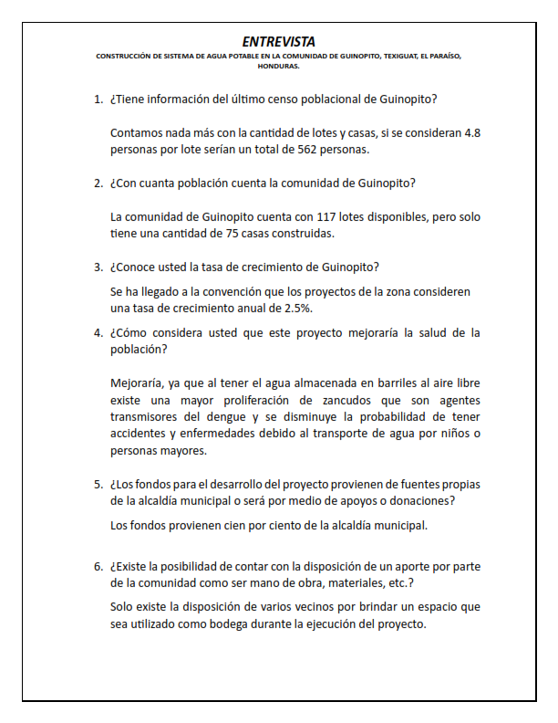

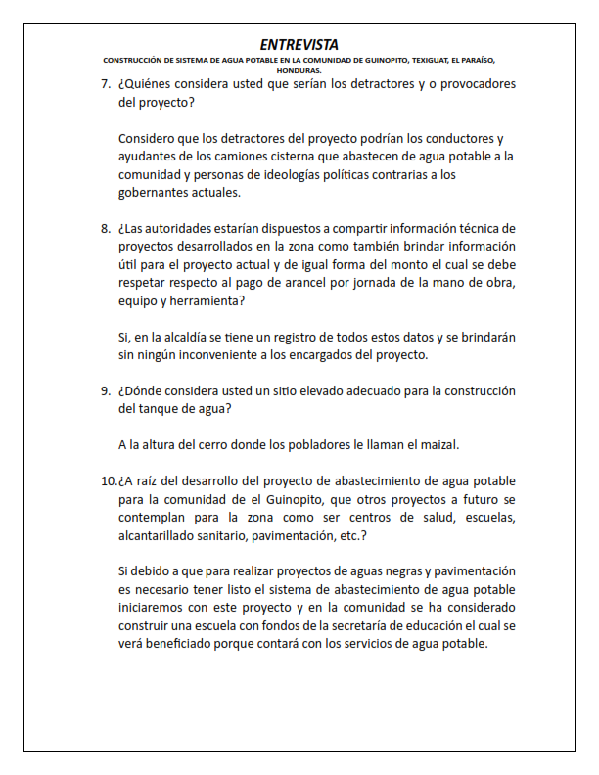

Anexo 2. Encuestas

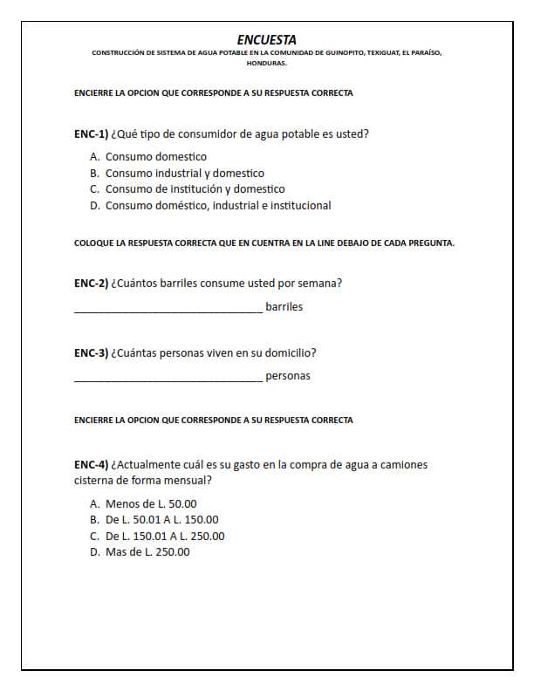
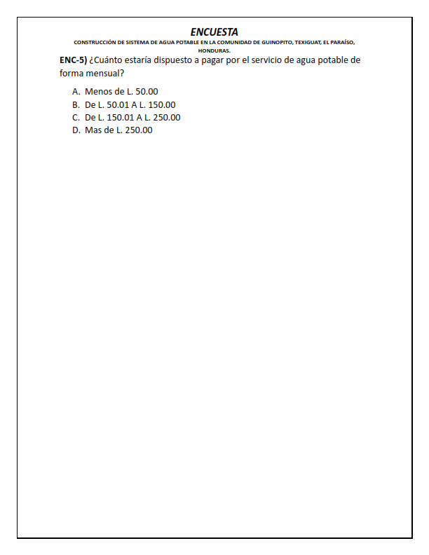

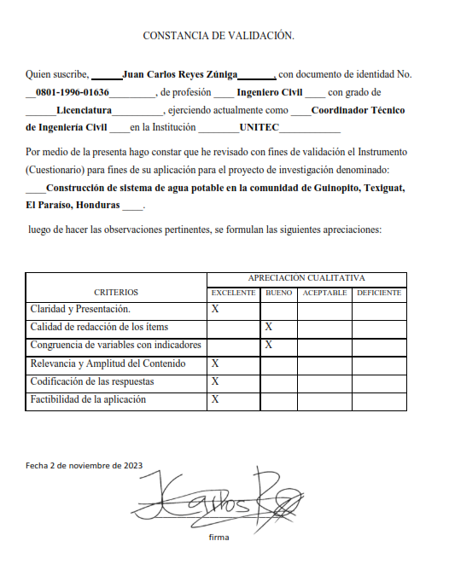
Anexo 3. Constancia de validación

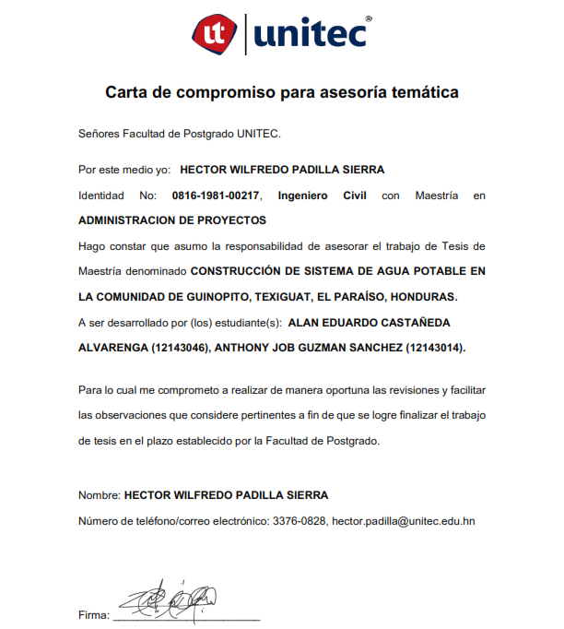
Anexo 4. Constancia de compromiso del asesor temático

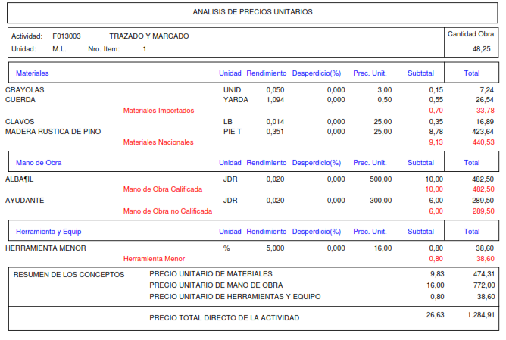
Anexo 5. Fichas de costos

